НАЦИОНАЛЬНОЕ ОБЪЕДИНЕНИЕ СТРОИТЕЛЕЙ

Стандарт организации

Основания и фундаменты

УСТРОЙСТВО ФУНДАМЕНТОВ ИЗ НЕСУЩИХ НАБИВНЫХ СВАЙ В РАСКАТАННЫХ СКВАЖИНАХ

Правила, контроль выполнения

и требования к результатам работ
Стандарт некоммерческого партнерства «Саморегулируемая организация «Межрегиональное объединение строителей»
СТО 002 НОСТРОЙ 2.5.75-2013

СТО НОСТРОЙ 41

Проект, окончательная редакция

ООО «ГеоТехПроектСтрой»

Открытое акционерное общество
«Центр проектной продукции в строительстве»

Москва 2012

Предисловие

1 | РАЗРАБОТАН | ООО «ГеоТехПроектСтрой, г. Липецк
2 | ПРЕДСТАВЛЕН  НА УТВЕРЖДЕНИЕ | Комитетом по промышленному строительству  Национального объединения строителей
3 | УТВЕРЖДЕН И ВВЕДЕН В ДЕЙСТВИЕ | Решением Совета Национального объединения строителей от _________ № ____
4 | ВВЕДЕН | ВПЕРВЫЕ

© Национальное объединение строителей, 2012

Распространение настоящего стандарта осуществляется в соответствии с действующим законодательством и с соблюдением правил,
установленных Национальным объединением строителей

Содержание

 | Введение ……………………………………………………...................... |  | 4
1 | Область применения …………………………………………………… |  | 5
2 | Нормативные ссылки …………………………………………………… |  | 6
3 | Термины и определения …………………………………………………. |  | 9
4 | Обозначения и сокращения ……..………................................................. |  | 13
5 | Общие положения устройства НРСн ……..…………………… |  | 14
6 | Приемка проектно-сметной документации на устройство  фундаментов их НРСн, подготовительные, предшествующие  и опытные работы ………………………………………………………. |  | 30
7 | Раскатка скважин для устройства НРСн ……..……………… |  | 38
8 | Способы раскатки скважин для устройства НРСн …………… |  | 49
9 | Технологическое оборудование, оснастка и установки, применяемые для раскатки скважин и устройства НРСн …………………… |  | 58
10 | Применение воды в технологическом процессе раскатки скважин для устройства НРСн ………………………………………………. |  | 77
11 | Материалы, применяемые для заполнения раскатанных скважин и устройства НРСн ……………………………………………… |  | 80
12 | Устройство оснований из НРСн ……………………………… |  | 85
13 | Устройство фундаментов из НРСн …………………………… |  | 94
14 | Технологические особенности устройства фундаментов из НРСн в зимних условиях ……………………………………………… |  | 99
15 | Геотехнический контроль устройства оснований и фундаментов  из НРСн …………………………………………………………. |  | 102
16 | Основные требования к технике безопасности и охране труда при устройстве фундаментов из НРСн …………………………… |  | 114
Приложение А |  | Основные формы приемо-сдаточной документации | 117
Приложение Б |  | Формы бланков определения характеристик грунтов полевыми и лабораторными методами | 119
Приложение В |  | Формы актов приемки геодезической разбивки фундаментов и выполненных работ при устройстве  НРС | 120
Приложение Г |  | Формы журналов устройства НРС | 126
Библиография |  | ………………….……………………………………… | 129
Библиографические  данные |  | …………………………………………………………… | 132

Введение

Настоящий стандарт разработан в рамках «Программы стандартизации Национального объединения строителей на 2010 – 2012 годы, п. 41» в соответствии с требованиями СТО НОСТРОЙ 1.1 - 2010 Стандарты национального объединения строителей. Порядок разработки, утверждения, оформления, учета, изменения и отмены.
Стандарт развивает и дополняет основные требования, предъявляемые к искусственным основаниям и фундаментам, указанным в: СП 24.13330.2011 (СНиП 2.02.03-85) Свайные фундаменты (Актуализированная редакция); СП 50-101-2004 Проектирование и устройство оснований и фундаментов зданий и сооружений; СНиП 3.02.01-87 Земляные сооружения, основания и фундаменты; СП 48.13330.2011 (СНиП 12-01-2004) Организация строительства (Актуализированная редакция); СНиП 3.01.01-85* Организация строительного производства.
Настоящий стандарт направлен на расширение применяемых в строительном производстве видов свай и способов устройства свайных фундаментов, внедрение в практику проектирования и строительства зданий и сооружений (далее сооружений) промышленного и гражданского назначения фундаментов из несущих набивных свай в раскатанных скважинах.

Авторский коллектив: А.Н. Саурин (ООО «ГеоТехПроектСтрой», руководитель темы), В.А. Ильичев (РААСН), Л.Г. Мариупольский (ООО «Подземпроект»), П.П. Олейник, Б.В. Жадановский (МГСУ), Р.А. Мангушев (СПбГАСУ), В.А. Скоробогатый, А.И. Корпач, Е.Г. Семенова (ООО «ГеоТехПроектСтрой»).
Авторский коллектив выражает искреннюю признательность и благодарность: Багдасарову Ю.А., Морозову А.А., Мотовилову Э.А., Рабиновичу И.Г., Смородинову М.И. (НИИОСП им. Н.М. Герсеванова), Бартоломею А.А. (ПГТУ), Александрову С.Е. (ЦНИЛ Главлипецкстроя) за проведенные ими фундаментальные исследования, послужившие основой разработки настоящего СТО.
НАЦИОНАЛЬНОЕ ОБЪЕДИНЕНИЕ СТРОИТЕЛЕЙ
Стандарт организации
УСТРОЙСТВО ФУНДАМЕНТОВ ИЗ НЕСУЩИХ НАБИВНЫХ СВАЙ В РАСКАТАННЫХ СКВАЖИНАХ (НРС)
Общие технические требования

Construction of the foundations of bearing cast -in – place piles in the rolled holes

1 Область применения

1.1 Настоящий стандарт организации (СТО) является базовым документом, регламентирующим основные положения и технологическую последовательность устройства и приемки фундаментов из несущих набивных свай в раскатанных скважинах (НРС), отвечающих требованиям надежности, несущей способности, технологичности, защиты окружающей среды и экономической эффективности.
1.2 Рассматриваемые в настоящем СТО фундаменты из различных видов несущих НРС следует считать конкурирующими между собой и другими возможными вариантами устройства фундаментов из забивных, вдавливаемых или буронабивных свай.
1.3 Настоящий стандарт предназначен для устройства фундаментов из обычных, с уплотненным щебнем забоем и комбинированных несущих НРС при строительстве и реконструкции зданий и сооружений (далее сооружений) промышленного и гражданского назначения.
1.4 Требования настоящего стандарта распространяются на устройство в глинистых и песчаных грунтах природного или искусственного сложения ленточных, столбчатых (отдельно стоящих) и плитных фундаментов из несущих НРС диаметром от 0,15 до 0,30 м, длиной до 12 м.
1.5 При устройстве фундаментов из несущих НРС на территориях, сложенных просадочными и набухающими грунтами мощностью не более 11 м, подрабатываемых и закарстованных территориях, а также в сейсмических районах, положения настоящего стандарта следует рассматривать с учетом действующих нормативных документов, определяющими порядок и технологические особенности устройства свайных фундаментов на данных территориях и районах.
1.6 В настоящем СТО для раскатки скважин и устройства НРС предусмотрено применение: раскатчиков скважин жесткого типа упрощенной конструкции диаметром (по цилиндрической части) 0,15÷0,30 м; серийно выпускаемых буровых установок отечественного и зарубежного производства.
Примечание: Положения и требования настоящего СТО допускают применение для раскатки скважин и устройства НРС раскатчиков усложненной и сложной конструкции, технические характеристики которых близки характеристикам раскатчикам упрощенной конструкции.
1.7 Настоящий стандарт не распространяется на устройство фундаментов из несущих НРС сооружений, возводимых на вечномерзлых грунтах, фундаментов машин с динамическими нагрузками, свайных фундаментов опор мостов, а также опор морских нефтепромысловых и других объектов, возводимых на континентальном шельфе.
1.8 Настоящий СТО следует соблюдать при проектировании фундаментов, разработке проектов производства работ, технологических карт и конструкторско-технологических мероприятий по обеспечению надежности и несущей способности фундаментов из несущих НРС, безопасных условий труда и охраны окружающей среды.

2 Нормативные ссылки

2.1 При принятии организационно-технологических решений до и в процессе устройства фундаментов из несущих НРС требования и рекомендации настоящего стандарта следует применять с учетом положений актуализированных и находящихся в стадии актуализации строительных норм и правил (СНиП), а так же строительных правил (СП):
СНиП 1.01.01-82* Система нормативных документов в строительстве.
Основные положения
СНиП 12-03-2001 Безопасность труда в строительстве. Часть 1. Общие требования
СНиП 12-04-2002 Безопасность труда в строительстве. Часть 2. Строительное производство
СП 48.13330.2011 «СНиП 12-01-2004 Организация строительства»
СНиП 2.01.09-91 Здания и сооружения на подрабатываемых территориях и просадочных грунтах
СНиП 2.03.11-85 Защита строительных конструкций от коррозии
СНиП 3.01.01-85* Организация строительного производства
СНиП 3.02.01-87 Земляные сооружения, основания и фундаменты
СНиП 23-01-99* Строительная климатология
СП 47.13330.2010 «СНиП 11-02-96 Инженерные изыскания для строительства. Основные положения»
СП 63.13330.2010 «СНиП 52-01-2003 Бетонные и железобетонные конструкции. Основные положения»
СП 20.13330.2011 «СНиП 2.01.07-85* Нагрузки и воздействия»
СП 21.13330.2012 «СНиП 2.01.09-91 Здания и сооружения на подрабатываемых территориях и просадочных грунтах» М.: 2012
СП 22.13330.2011 «СНиП 2.02.01-83* Основания зданий и сооружений»
СП 24.13330.2011 «СНиП 2.02.03-85 Свайные фундаменты»
СП 68.13330.2011 «СНиП 3.01.04-87 Приемка в эксплуатацию законченных строительством объектов. Основные положения»
СП 11-102-97 Инженерно-экологические изыскания для строительства
СП 11-104-97 Инженерно-геодезические изыскания для строительства
СП 11-105-97 Инженерно-геологические изыскания для строительства
2.2 При проведении входного, пооперационного (текущего) и приемо-сдаточного геотехнического контроля качества устройства фундаментов из несущих НРС следует руководствоваться положениями государственных стандартов (ГОСТ) и технических условий (ТУ):
ГОСТ 5686-94 Грунты. Методы полевого испытания сваями
ГОСТ 23740-79 Грунты. Методы лабораторного определения содержания органических веществ
ГОСТ 12536-79 Грунты. Методы лабораторного определения гранулометрического (зернового) и микроагрегатного состава
ГОСТ 12071-2000 Грунты. Отбор, упаковка, транспортировка и хранение образцов
ГОСТ 23061-90 Грунты. Методы радиоизотопного измерения плотности и влажности
ГОСТ 23001-90 Грунты. Методы лабораторного определения плотности и влажности
ГОСТ 25100 – 95 Грунты. Классификация
ГОСТ 30416-96 Грунты. Лабораторные испытания. Общие положения.
ГОСТ 20522-96 Грунты. Методы статистической обработки результатов испытаний
ГОСТ 12248-96 Грунты. Методы лабораторного определения характеристик прочности и деформируемости
ГОСТ 20276-99 Грунты. Методы полевого определения прочности и деформируемости
ГОСТ 19912-2001 Грунты. Методы полевых испытаний статическим и динамическим зондированием
ГОСТ 22733-2002 Грунты. Метод лабораторного определения максимальной плотности
ГОСТ 25584-90 Грунты. Методы лабораторного определения коэффициента фильтрации
ГОСТ 8267-93 Щебень и гравий из плотных горных пород для строительных работ. Технические условия
ГОСТ 7473-94 Смеси бетонные. Технические условия
ГОСТ 26633-91 Бетоны тяжелые и мелкозернистые
ГОСТ 10181-2000 Смеси бетонные. Методы испытаний
ГОСТ 18105-86* Бетоны. Правила контроля прочности
ГОСТ 10180-90 Бетоны. Определение прочности по контрольным образцам
ГОСТ 22690-88 Бетоны. Определение прочности механическими методами неразрушающего контроля
ГОСТ 10060.0-95 Бетоны. Методы определения морозостойкости. Общие требования
ГОСТ 10060.1-95 Бетоны. Базовый метод определения морозостойкости
ГОСТ 24211-2008 Добавки для бетонов и строительных растворов. Общие технические условия
ГОСТ 30459-2008 Добавки для бетонов и строительных растворов. Методы определения эффекта
ГОСТ 30515-97 Цементы. Общие технические условия
ГОСТ 31108-2003 Цементы общестроительные. Технические условия
ГОСТ 14098-91 Соединения сварные арматуры и закладных изделий железобетонных конструкций. Типы, конструкции и размеры
ГОСТ 27751-88 (СТ СЭВ 384-87) Надежность строительных конструкций и оснований. Основные положения по расчету
ГОСТ 19804 – 91 Сваи железобетонные. Технические условия
ГОСТ Р 21.1101-2009 Основные требования к проектной и рабочей документации
ГОСТ 53778-2010 Здания и сооружения. Правила обследования и мониторинга технического состояния
ГОСТ 16350-80 Климат СССР. Районирование и статистические параметры климатических факторов для технических целей

3 Термины и определения

НРС: Общее сокращенное обозначение несущих, армопреобразующих и преобразующих набивных свай в раскатанных скважинах, изготовляемых непосредственно на строительных площадках;
несущая НРСн: Одна из разновидностей НРС по функциональному назначению;
фундамент (ростверк) из НРСн: Несущая система сооружения «НРСн –фундамент», воспринимающая нагрузки и воздействия от сооружения, отвечающая требованиям надежности и экологической безопасности;
основание из НРСн: Искусственное основание монолитного фундамента, сформированное из расположенных по определенной схеме свай, имеющих жесткую или шарнирную заделку оголовков в фундамент;
НРСн обычные (НРСо): Бетонные с армированием набивные сваи, изготавливаемые в коническо-цилиндрических скважинах, образованных вытеснением грунта в окружающий массив раскаткой;
НРСн с уширением (НРСу): Бетонные с армированием набивные сваи, изготавливаемые в коническо-цилиндрических раскатанных скважинах, забой которых уплотнен щебнем;
НРСн комбинированные (НРСк): Бетонные с армированием набивные сваи, изготавливаемые в коническо-цилиндрических раскатанных скважинах, забой и часть ствола которых уплотнены щебнем;
оголовок НРСн: Выступающая выше отметки дна котлована бетонная с армированием часть тела сваи, предназначенная для жесткой или шарнирной заделки в монолитный фундамент;
раскатчик скважин (РС): Общее название навесных рабочих органов различной конструкции, предназначенных для устройства в грунтовых массивах скважин вытеснением грунта раскаткой;
раскатчик упрощенной конструкции (РСу): Цельнометаллический РС, со спиралевидной поверхностью, образованной жестко установленными на общем валу наконечника, вытесняющих и формирующих сегментов, имеющих форму конуса, усеченного конуса и цилиндра, хвостовика;
раскатчик усложненной конструкции (РСус): РС сборной конструкции, состоящей из подвижно (на подшипниках) посаженных на общем валу вытесняющих и формирующих сегментов, имеющих форму усеченного конуса и цилиндра, наконечника и хвостовика;
раскатчик сложной конструкции (РСс): РС сборной конструкции, состоящей из расположенных на общем валу под определенным углом к продольной оси РС подвижных (на подшипниках) сегментов, имеющих специальную форму образующей поверхности;
хвостовик РС: Центрально расположенная относительно оси вращения верхняя часть РС, состоящая из центрирующего сегмента и цоколя;
цоколь РС: Элемент конструкции РС, имеющий трехгранную, шестигранную или иную форму поперечного сечения, предназначенный для соединения раскатчика с переходной буровой штангой или вращателем установки и передачи вращения от вращателя на РС;
наконечник РС: Центрально расположенная (относительно продольной оси) коническая часть раскатчика, предназначенная для обеспечения заданного направления раскатки скважины;
острие РС: Центрально расположенная часть наконечника, предназначенная для постановки РС на разбивочную ось раскатки скважины и частичного рыхления грунта в забое раскатываемой скважины;
раскатка скважины: Технологический процесс погружения РС на проектную глубину путем вращательно-поступательного вытеснения грунта в окружающий грунтовый массив;
грунтовый массив: Фрагмент грунтового основания фундамента, превышающий размеры подошвы фундамента по ширине и длине на 6 d_{n}, где d_{n} – диаметр цилиндрической части НРСн, м, имеющий мощность l_{r} + 4 d_{n}, где l_{r} – глубина раскатки скважины, м;
«отказ»: Условное предельное равновесие, возникающее в процессе раскатки скважины между реакцией отпора вытесняемого в массив грунта и полным продольным усилием подачи, передаваемым на РС установкой;
раскатанная скважина: Коническо-цилиндрическая полость в грунтовом массиве требуемого диаметра и глубины, сохраняющая устойчивость стенок во времени от обрушения или оплывания;
устье скважины: Верхняя часть ствола раскатанной скважины, расположенная на уровне отметки дна котлована;
забой скважины: Нижняя часть конического участка ствола раскатанной скважины, принимаемая равной 1/2 части его длины;
уплотненный щебнем забой: Часть грунтового массива в острие раскатанной скважины, насыщенная порциями щебня уплотнением раскаткой при полном продольном усилии подачи на РС;
насыщение щебнем: Технологический процесс порционного заполнения забоя или части ствола раскатанной скважины щебнем с уплотнением каждой порции щебня раскаткой при полном продольном усилии подачи на РС;
уплотненная зона: Зона окружающего раскатанную скважину грунтового массива, радиусом r_{s}, м, в пределах которой плотность грунта в сухом состоянии ρ_{ds} ≥ ρ_{d} + 0,01 г/см³, где ρ_{d} – плотность грунта в сухом состоянии до раскатки скважины;
зона эффективного уплотнения грунта: Часть уплотненной зоны, радиусом r_{sd}, м, в пределах которой ρ_{ds} ≥ 1,2 ρ_{d} ;
зона разуплотнения: Прилегающая к устью раскатанной скважины зона, диаметром D_{v}, в пределах которой при наступлении «отказа» дальнейшая раскатка скважины приводит к выпору грунта на поверхность, образованию и развитию радиальных трещин;
выпор грунта: Качественный показатель перехода структуры грунта уплотненной зоны в разуплотненное состояние, сопровождается локальным подъемом прилегающего к устью раскатанной скважины дна котлована;
радиальные трещины: Качественный показатель перехода структуры грунта уплотненной зоны в разуплотненное состояние, сопровождается образованием и развитием радиальных трещин в пределах выпора грунта;
переходная штанга: Соединительный элемент, предназначенный для передачи на РС вращения и усилия подачи, его погружения и подъема;
шарнирная штанга: Соединительный элемент, предназначенный для снижения нагрузок на вращатель установки в процессе раскатки скважин.

4 Обозначения и сокращения

ПОС – проект организации строительства;
ППР – проект производства работ;
ТК – технологическая карта;
ТУ – технические условия;
НРСн – общее обозначение набивных свай в раскатанных скважинах;
НРСо – обычная несущая набивная свая в раскатанной скважине;
НРСу – несущая набивная свая в раскатанной скважине с уплотненным щебнем забоем;
НРСк – комбинированная несущая набивная свая, состоящая из бетонной с армированием и насыщенной щебнем частей;
РС – общее сокращенное обозначение раскатчиков скважин;
РСу - раскатчик скважин жесткого типа упрощенной конструкции;
ρ - плотность грунта в естественном (природном) залегании, г/см³;
ρ_{d} - плотность грунта в сухом состоянии в естественном залегании, г/см³;
ρ_{ds} - плотность грунта в сухом состоянии в уплотненной зоне около скважинного (свайного) пространств, г/см³;
ρ_{s} - плотность частиц грунта, г/см³;
W – естественная (природная) весовая влажность грунта, д.е.;
W_{o} – оптимальная влажность грунта, д.е.;
S_{r} - коэффициент водонасыщения грунта, д.е.;
I_{L} - показатель текучести грунта, д.е..
Основные буквенные обозначения, используемые в настоящем стандарте, приведены в соответствующих разделах.
Наименования грунтов оснований зданий и сооружений приняты в соответствии с ГОСТ 25100 – 95.

5 Общие положения устройства НРСн

5.1 В настоящем СТО отражены основные положения устройства НРСн, изготавливаемых непосредственно на строительных площадках в грунтовых массивах естественного (природного) или искусственного сложения.
Конструкция НРСн (рис. 1) имеет следующие обозначения: 1- тело сваи; 2- оголовок; 3- коническая часть; 4- армирование сваи; 5- уплотненный щебнем забой скважины; 6- бетонная с армированием часть; 7- насыщенная щебнем часть; 8- уплотненная зона грунта около свайного массива.

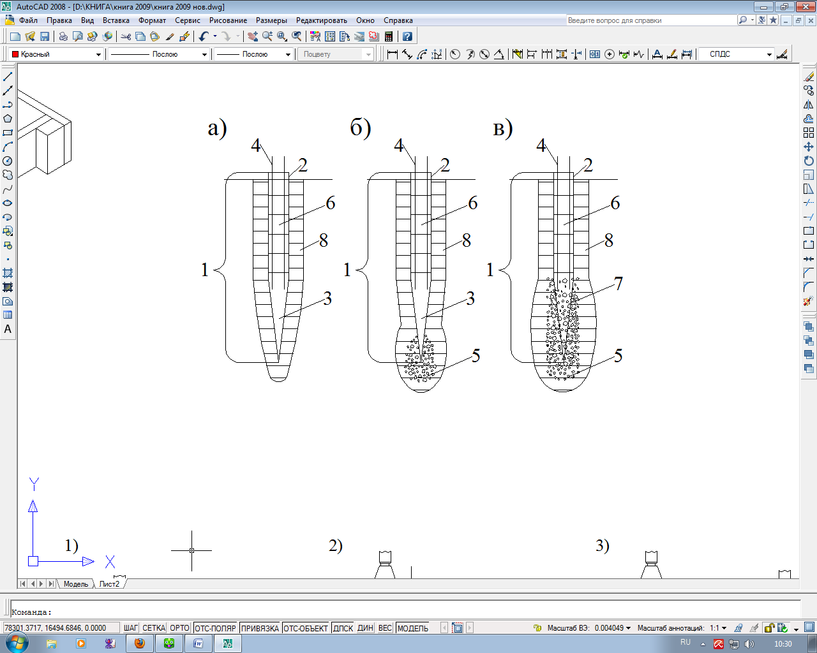

Рис. 1. Конструктивные схемы НРСн: а) НРСо; б) НРСу; в) НРСк.

5.2 Рассматриваемые в настоящем СТО НРСн диаметром 0,15÷0,30 м имеют оптимальную удельную несущую способность (F/A, кН/м²) при оптимальных удельных энергетических затратах (W/A, кВт/м²) на их устройство (рис. 2), где: F – несущая способность НРСн, кН; А – площадь поперечного сечения сваи, м²; W – энергетические затраты на раскатку скважины, кВт/м².
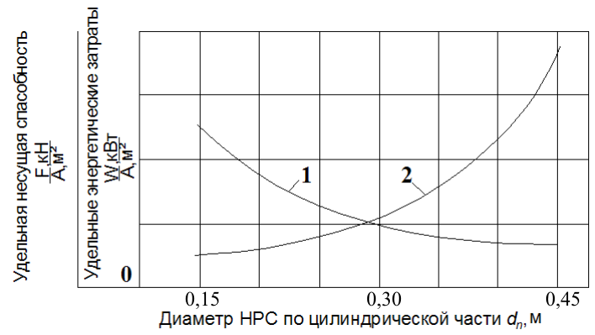
Рис. 2. Общий вид графиков зависимости: 1- F/A = f(d_{n}); 2- W/A = f(d_{n}).

5.3 Работы по устройству НРСн должны производиться в соответствии с нормативными требованиями, утвержденной проектно-сметной и рабочей документации, а также с технической документацией предприятий-изготовителей установок, технологического оборудования и оснастки.
Примечание: В настоящем СТО для раскатки скважин и устройства несущих НРС предусмотрено применение серийно выпускаемых буровых установок отечественного и зарубежного производства.

5.4 НРСн классифицируются:
1) По области применения свай:
- устройство фундаментов строящихся сооружений;
- повышение несущей способности оснований и фундаментов и реконструируемых сооружений;
- восстановление надежности эксплуатации оснований и фундаментов аварийных сооружений;
- укрепление склонов и откосов естественного или искусственного сложения.
Примечание: В настоящем СТО применение НРСн для укрепления склонов и откосов естественного или искусственного сложения не рассматривается.
2) По форме тела:
- коническо-цилиндрические;
- коническо-цилиндрические с уплотненным щебнем забоем;
- цилиндрические с насыщенной щебнем частью ствола скважины и уплотненным щебнем забоем.
3) По материалу тела свай:
- бетонные сваи, с конструктивным армированием отдельными стержнями;
- железобетонные сваи, армированные арматурными каркасами или стальными профилями;
- комбинированные бетонно-щебенистые или железобетонно-щебенистые сваи с армированием отдельными стержнями или стальными профилями.
4) По расположению свай в грунтовом массиве (рис. 3): вертикальные; наклонные; горизонтальные; комбинированные.
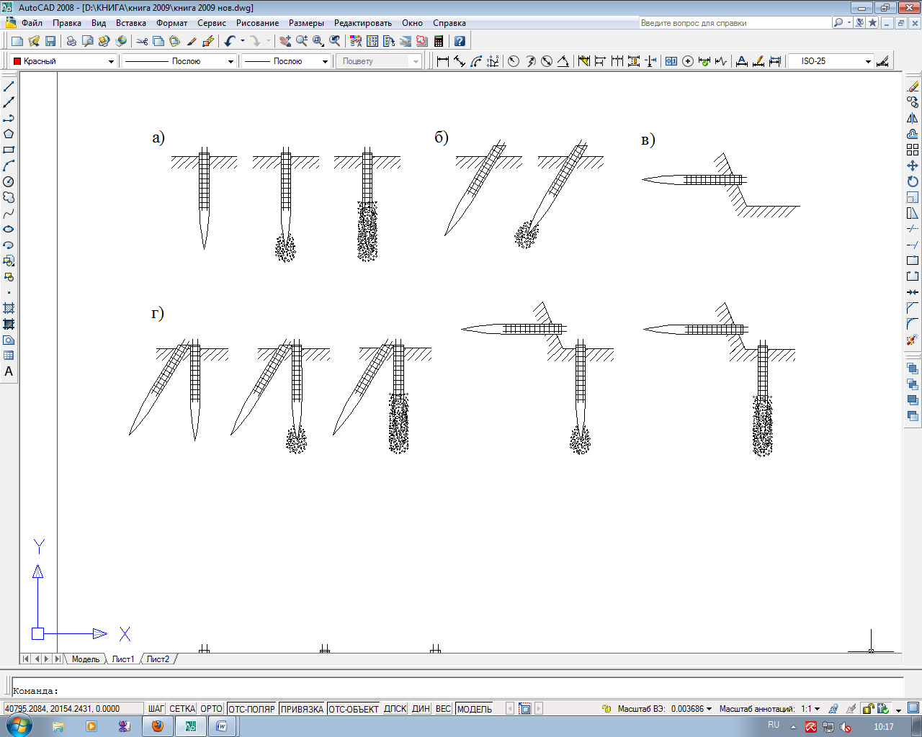
Рис. 3. Схемы расположения НРСн в грунтовом массиве: а) вертикальное; б) наклонное; в) горизонтальное; г) комбинированное.

Примечание: В настоящем СТО применение наклонных, горизонтальных и комбинированных НРСн не рассматривается.

5) По способу сопряжения (заделки) оголовка НРСн с фундаментом: жесткая заделка (рис. 4, а); шарнирная заделка (рис. 4, б, в).

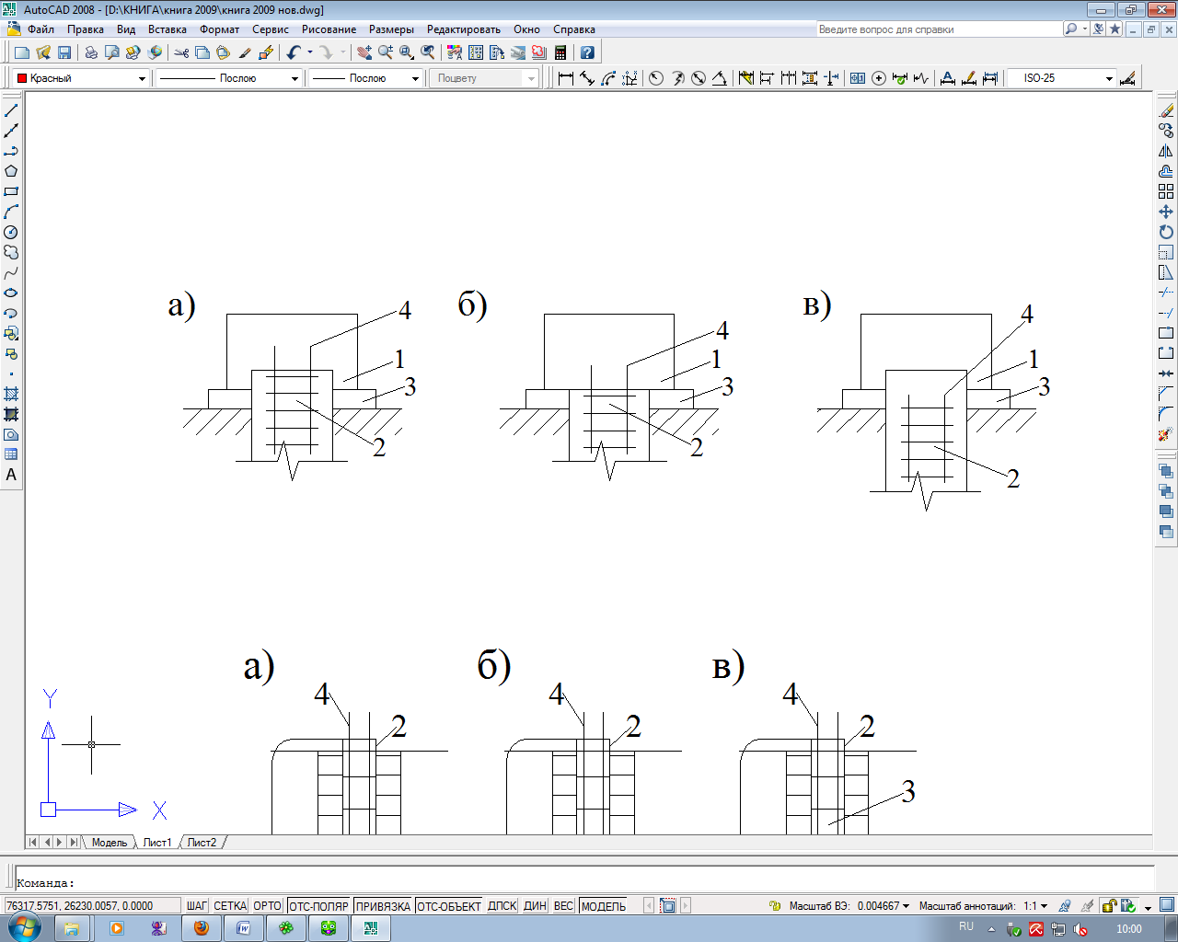
Рис. 4. Схемы заделки оголовка НРСн в фундамент: 1- фундамент (ростверк); 2- оголовок сваи; 3- бетонная подготовка; 4- выпуска арматуры.

6) По виду армирования тела сваи (рис. 5): отдельными арматурными стержнями; арматурными каркасами; стальными профилями.
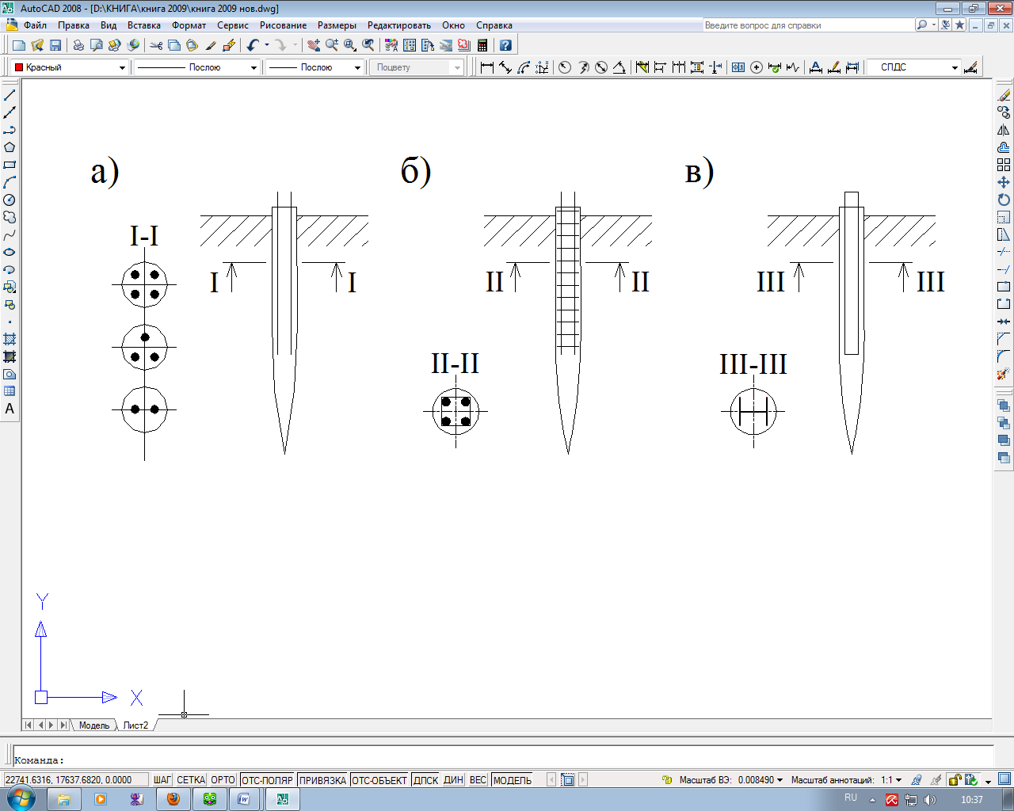
Рис. 5. Типовые схемы армирования НРСн: а) арматурными стержнями; б) арматурными каркасами; в) стальными профилями.

Примечания: 1. В грунтах, обладающих коррозионной агрессивностью по отношению к бетону и арматурной стали, для заполнения раскатанных скважин необходимо применять полимербетонные смеси, специальные цементобетоны, в т.ч. обладающие высокой водонепроницаемостью.
2. Армирование раскатных скважин, заполненных полимербетонной смесью, следует выполнять стеклопластиковой, углепластиковой и др. арматурой при соответствующем обосновании необходимости ее применения в конкретных эксплуатационных условиях.

5.5 Раскатка скважин и устройство НРСо должна производиться в грунтовых массивах, сложенных однородными по виду и физико-механическим характеристикам грунтами естественного (природного) или искусственного происхождения:
- глинистыми грунтами, имеющими ρ_{d} ≤ 1,60 г/см³ и I_{L} ≤ 0,7;
- песчаными грунтами, имеющими ρ_{d} ≤ 1,55 г/см³ и S_{r} ≤ 0,65.
В глинистых грунтах, имеющих ρ_{d} > 1,60 г/см³ и песчаных грунтах, имеющих ρ_{d} > 1,55 г/см³, для достижения проектной глубины раскатки скважин должны применяться лидерные буровые скважины диаметром d_{l} = 0,2 - 0,5 d (таблица 1), где: d – диаметр формирующего (цилиндрического) сегмента РС.
Таблица 1
Диаметр буровой лидерной скважины d_{l} , м
Вид грунта | Плотность грунта в сухом состоянии ρ_{d} , г/см³
Вид грунта | 1,55 | 1,60 | 1,65 | 1,70
Глинистый | - | 0,2 d | 0,35 d | 0,5 d
Песчаный | 0,2 d | 0,35 d | 0,5 d | -

5.6 НРСо имеют коническо-цилиндрическую форму тела (рис. 6), изготавливаются непосредственно на строительных площадках в коническо-цилиндрических раскатанных скважинах путем их армирования и бетонирования.
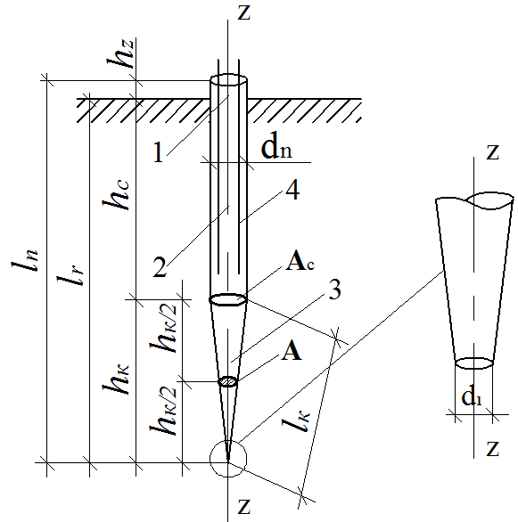
Рис. 6. Конструктивная схема НРСо: 1- оголовок сваи; 2- тело сваи; 3- острие сваи; 4- армирование сваи.

Основные параметры и обозначения конструкции НРСо:
d_{n} – фактический диаметр цилиндрической части тела сваи, м;
d₁ - диаметр острия сваи, меньший диаметр усеченного конуса РС, м;
A - площадь поперечного сечения острия принимаемая по усредненному диаметру усеченного конуса сваи или кинической части РС, м²;
A_{c}– площадь поперечного сечения цилиндрической части тела сваи, м²;
l_{n} = l_{r} + h_{z} - общая длина сваи, м;
l_{r} - глубина раскатанной скважины, м;
h_{z} - высота оголовка сваи, м;
h_{k} - высота конической части сваи, принимаемая равной высоте усеченного конуса РС (без учета высоты наконечника), м;
h_{c} = l_{r} - h_{k} - высота цилиндрической части сваи, м;
5.6.1 Фактический диаметр (d_{n}, м) цилиндрической части тела НРСо за счет смещения сегментов превышает диаметр (d, м) цилиндрической части РС и определяется по формуле (1).
d_{n} = d + k_{t} · δ , (1)
где: δ – величина смещения вытесняющих и формирующих сегментов РС относительно продольной оси (z), м;
k_{t} – коэффициент, учитывающий упругие свойства грунта уплотненной зоны, д.е., принимаемый для песчаных грунтов равным 1,6 и 1,3 – для глинистых грунтов.
Примечание: С целью упрощения расчетов несущей способности НРСо, а так же технологических параметров устройства свай и фундаментов, расчетный диаметр скважин принимается равным диаметру формирующего сегмента РС, т.е. d_{n} = d, м.
5.6.2 При устройстве НРСо выполняются следующие технологические операции (рис. 7):
1) раскатка скважины до проектной глубины;
2) армирование раскатанной скважины арматурным каркасом;
3) бетонирование армированной раскатанной скважины бетонной смесью до уровня отметки дна котлована;
4) установка опалубки для последующего бетонирования оголовка сваи;
5) бетонирование оголовка сваи;
6) распалубливание оголовка сваи после набора прочности бетоном не менее 0,3 от принятой в проекте прочности бетона.
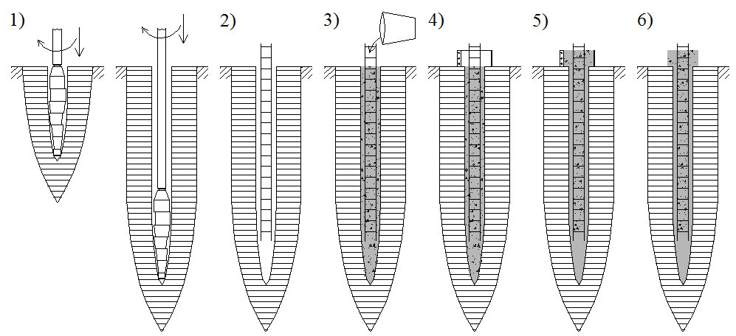
Рис. 7. Технологическая последовательность устройства НРСо.

5.6.3 При армировании НРСо арматурными стержнями или стальными профилями вначале производится бетонирование раскатанной скважины, а затем в нее вручную погружаются стержни, а профиль вдавливается установкой.
Арматурные каркасы устанавливаются в раскатанную скважину, как правило, до ее бетонирования.
5.6.4 Подготовленные к бетонированию раскатанные скважины должны сохранять устойчивость ствола от обрушения или оплывания не менее 4 часов.
В случае если раскатанная скважина не сохраняет устойчивость ствола от обрушения или оплывания более 4 часов, должны приниматься:
- специальная оснастка, предохраняющие стволы скважин от обрушения или оплывания, в т.ч. бетонолитные воронки, бетонолитные трубы, при бетонировании;
- бетонирование раскатанной скважины заранее приготовленной бетонной смесью сразу после ее раскатки и армирования.
5.7 НРСу изготавливаются на строительных площадках путем насыщения щебнем забоя и последующего заполнения бетонной смесью с армированием ствола раскатанных скважин.
5.7.1 Насыщение забоя раскатанных скважин щебнем при устройстве НРСу необходимо производить в случаях:
- наличия в забое раскатанных скважин слоя слабого грунта, мощностью ≤ 3d, не гарантирующего устойчивость конической части скважины от обрушения или оплывания;
- недостаточной несущей способности НРСо в сложившихся инженерно-геологических условиях площадки проектируемого строительства сооружения;
- необходимости выравнивания несущей способности свай в плане подошвы фундаментов сооружения с помощью различной степени насыщения забоя щебнем.
5.7.2 Конструкция НРСу состоит из бетонного с армированием тела коническо-цилиндрической формы и щебенистого уширения - уплотненного щебнем забоя раскатанной скважины (рис. 8).
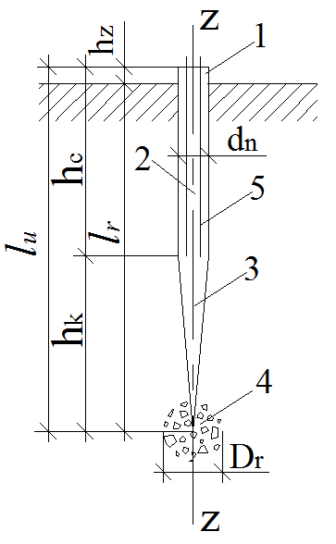
Рис. 8. Конструктивная схема НРСу: 1- оголовок; 2- тело; 3- острие; 4- уплотненный щебнем забой раскатанной скважины; 5- армирование сваи.

Основные параметры и обозначения НРСу:
d_{n} – фактический диаметр цилиндрической части тела сваи, м;
l_{u} – общая длина сваи, м;
h_{u} = h_{k}/3 - высота усеченного конуса нижней части сваи, м;
h_{c} = l_{r} - h_{u} - высота цилиндрической части сваи, м;
h_{z} – высота оголовка сваи, м;
l_{r} - глубина раскатанной скважины, м;
D_{r} – диаметр уплотненного щебнем забоя скважины, м;
V_{u} – объем расхода щебня, м³, требуемый на формирование уплотненного забоя заданного диаметра (D_{u}).

5.7.3 Устройство НРСу производится в неоднородных по виду, состоянию и характеристикам грунтовых массивах естественного или искусственного сложения, представленных глинистыми, песчано-глинистыми и песчаными грунтами, имеющими ρ_{d} ≤ 1,55 г/см³ и S_{r} ≤ 0,75.
5.7.4 При устройстве НРСу выполняются следующие технологические операции (рис. 9):
1) раскатка скважины до проектной глубины;
2) насыщение забоя скважины порциями щебня с уплотнением каждой порции раскаткой при полном продольном усилии подачи на РС от установки;
3) армирование раскатанной скважины арматурным каркасом;
4) бетонирование армированной раскатанной скважины бетонной смесью до отметки дна котлована;
5) установка опалубки для последующего бетонирования оголовка сваи;
6) бетонирование оголовка сваи;
7) распалубливание оголовка сваи после набора бетоном не менее 30% от принятой в проекте прочности бетона.
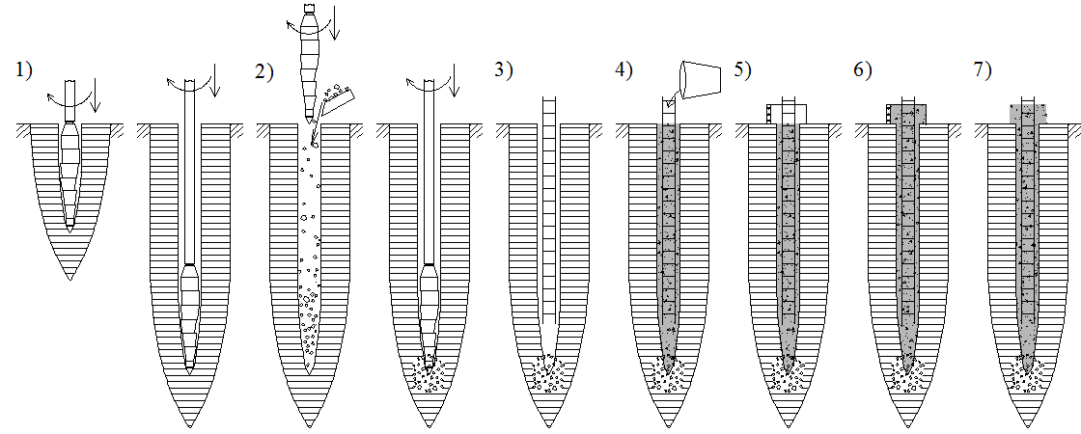
Рис. 9. Технологическая последовательность устройства НРСу.
5.7.5 В одинаковых грунтовых условиях несущая способность НРСу, за счет включения в работу уплотненного щебнем забоя, превышает несущую способность НРСо в 1,1-1,3 раза.
На несущую способность НРСу оказывают влияние: несущая способность грунтов в основании щебенистого уширения; объем уплотненного щебня в забое; степень уплотнения щебня в забое.
5.7.6 Требуемый объем (V_{u},м³) расхода щебня для формирования уплотненного забоя скважины следует определять по формуле (3).
V_{u} = 0,1·π·d²·l_{k}, (3)
где l_{k} – длина конической части РС, м.
Диаметр уплотненного щебнем забоя следует определять по формуле (4).
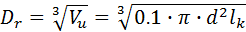 (4)
5.7.7 Уплотнение порций щебня в забое следует производить РС путем передачи на него от установки вращения и полного продольного усилия подачи.
Пределом уплотнения щебня в забое является «отказ» - условное равновесие, возникающее между полным продольным усилием подачи на РС и реакцией отпора уплотняемого раскаткой щебня.
Отказ характеризуется «нулевым» погружением раскатчика в уплотненный щебнем забой и дальнейшее воздействие на щебень продольного усилия подачи и вращения приведет к ускорению физического износа РС или его поломке.
5.7.8 Бетонирование и армирование ствола раскатанных скважин при устройстве НРСу производится аналогично бетонированию и армированию скважин при устройстве НРСо (см. п. 5.6.3 и 5.6.4).
5.8 Устройство комбинированных по материалу тела НРСк производится в неоднородных по виду, состоянию и характеристикам грунтовых массивах естественного или искусственного сложения, представленных глинистыми, песчано-глинистыми и песчаными грунтами, имеющими в пределах массива ρ_{d} = 1,3÷1,60 г/см³, I_{L} = 0,1÷0,75 и S_{r} = 0,5÷ 0,85.
5.8.1 Конструкция тела НРСк состоит из двух частей (рис. 10):
- верхней бетонной с армированием части, расположенной в грунтах, сохраняющих устойчивость ствола от обрушения или оплывания;
- нижней щебенистой части, расположенной в грунтах, не гарантирующих устойчивость ствола.
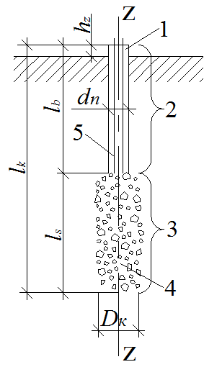
Рис. 10. Конструктивная схема тела НРСк: 1- оголовок; 2- бетонная с армированием часть; 3- щебенистая часть сваи; 4- уплотненный щебнем забой; 5- армирование сваи.

Основные параметры и обозначения НРСк:
d_{n} – диаметр поперечного сечения бетонной с армированием части, м;
l_{k} – общая длина сваи, м;
l_{b} - длина бетонной с армированием части сваи, м;
l_{s} – длина щебенистой части сваи, м;
h_{z} – высота заделки оголовка сваи в ростверк, м;
D_{k} – усредненный диаметр поперечного сечения щебенистой части тела сваи, м;
V_{k} – объем расхода щебня, требуемый для насыщения забоя и части ствола раскатанной скважины, м³.

5.8.2 При устройстве НРСк толщина верхней части грунтового массива ≥ 8 d, в пределах которой располагается бетонная часть тела сваи, раскатанная скважина должна сохранять устойчивость ствола не менее 4 часов.
Нижняя, щебенистая, часть НРСк ствола располагается в грунтах, не сохраняющих устойчивость ствола, и раскатанной скважины может оплывать или обрушаться.
В грунтах, сохраняющих устойчивость ствола раскатанной скважины коническо-цилиндрической формы, НРСк следует применять для снижения расхода бетона и арматуры за счет увеличенной длины щебенистой части сваи.
При этом соотношение длин бетонной (l_{b}) и щебенистой (l_{s}) частей НРСк, устраиваемой в устойчивых грунтах должна быть ≥ 1/5.
5.8.3 При устройстве НРСк выполняются следующие технологические операции (рис. 11):
1) раскатка скважины до проектной глубины;
2) насыщение забоя скважины порциями щебня с уплотнением каждой порции раскаткой при полном продольном усилии подачи на РС от установки;
3) насыщение нижней части ствола скважины порциями щебня с уплотнением каждой порции раскаткой при полном продольном усилии подачи на РС от установки;
4) армирование верхней части раскатанной скважины арматурным каркасом (см. рис. 10);
5) бетонирование армированной части раскатанной скважины бетонной смесью до отметки дна котлована;
6) установка опалубки для последующего бетонирования оголовка сваи;
7) бетонирование оголовка сваи;
8) распалубливание оголовка сваи после набора бетоном требуемой прочности.
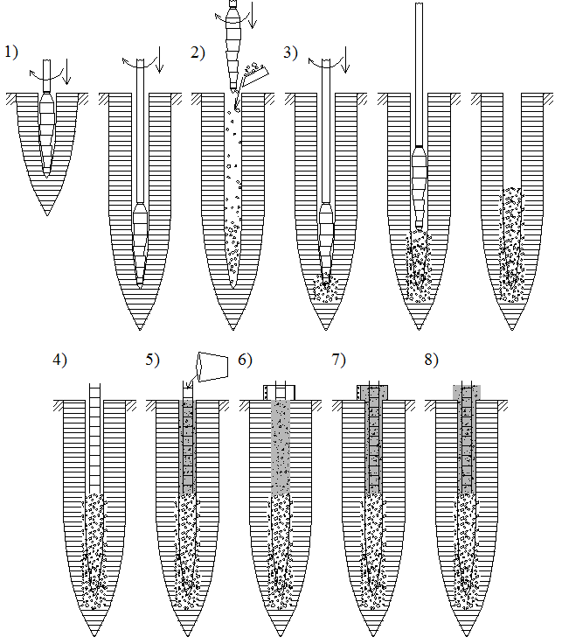
Рис. 11. Технологическая последовательность устройства НРСк.

5.8.4 НРСк воспринимают передаваемые на них нагрузки и воздействия от фундаментов:
- боковой поверхностью бетонной с армированием частью тела сваи;
- площадью подошвы бетонной с армированием частью тела сваи, основанием которой служит щебенистая часть тела сваи;
- щебенистой частью тела сваи;
- грунтами основания уплотненного щебнем забоя.
Несущая способность НРСк близка по величине несущей способности НРСу и зависит:
- от соотношения длин бетонной и насыщенной щебнем частей сваи;
- степени насыщения забоя скважины щебнем;
- степени уплотнения щебенистой части тела сваи;
- несущей способности бетонной части сваи по боковой поверхности и по подошве;
- несущей способности уплотненного щебнем забоя и щебенистой части тела сваи;
- несущей способности грунтов в основании уплотненного щебнем забоя скважины;
- степени преобразования слабых грунтов около свайного пространства насыщением щебня.
5.8.5 Бетонная с армированием часть НРСк имеет цилиндрическую форму тела диаметром d_{n}, подошва которого опирается на насыщенную уплотненным щебнем нижнюю часть, форма которой при проектировании и в процессе устройства принимается в виде условного щебенистого цилиндра диаметром D_{k} (рис. 12).
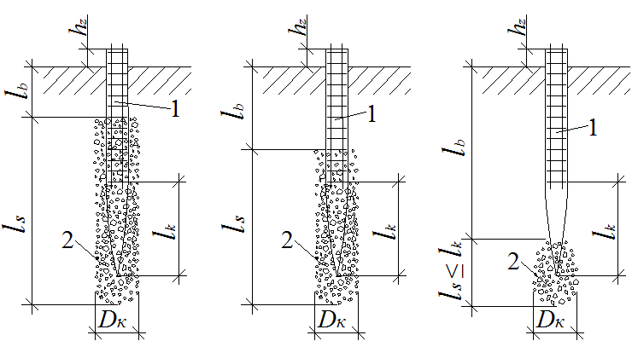
Рис. 12. Конструктивные схемы тела НРСк: 1- бетонная с армированием часть; 2- щебенистая часть.

Минимальная длина находящейся в грунте (без учета высоты оголовка - h_{z}) железобетонной части НРСк должна быть ≥ 8 d_{n}.
При длине бетонной части l_{b} < 8 d_{n} НРСк следует относить к коротким несущим бетонным с армированием или железобетонным элементам, выполненным в раскатанных скважинах, забой и большая часть ствола которых насыщены щебнем.
Примечания: 1. СТО Технологические особенности устройства коротких несущих бетонных с армированием элементов в настоящем не рассматриваются.
2. При длине преобразованной щебнем части l_{s} ≤ 0,8 l_{k} НРСк относятся к НРСу.
5.8.6 Соотношение длины верхней, бетонной с армированием, и нижней, щебенистой, частей НРСк необходимо принимать в зависимости от мощности преобразуемого щебнем слабого слоя грунта.
Длина щебенистой части НРСк определяется (рис. 13) по формуле (5).
l_{s} = h_{m} + 0,5 D_{k} + d_{n}, (5)

где h_{m} – мощность слоя слабого грунта, м;
d_{n}- диаметр бетонной с армированием части НРСк, м, принимается равным диаметру (d, м) цилиндрической части РСу.
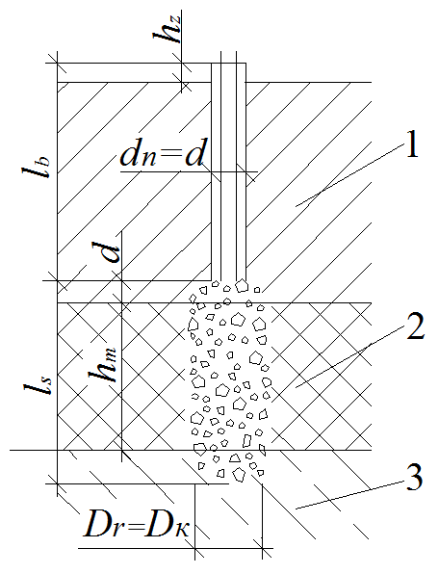

Рис. 13. Схема определения длины щебенистой части НРСк: 1- слой грунта, сохраняющий устойчивость ствола раскатанной скважины; 2- слабый слой грунта; 3- несущий слой грунта в основании уплотненного щебнем забоя.

5.8.7 Щебенистая часть тела НРСк, расположенная в устойчивых грунтах имеет цилиндрическую форму (рис. 14, а), а в слабых грунтах (насыпных, органоминеральных или водонасыщенных и т.п.), не сохраняющих устойчивость ствола раскатанной скважины от обрушения или оплывания, имеет неравномерно развитую в плане и по глубине форму тела (рис. 14, б, в).
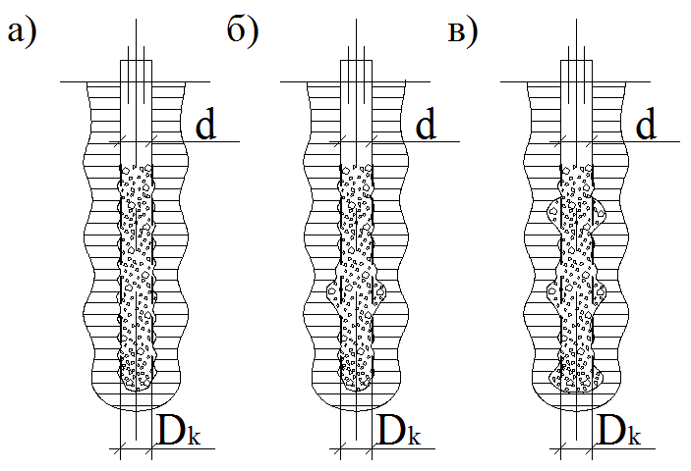
Рис. 14. Схемы развития боковой поверхности щебенистой части НРСк.

5.8.8 Объем (V_{k}, м³) щебня, требуемый для формирования уплотненного щебнем забоя скважины и насыщения нижней части тела НРСк щебнем, следует определять по формуле (6).
V_{k} = 0,1·π·d²· (l_{s} - 0,625·l_{k}) (6)

где l_{s} –общая длина насыщенной (преобразованной) щебнем нижней части тела НРСк, м.
Непосредственно на строительной площадке фактический диаметр (D_{k}, м) насыщенной щебнем части НРСк определяется по формуле (7) исходя из фактического объема (V_{k}, м) расхода щебня, затраченного на формирование щебенистой части тела сваи или по формуле (6).
(7)

5.8.9 Бетонирование и армирование устойчивого ствола раскатанных скважин при устройстве НРСк производится аналогично бетонированию и армированию скважин при устройстве НРСо (см. п. 5.6.3 и 5.6.4).

6. Приемка проектно-сметной документации на устройство фундаментов их НРСн, подготовительные, предшествующие и опытные работы

6.1 До раскатки скважин и устройства НРСн на строительной площадке должны быть выполнены:
- приемка проектно-сметной документации на устройство фундаментов из НРСн;
- подготовительные, предшествующие и опытные работы.
6.2 Приемка проектно-сметной документации осуществляется техническим или производственно-техническим отделом субподрядной организации, выполняющей устройство фундаментов из НРСн и должна включать:
- геотехнический анализ соответствия принятой в проекте технологии устройства НРСн инженерно-геологическим, природно-климатическим и построечным условиям строительства сооружения;
- геотехническую проверку соответствия фактических грунтовых условий вскрытого котлована материалам инженерно-геологических изысканий и принятым в проекте технологическим процессам раскатки скважин и устройства НРСн;
- геодезическое уточнение фактического расположения подземных и воздушных коммуникаций в зоне устройства НРСн;
- геотехническую оценку вида, глубины заложения и технического состояния фундаментов близко расположенных эксплуатируемых сооружений (в условиях плотной застройки и реконструкции);
- геотехническую проверку соответствия проектным требованиям площадки и котлована для раскатки скважин и устройства НРСн.
6.2.1 Геотехнический анализ и проверка проектной документации является одним из главных условий обеспечения качества и надежности фундаментов из НРСн и позволяет до начала работ исключить или снизить влияние ошибок, допущенных при выполнении инженерно-геологических изысканий и проектировании на технологический процесс раскатки скважин и устройства фундаментов из НРСн.
6.2.2 Геотехническая проверка соответствия фактических грунтовых условий вскрытого котлована материалам инженерно-геологических изысканий должна проводиться освидетельствованием вскрытого котлована с отбором проб и монолитов грунтов не нарушенной структуры для их последующих лабораторных исследований.
6.2.3 В случае не соответствия фактических грунтовых условий принятым в проекте, следует проводить уточнение инженерно-геологических условий площадки строительства объекта бурением технических скважин, статическим или комплексным статическим зондированием.
Количество, глубина и расположение уточняющих скважин в плане дна котлована назначается проектной организацией и согласовывается с заказчиком.
6.2.4 По результатам уточнения инженерно-геологических условий площадки вносятся изменения и дополнения в проектную документацию, технологию раскатки скважин и устройства НРСн.
6.3 Состав, последовательность и объемы выполнения подготовительных, предшествующих и опытных работ должны быть установлены при разработке проекта организации строительства (ПОС) и проекта производства работ (ППР).
6.3.1 Подготовительные работы должны включать:
- расчистку и благоустройство строительной площадки, размещение бытового городка;
- подведение линий временного электроснабжения, водоснабжения и канализации к строительной площадке;
- выноску подземных и воздушных коммуникаций или уточнение их фактического расположения;
- устройство ограждения строительной площадки, котлована и опасных зон с вывеской предупредительных знаков и надписей;
- размещение технологического оборудования и установок;
- складирование строительных материалов;
- организацию отвода поверхностных ливневых и талых вод со строительной площадки и от котлована;
- устройство временных дорог и съездов в котлован.
6.3.2 Предшествующие раскатке скважин и устройству несущих НРС работы включают:
- геодезические работы;
- разработку котлована или его захватки для устройства несущих НРС;
- крепление стенок котлована;
- подготовку дна котлована для перемещения установки;
- защиту дна котлована от подтопления и промерзания.
Выполнение на строительной площадке предшествующих работ позволяет:
- создать на строительной площадке оптимальные условия для качественного производства работ;
- обеспечить соблюдение требований техники безопасности;
- снизить влияние природно-климатических факторов на технологический процесс раскатки скважин и устройство несущих НРС.
6.3.3 Геодезические работы производятся геодезической службой заказчика или генподрядной организации и включают:
- установку реперов, створных знаков и обносок;
- разбивку осей фундаментов сооружения относительно реперов и створных знаков;
- закрепление разбивочных осей фундаментов в плане котлована;
- выноску отметки дна котлована;
- составление и оформление исполнительной геодезической схемы котлована и разбивочных осей фундаментов, а так же фактического расположения подземных и воздушных коммуникаций, в плане сооружения.
При глубине котлована более 2 м следует производить дублирующее закрепление разбивочных осей фундаментов на отметке дна котлована.
Приемка разбивочных осей фундаментов сооружения производится комиссией, в составе представителей технического надзора заказчика, генподрядной и субподрядной (выполняющей НРСн) организаций составлением акта (приложение В, форма 1), который с прилагаемой геодезической схемой передается субподрядной организации для последующего устройства НРСн.
Геодезическая разбивка осей НРСн в плане подошвы фундаментов осуществляется субподрядной организацией по принятой в проекте схеме расположения свай в плане подошвы фундаментов относительно разбивочных осей фундаментов.
Количество разбиваемых осей скважин назначается в ППР и зависимости от сменной производительности раскатки скважин и устройства НРС, количества и схемы расположения свай в ряде, кусте или свайном поле.
Отклонение разбивочных осей НРСн в плане от проектного положения не должно превышать ± 3 мм.
6.3.4 Глубина разработки котлована должна назначаться с учетом подъема отметки дна котлована, происходящего за счет образующегося в устье раскатанных скважин выпора грунта.
Для обеспечения проектной отметки дна котлована необходимо:
- выполнить срезку образовавшегося выпора грунта до проектной отметки дна котлована после набора прочности бетоном оголовком сваи не менее 50% от проектной прочности (рис. 15,а);
- разработать котлован ниже проектной глубины заложения подошвы фундаментов (бетонной подготовки) с учетом высоты поверхностного выпора грунта на 0,5 d_{n}, м (рис. 15,в).
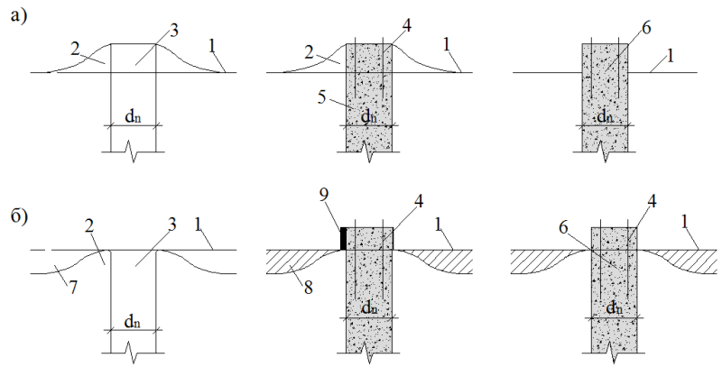
Рис. 15. Схемы обеспечения проектной отметки дна котлована: 1- проектная отметка дна котлована; 2- выпор грунта; 3- оголовок НРС; 4- выпуска арматуры; 5- бетон; 6 – готовая свая; 7- перекоп котлована; 8 – выравнивающая уплотненная грунтовая подсыпка; 9- опалубка.

6.3.5 Размеры котлована или захватки в плане должны обеспечивать свободный подъезд установки к разбивочным осям раскатки скважин в стесненных местах и исключать влияние формируемых при раскатке скважин уплотненных зон на устойчивость стенок котлована.
Минимальное расстояние от оси раскатанной скважины до стенки котлована на уровне дна котлована должно быть не менее 3 d, где d- диаметр цилиндрической части раскатанной скважины, м.
6.3.3 Необходимость крепления стенок котлована от обрушения устанавливается в ППР и уточняется непосредственно на строительной площадке.
Для оценки устойчивости стенок после разработки котлована и на период строительства объекта проводится геотехническая проверка устойчивости стенок и анализ природно-климатических и техногенных факторов, способных повлиять на их устойчивость.
По результатам геотехнической проверки устойчивости стенок котлована составляется заключение, в котором, при необходимости, даются рекомендации по обеспечению их устойчивости.
6.4 С целью обеспечения свободного перемещения установки в процессе раскатки скважин и устройства НРСн по дну котлована, состояние поверхностного слоя которого ослаблено переувлажнением (в результате подтопления ливневыми, талыми или техногенными водами) или разрыхлением (в процессе разработки котлована) должны применяться специальные мероприятия (таблица 2).
Таблица 2.
№  п/п | Толщина переувлажненного или рыхлого слоя  грунта, м | Мероприятия, обеспечивающие свободное перемещение установки по дну котлована
Переувлажненный грунт
1 | 0,15 | По дну котлована выполняется отсыпка, разравнивание и уплотнение бульдозером слоя щебня фракции 20÷40 мм толщиной 0,1 м;
2 | 0,3 | По дну котлована выполняется отсыпка, разравнивание бульдозером и уплотнение катком слоя щебня фракции 40÷70 мм толщиной 0,2 м;
Разрыхленный грунт
5 | 0,15 | Доуплотнение разуплотненного слоя грунта бульдозером
6 | 0,3 | Доуплотнение катком разуплотненного слоя грунта через слой щебня фракции 20-40 мм, толщиной 0,1÷0,15 м.

Качество выполнения приведенных в таблице мероприятий проверяется
геотехнической лабораторией.
Фактическая отметка дна котлована после устройства НРСн уточняется геодезической службой и доводится до проектной отметки выравнивающей подсыпкой песка или песчано-щебенистой смеси.

6.4.1 Степень уплотнения грунтов дна котлована должна быть не ниже средней плотности и зависит от многих факторов, в том числе:
- от вида, состояния и физико-механических характеристик грунтов дна котлована;
- от вида и гранулометрического состава щебня.
- от принятого в проекте грунтоуплотняющего механизма.
6.4.2 Уплотнение (преобразование) слабых слоев грунта в плане дна котлована осуществляется:
- полосами, которые располагаются по направлению ширины котлована или по длине заданной в проекте производства работ захватки;
- участками, расположенными на площади, превышающей площадь подошвы фундаментов на 30-40 %.
Полосы и участки в процессе уплотнения должны перекрываться на заданную в технологической карте величину «С» (рис. 16), равную для бульдозера 0,2 м и 0,2-0,5 м для самоходных катков и др. уплотняющих машин.
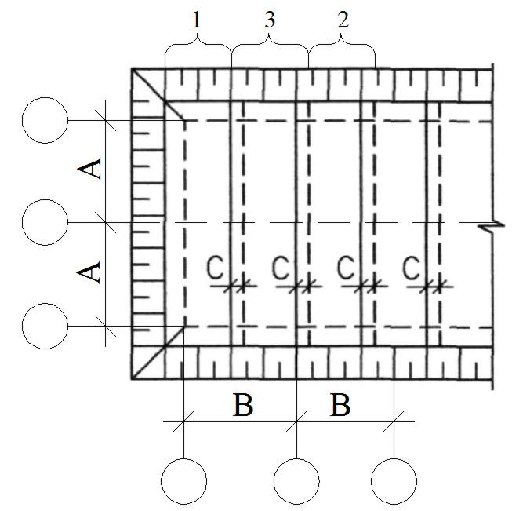
Рис. 16. Схема взаимного перекрытия уплотняемых полос самоходными катками; 1, 2 - уплотняющие следы; 3- доуплотняющий след; 1, 2, 3 – последовательность уплотнения грунтов чередующими полосами.

6.4.3 При толщине переувлажненного или разрыхленного слоя грунта дна
котлована более 0,3 м производится его полная замена на грунтовую подушку.
До устройства подушки производится поверхностное уплотнение грунтов зачищенного дна котлована, при необходимости, через слой щебня, а затем выполняется послойная отсыпка и уплотнение грунтовой подушки.
Уплотнение грунтов дна котлована и послойное уплотнение грунтовой подушки необходимо выполнять (таблица 2):
- самоходными катками, пневмокатками, виброкатками и катками комбинированного действия;
- гружеными автомобилями, скреперами и трамбующими машины.
Таблица 3
Технологические параметры машин и механизмов для послойного
уплотнения грунтов
Уплотняющая  грунты машина  или механизм | Толщина уплотняемого слоя грунта, м |  | Число проходов по  1 следу | Производи-  тельность,  м³/смену
Уплотняющая  грунты машина  или механизм | Песчаного, гравелистого | Глинистого | Число проходов по  1 следу | Производи-  тельность,  м³/смену
Пневмокаток:  - массой 25т  - массой 40т | 0,5  0,6 | 0,5  0,7 | 10-12  10-12 | 530  530
Вибрационный каток:  - массой до 2 т  - массой до 5 т | 0,7  1,0 | 0,3  0,4 | 3-4  3-4 | 100  100
Каток комбинированного действия:  - массой 9,5 т  - массой 20,5 т | 0,8  1,2 | 0,5  0,7 | 5-8  5-8 | 350  500
Груженый автомобиль:  - БелАЗ  - КрАЗ  - МАЗ | 0,6  0,5  0,4 | 0,7  0,5  0,4 | 10-12  10-12  10-12 | 300  200  200
Трактор Т100, Т140 | 0,3 | 0,2 | 8-10 | 250
Скрепер | 0,25 | 0,2 | 6-8 | 200

6.5 Опытные работы являются обязательным этапом устройства фундаментов из НРСн и должны выполняться непосредственно на участке строительной площадке или на специально выбранной опытной площадке с аналогичными грунтовыми условиями с целью:
- геотехнической проверки соответствия принятого в проекте технологического режима раскатки скважин и устройства несущих НРСн фактическим грунтовым и построечным условиям;
- отработки специальных технологических операций, оснастки и оборудования для обеспечения устойчивости ствола раскатанных скважин от обрушения или оплывания, а так же качества армирования и бетонирования скважин;
- оценки необходимости применения воды для охлаждения РС и уточнения ее расхода в процессе раскатки скважин;
- уточнения расхода материалов на устройство НРС и сроков производства работ;
- определения несущей способности контрольных (опытных) НРСн статическими испытаниями по ГОСТ 5686-94 «Грунты. Методы полевого испытания сваями»;
- определения несущей способности фрагментов фундаментов из НРСн статическими испытаниями с учетом требований ГОСТ 20276-99 Грунты. Методы полевого определения прочности и деформируемости.
Расположение в плане свайного поля и количество контрольных НРСн, предназначенных для проведения их статических испытаний, должно определяться проектной организацией по согласованию с заказчиком.
Результаты статических испытаний контрольных НРСн являются обязательным условием, позволяющим:
- вносить изменения в проектную и исполнительскую документацию устройства фундаментов из НРСн;
- корректировать технологический процесс раскатки скважин;
- уточнять технологические процессы бетонирования и армирования раскатанных скважин.

7. Раскатка скважин для устройства НРСн

7.1 Раскатка скважины заданной в проекте глубины, диаметра и формы ствола, является сложным технологическим процессом последовательного возрастающего вытеснения грунта в окружающий массив.
7.1.1 В настоящем СТО раскатанная в грунтовом массиве скважина должна иметь коническо-цилиндрическую форму ствола (рис. 17) и уплотненную зону грунта около скважинного пространства, сформированную вытеснением грунта вращательно-поступательным погружением РСу в грунтовый массив.
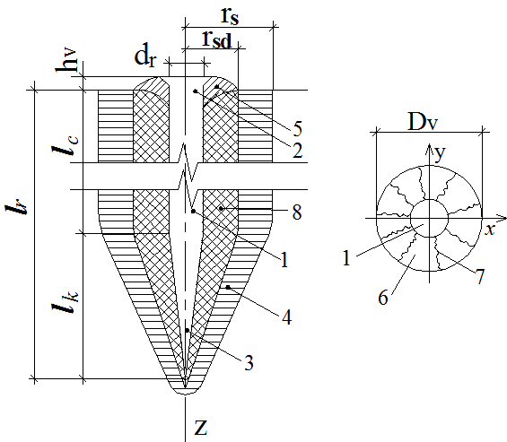
Рис. 17. Конструктивная схема раскатанной скважины: 1 - ствол; 2 - устье; 3 - забой; 4 - уплотнённая зона; 5 - зона разуплотнения; 6 - зона выпора; 7 - радиальные трещины; 8 - зона эффективного уплотнения грунта.

Основные параметры и обозначения раскатанной скважины:
d_{r} – диаметр цилиндрической части раскатанной скважины, м;
l_{r} – глубина раскатанной скважины, м;
l_{k} – длина конической части раскатанной скважины, м;
l_{c} – длина цилиндрической части раскатанной скважины, м;
r_{s} – радиус уплотненной зоны около скважинного пространства, м;
r_{sd} – радиус эффективной зоны уплотнения грунта в около скважинном пространстве, м, в пределах которой плотность грунта в сухом состоянии ρ_{ds} ≥ 1,2 ρ_{d};
ρ_{d} - плотность грунта в сухом состоянии грунтового массива до раскатки скважины, г/см³;
ρ_{ds} – плотность грунта в сухом состоянии уплотненной зоны, г/см³;
h_{v} - высота поверхностного выпора грунта, м;
D_{v} - диаметр выпора и развития радиальных трещин в плане, м;
x, y – оси поперечного сечения скважины;
z – продольная ось скважины.
7.1.2 Для удобства проектирования и устройства НРСн диаметр раскатанной скважины (d_{r}) принимается равным диаметру (d, м) цилиндрической части РСу, а фактический рассчитывается по формуле (1, п. 5.6.1), т.е. d_{r} = d_{n}.
7.2 Принятый в проекте технологический процесс раскатки скважин для устройства НРСн должен обеспечивать устойчивость ствола раскатанных скважин от обрушения или оплывания требуемое время, необходимое для их армирования и бетонирования.
7.2.1 В глинистых, песчаных и насыпных грунтах, не сохраняющих устойчивость ствола раскатанных скважин, требуемое для их армирования и бетонирования время следует рассчитывать с учетом результатов анализа причин, вызвавших потерю устойчивости ствола, определения вида и степени потери устойчивости ствола скважины.
7.2.2 Время, необходимое для выполнения качественного бетонирования и армирования раскатанных скважин, подверженных обрушению или оплыванию, должно быть не менее 4 часов и определяется в зависимости:
- от соответствия принятого в проекте технологического режима раскатки скважин фактическим грунтовым условиям строительной площадки;
- от соблюдения принятого в проекте технологического режима раскатки скважин в процессе производства работ;
- от конструктивных особенностей раскатчика скважин;
- от расстояния между раскатанной и раскатываемой скважинами;
- от технических характеристик применяемых установок, технологического оборудования, оснастки и материалов.
7.3 На устойчивость стенок ствола раскатанных скважин оказывают влияние вибрации, возникающей в результате движения большегрузного автотранспорта, работы технологического оборудования действующих производств, и т.п.
Минимальное расстояние от оси скважин, раскатанных в песчаных грунтах, до источника воздействия должно быть не менее 10 d, м, а от скважин, раскатанных в глинистых грунтах, – не менее 5 d, м.
Участок раскатанных скважин, вблизи которых возможно перемещение строительных машин и механизмов должен быть огорожен лентой или натянутой проволокой с предупредительными знаками.
7.4 Высоту поверхностного выпора (h_{v}) грунта и диаметр (D_{v}) развития радиальных трещин следует считать качественными показателями, которые характеризуют переход уплотняемой раскаткой структуры грунта в предельное состояние и свидетельствуют:
- о начале развития процессов разуплотнения в формируемой уплотненной зоне около скважинного пространства;
- о наступлении момента условного равновесия между реакцией уплотненного раскаткой грунта и усилием подачи, передаваемым на РС установкой.
7.4.1 После наступления между реакцией уплотняемого раскаткой грунта и усилием подачи условного равновесия дальнейшая раскатка скважины должна быть прекращена, так как в случае продолжения раскатки скважины:
- усилятся процессы разуплотнения грунтов и приведут к увеличению высоты и диаметра поверхностного выпора грунта, а также ширины раскрытия радиальных трещин;
- глубина раскатанной скважины не достигнет проектной величины;
- произойдет, как следствие, снижение несущей способности НРСн.
7.4.2 В случае образования в процессе раскатки скважин поверхностного выпора грунта высотой более 1,0 d необходимо провести геотехническую проверку грунтовых условий и заложенного в проекте технологического режима раскатки скважин.
7.5 Формирование границы уплотненной зоны в около скважинном пространстве и степень преобразования в ней характеристик грунтов является управляемым процессом и зависит от объема вытеснения грунтов раскаткой.
7.5.1 Для увеличения или уменьшения размеров уплотненной зоны около скважинного пространства допускается применять различные способы, которые не должны приводить к ухудшению заложенных в проекте параметров раскатанной скважины и, как следствие, к снижению несущей способности НРС.
7.5.2 Увеличение размеров уплотненной зоны около скважинного пространства следует производить за счет применения РСу большего диаметра (рис. 18) и повторной раскаткой полностью или частично заполненной грунтом скважины (рис. 19).
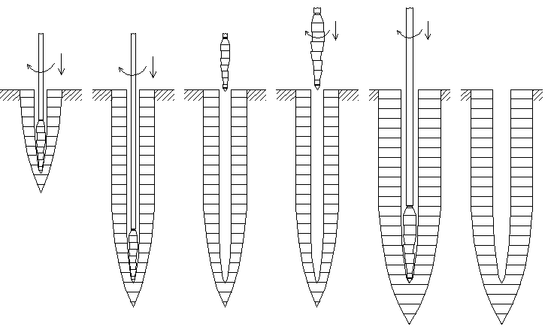
Рис. 18. Схемы увеличения размеров уплотненной зоны применением РС большего диаметра.

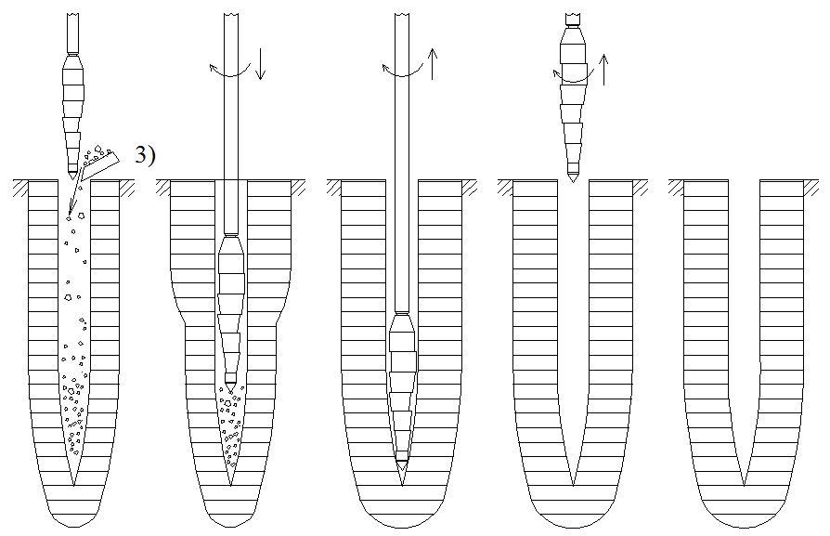
Рис. 19. Схема увеличения границ уплотненной зоны повторной раскаткой скважины.
7.5.3 Уменьшение размеров уплотненной зоны следует осуществлять за счет (рис. 20) применения буровых лидерных скважин требуемого диаметра, пробуренных на глубину, равную или меньше проектной глубины раскатки скважины (l_{r}).
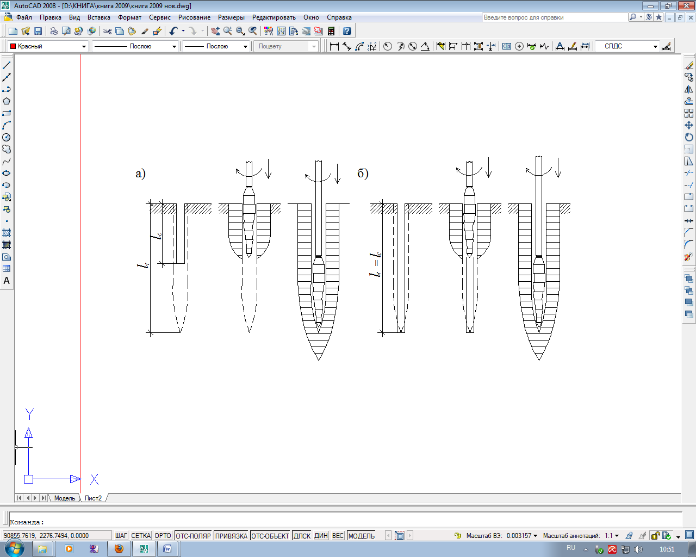
Рис.20. Схема уменьшения размеров уплотненной зоны с помощью буровых лидерных скважин малого диаметра глубиной: а) l_{c} < l_{r}; б) l_{c} = l_{r}.

7.6 Граница уплотненной зоны, сформированной раскаткой коническо-цилиндрической скважины, характеризуется радиусом уплотненной зоны (r_{s}, м), в пределах которой плотность грунта в сухом состоянии ρ_{ds} ≥ ρ_{d} + 0,01 г/см³.
Радиус границы уплотненной зоны (рис. 21), сформированной раскаткой коническо-цилиндрической скважины, следует определять расчетным путем по формуле (8).
r_{s} = 0,5·k_{d} ·d·√ [(8 +3 n) /(27 + 3 n)] ·ρ_{ds}/(ρ_{ds} -ρ_{d}), см (8)

где k_{d} = ρ_{ds}² /ρ_{dc}·ρ_{d} - коэффициент, учитывающий степень изменения плотности грунта в уплотненной зоне (ρ_{ds}) относительно максимальной плотности грунта (ρ_{dc}), полученной стандартным уплотнением по ГОСТ 22733-2002, и начальной (до раскатки скважины) плотности грунта (ρ_{d});
n = l_{c} / d – коэффициент, равный отношению длины цилиндрической части раскатанной скважины (l_{c}) к ее диаметру (d).
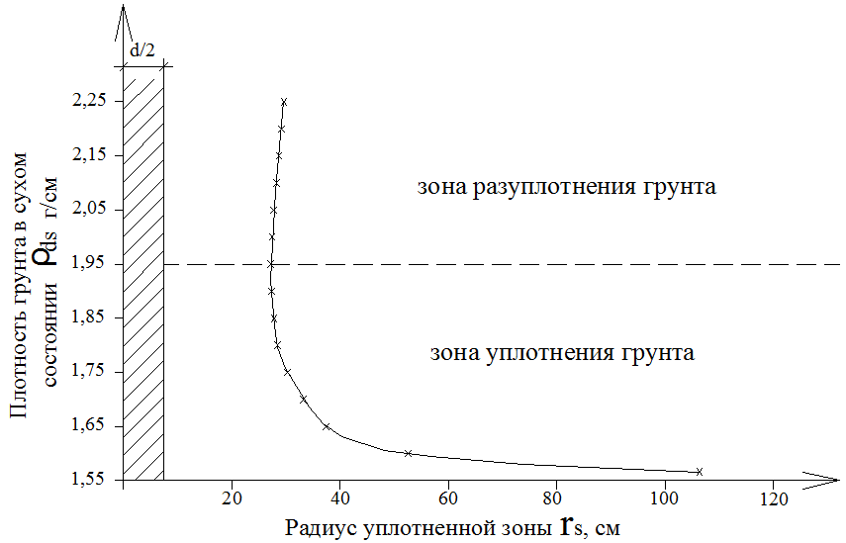
Рис. 21. Общий вид графика зависимости r_{s} = f(ρ_{ds}), уплотненной зоны грунта (при ρ_{d}=1,56 г/см³), сформированной раскаткой коническо-цилиндрической скважины диаметром d = 25 см.

7.7 Степень изменения плотности грунта (ρ_{ds}) в уплотненной зоне зависит от начальной (до раскатки скважины) плотности грунта (ρ_{d}), диаметра (d) раскатанной скважины (объема вытесненного раскаткой грунта), расстояния до оси раскатанной скважины (r_{s}).
На рис. 22 показан пример графиков зависимости r_{s} = f(ρ_{ds}) в уплотненной зоне, сформированной раскаткой коническо-цилиндрической скважины d = 25 см при различной начальной плотности (ρ_{d}) грунтов.
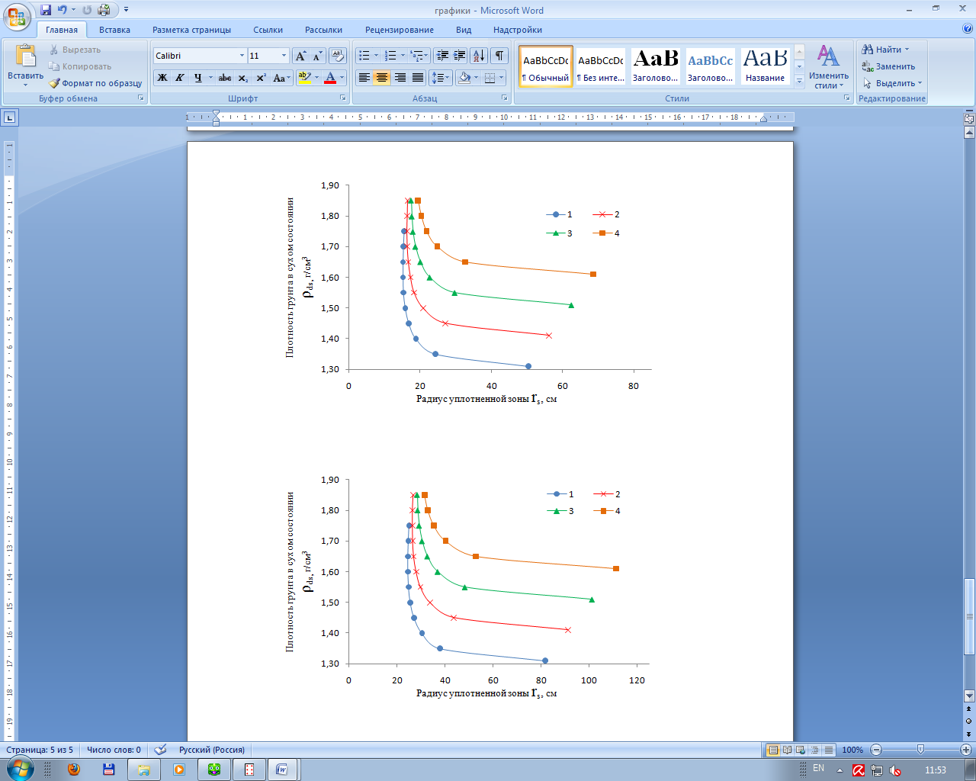

Рис. 22. Графики зависимости r_{s} = f(ρ_{ds}) в уплотненной зоне: 1- ρ_{d} = 1,30 г/см³; 2- ρ_{d} = 1,40 г/см³; 3- ρ_{d} = 1,50 г/см³; 4- ρ_{d} = 1,60 г/см³.
7.8 Граница эффективного уплотнения грунта в уплотненной зоне, радиусом r_{sd}, м, в пределах которой ρ_{ds} ≥ 1,2 ρ_{d} определяется по графику зависимости r_{s} = f(ρ_{ds}).
Усредненное значение плотности грунта (ρ_{du}, г/см³) в зоне эффективного уплотнения грунта определяется по формуле (9).
ρ_{du} = 0,5·(ρ_{ds max} + 1,2 ρ_{d} ) (9)
где ρ_{ds max} – максимальное значение плотности грунта, определенному по графику зависимости r_{s} = f(ρ_{ds}), для соответствующей начальной плотности грунта ρ_{d}, г/см³.
7.9 При раскатке скважин высота поверхностного выпора грунта не должна превышать 0,3 d, так как дальнейший процесс вытеснения грунта раскаткой:
- приведет к увеличению зоны разуплотнения грунтов (рис. 21) и необходимости выполнения специальных мероприятий для доуплотнения грунтов в устье скважины;
- глубина раскатанной скважины относительно отметки дна котлована не увеличится.
Если при погружении РСу на проектную глубину не происходит выпора грунта необходимо уточнить грунтовые условия, разработать и внести соответствующие изменения в технологические процессы раскатки скважин и устройства НРСн или выполнить замену, например, НРСо на НРСу или НРСк.
7.10 В процессе раскатки скважины происходит «отказ» дальнейшему погружению раскатчика на проектную глубину, при котором фактическая глубина раскатанной скважины не должна быть меньше проектной глубины на величину 1,5 d.
Отказ характеризуется «нулевым» погружением РСу в грунт и должен определяться инструментально (нивелиром) по высоте поверхностного выпора грунта и визуально по величине подъема поверхности грунта появлению и развитию радиальных трещин в устье скважины.
В случае уменьшения фактической глубины раскатанной скважины от проектной глубины на величину > 1,5 d необходимо:
- выяснить причины, вызвавшие уменьшение глубины раскатки скважины;
- проверить соответствие технологического режима раскатки скважин инженерно-геологическим условиям;
- произвести уточнение инженерно-геологических условий площадки;
- составить акт и сделать соответствующие записи в исполнительской документации по раскатке скважин и устройству НРСн.
По результатам уточнения инженерно-геологических условий и проверки технологического режима раскатки скважин, в случае необходимости, следует:
- выполнить корректировку проектного решения по глубине раскатки скважин и устройству НРСн;
- внести изменения в технологию раскатки скважин и устройства НРСн.
7.11 Потеря устойчивости ствола раскатанной скважины может быть (рис. 23) полной или локальной, зависит от вида, степени влажности песчаных или показателя текучести глинистых грунтов по глубине раскатки, и подразделяется на четыре вида:
1) обрушение, характерное для маловлажных (S_{r} ≤ 0,5) песчаных и супесчаных грунтов;
2) обрушение, характерное для песчаных грунтов, степень влажности которых изменилась в процессе производства работ;
3) оплывание, характерное для влажных (S_{r} ≥ 0,7) песчаных грунтов, пластичных супесей, мягкопластичных суглинков и глин (I_{L} ≥ 0,7);
4) оплывание с последующим обрушением, характерное для переслаиваемых песчаных и глинистых грунтов, имеющих песчаные слои с S_{r} ≥ 0,7 или глинистые слои с I_{L} ≥ 0,75.
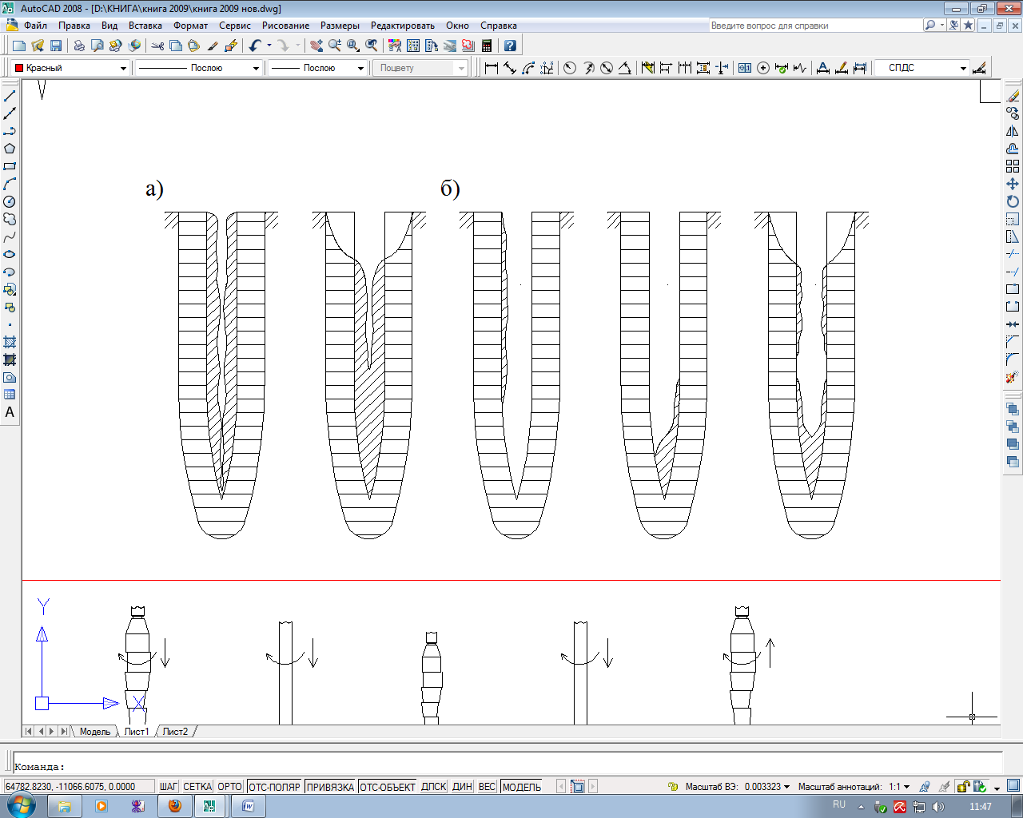

Рис. 23. Схемы полной (а) или локальной (б) потери устойчивости ствола раскатанных скважин.

7.11.1 Основными причинами потери устойчивости ствола скважин являются:
- увеличение влажности грунтового массива из-за замачивания ливневыми, талыми или техногенными водами;
- наличие по глубине раскатки скважин линз или прослоек слабого грунта, не учтенных при проектировании НРСо;
- нарушение технологического режима раскатки скважин в процессе производства работ;
- механическое давление при раскатке близко расположенной скважины или вибрационное воздействие при уплотнении в ней бетонной смеси.
7.11.2 В случае полной потери устойчивости ствола раскатанных скважин необходимо применять повторную раскатку скважин полностью или частично заполненных глинистым грунтом, песчано-глинистой или глинисто-щебенистой смесью.
Для восстановления ствола раскатанных скважин допускается применять грунтоцементные, грунтошлаковые или грунтошлаковые с активатором твердения смеси, а также специальные полимерные закрепляющие составы.
Возможные способы восстановления устойчивости ствола раскатанных скважин должны отрабатываться на опытных площадках.
7.11.3 При восстановлении проектных параметров раскатанных скважин повторной их раскаткой необходимо выполнять следующие технологические операции (рис. 24):
1- раскатка поврежденной скважины до проектной глубины;
2- полная или частичная засыпка в скважину грунта или смеси;
3- раскатка заполненной грунтом или смесью скважины до проектной глубины.
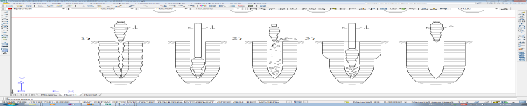

Рис. 24. Схема восстановления ствола раскатанной скважины при полной потере устойчивости.

7.11.4 При устранении обрушения ствола для заполнения скважины применяется глинистый грунт или грунтовая смесь, которые должны иметь весовую влажность W_{v} = W_{o} , а при оплывании весовая влажность определяется по формуле (2).
W_{v} = k_{w}∙W_{o}, (2)
где: W_{o} – оптимальная влажность грунта или грунтовой смеси;
k_{w} = 0,6÷0,8 – коэффициент, учитывающий влияние естественной влажности (W) грунта около скважинного пространства на устойчивость ствола скважины.
Оптимальная влажность грунта или грунтовой смеси должна определяться по ГОСТ 22733-2002.
Естественная влажность (W) грунта около скважинного пространства определяется испытанием проб грунта, отобранных из стенки ствола скважины, по ГОСТ 23001-90.
7.11.5 При локальной потере устойчивости ствола должна применяться повторная раскатка частично заполненных скважин глинистым грунтом или песчано-глинистой смесью, имеющих весовую влажность W_{v} = W_{o} в случае обрушения ствола и W_{v} = 0,9W_{o} - при оплывании ствола.
Для восстановления локальной потери устойчивости скважин должны выполняться следующие технологические операции (рис. 25):
1- засыпка в скважину порции грунта или грунтовой смеси;
2- раскатка скважины до проектной глубины.

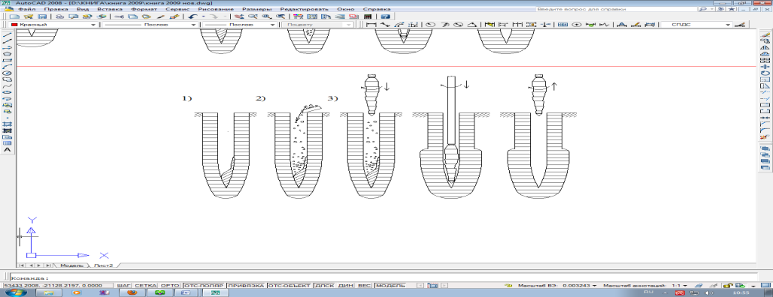

Рис. 25. Схема восстановления ствола раскатанной скважины при локальной потере устойчивости.

8. Способы раскатки грунтов для устройства НРСн

8.1 При раскатке скважин для устройства НРСн необходимо:
- обращать внимание на не учтенные в материалах инженерно-геологических изысканий и, следовательно, при проектировании, прослои и линзы грунтов, имеющих более высокие или более низкие характеристики;
- оценивать влияние прослоев и линз на трудоемкость раскатки скважин;
- применять специальные мероприятия, устраняющие или снижающие влияние прослоев и линз на технологический процесс раскатки скважин;
- исключать возможность подтопления дна котлована в зоне производства работ ливневыми, талыми и техногенными водами.
8.2 На трудоемкость раскатки скважин оказывают существенное влияние прослои и линзы:
- гравийного (дресвяного) грунта с содержанием частиц диаметром >2 мм более 30 % толщиной ≥ 0,15 м;
- гравелистых песков, с содержанием частиц диаметром >2 мм более 25 % толщиной ≥ 0,2 м;
- песков средней крупности и крупных коэффициентом пористости e < 0,6 толщиной ≥ 0,25 м;
- мелких и пылеватых песков, имеющих коэффициент пористости e < 0,65 толщиной ≥ 0,3 м;
- водонасыщенных песчаных, текучепластичных и текучих глинистых грунтов толщиной ≥ 0,3 м.
8.3 Наличие и расположение УГВ должно учитываться при проектировании оснований и фундаментов из НРСн, путем сравнительного анализа технологических особенностей применения НРСо, НРСу и НРСк.
Грунтовые условия по трудоемкости раскатки скважин РСу, диаметром 0,15÷0,3 м, должны соответствовать категории, приведенной в таблицах 4 и 5.

Таблица 4.
Категории грунтов по трудоемкости раскатки скважин
(для устройства НРСо, НРСу)
Категория | Описание категории грунта
I | Однородные по виду, состоянию и физико-механическим характеристикам полутвердые и тугопластичные глинистые грунты:  - естественного сложения, имеющие 1,4 < ρ_{d} ≤ 1,50 г/см³ и выдержанную в плане мощность слоя ≥ глубины раскатки скважины;  - насыпного сложения, имеющие 1,4 < ρ_{d} ≤ 1,50 г/см³ и выдержанную в плане мощность слоя ≤ глубины раскатки скважины.
II | 1. Глинистые грунты твердой консистенции, имеющие 1,4 < ρ_{d} ≤ 1,50 г/см³, выдержанную в плане мощность слоя ≥ глубины раскатки скважины.  2. Глинистые грунты полутвердой и тугопластичной консистенции, имеющие 1,51< ρ_{d} ≤ 1,55 г/см³, не выдержанную в плане площадки мощность слоя ≥ глубины раскатки скважины и прослои песков (е ≥ 0,7) толщиной ≤ 0,2 м.  3. Насыпные глинистые грунты твердой и полутвердой консистенции, неоднородные по физико-механическим характеристикам, имеющие 1,4 < ρ_{d} ≤ 1,50 г/см³ и не выдержанную мощность слоя ≤ глубины раскатки скважины.
III | 1. Глинистые грунты твердой до тугопластичной консистенции природного сложения, имеющие 1,50 < ρ_{d} ≤ 1,55 г/см³, не выдержанную в плане мощность слоя ≥ глубины раскатки скважины.  2. Песчаные грунты природного и искусственного сложения, имеющие 1,40 < ρ_{d} ≤ 1,50 г/см³ и природную влажность W ≤ W_{о} (где W_{о} – оптимальная влажность).  3. Насыпные глинистые грунты твердой и тугопластичной консистенции, имеющие 1,50 < ρ_{d} ≤ 1,55 г/см³ и выдержанную в плане и по глубине мощность ≤ глубины раскатки скважины.
IV | 1. Глинистые грунты природного сложения твердой и полутвердой консистенции, имеющие 1,55 < ρ_{d} ≤ 1,60 г/см³, не выдержанную в плане и по глубине мощность ≥ глубины раскатки скважины.  2. Глинистые грунты тугопластичной и мягкопластичной консистенции, имеющие 1,55 < ρ_{d} ≤ 1,60 г/см³, прослои песков (е ≥ 0,7), толщиной ≤ 0,3 м.  3. Насыпные глинистые грунты полутвердой и тугопластичной консистенции, имеющие 1,55 < ρ_{d} ≤ 1,60 г/см³, не выдержанную в плане мощность и не более 1 слоя песка (е ≥ 0,7) толщиной ≤ 0,2 м на 1 м мощности.  4. Насыпные песчаные грунты, имеющие 1,55 < ρ_{d} ≤ 1,60 г/см³, естественную влажность W ≤ W_{о} и выдержанную мощность в плане.
V | 1. Глинистые грунты твердой и полутвердой консистенции, имеющие ρ_{d} > 1,60 г/см³.  2. Глинистые грунты тугопластичной и мягкопластичной консистенции, имеющие плотность в сухом состоянии ρ_{d} > 1,60 г/см³, прослои (линзы) песков (е ≥ 0,7), толщиной ≤ 0,3 м.  3. Насыпные глинистые грунты твердой и полутвердой консистенции, имеющие 1,55 < ρ_{d} ≤ 1,60 г/см³ , не выдержанную мощность в плане и 2 слоя песка (е ≥ 0,7) толщиной ≤ 0,2 м на 1 м мощности насыпного грунта.  4. Насыпные тугопластичные и мягкопластичные глинистые грунты с содержанием крупных включений диаметром до 0,2d не более 5%, имеющие 1,55 < ρ_{d} ≤ 1,60 г/см³.

Таблица 5
Категории грунтов по трудоемкости раскатки скважин
для устройства НРСк
Категория | Описание категории грунта
I | Глинистые грунты полутвердой и тугопластичной консистенции, однородные по физико-механическим характеристикам, имеющие 1,40 < ρ_{d} ≤ 1,55 г/см³ и мощность слоя ≥ глубины раскатки скважины.
II | 1. Глинистые грунты твердой консистенции, имеющие ρ_{d} ≤ 1,55 г/см³ и выдержанную в плане и по глубине мощность сложения ≥ глубины раскатки скважины.  2. Глинистые грунты полутвердой до мягкопластичной консистенции, однородные по физико-механическим характеристикам, имеющие ρ_{d} ≤ 1.55 г/см³ и мощность слоя ≥ глубины раскатки скважины.  3. Песчаные грунты, имеющие ρ_{d} ≤ 1,50 г/см³.
III | 1. Глинистые грунты твердой консистенции, имеющие 1,55 < ρ_{d} ≤ 1,60 г/см³ и не выдержанную в плане и по глубине мощность сложения ≥ глубины раскатки скважины.  2. Глинистые грунты мягкопластичной консистенции, не однородные по физико-механическим характеристикам, имеющие 1,55 < ρ_{d} ≤ 1,60 г/см³, прослои и линзы песчаного грунта и мощность слоя ≥ глубины раскатки скважины.  3. Песчаные грунты природного сложения, имеющие ρ_{d} ≤ 1,55 г/см³.  4. Глинистые насыпные грунты полутвердой до мягкопластичной консистенции, неоднородные по физико-механическим характеристикам, имеющие ρ_{d} ≤ 1,60 г/см³ и мощность слоя ≤ глубины раскатки скважины.  5.Насыпные песчаные грунты, не однородные по физико-механическим характеристикам, имеющие 1,50 < ρ_{d} ≤ 1,55 г/см³.
IV | 1. Глинистые грунты полутвердой до мягкопластичной консистенции природного сложения, однородные по физико-механическим характеристикам, имеющие 1,55 < ρ_{d} ≤ 1,60 г/см³ и мощность слоя ≥ глубины раскатки скважины.  2. Глинистые грунты мягкопластичной и текучепластичной консистенции природного (естественного) сложения, неоднородные по физико-механическим характеристикам, имеющие ρ_{d} ≤ 1,40 г/см³ и мощность слоя ≤ 3,5 м 3. Песчаные грунты, имеющие 1,55 < ρ_{d} ≤ 1,60 г/см³ и степень влажности S_{r} ≤ 0,8.  4. Насыпные песчаные и глинистые грунты, имеющие ρ_{d} ≤ 1,60 г/см³и степень влажности S_{r} ≤ 0,8.
V | 1. Глинистые грунты текучепластичной и текучей консистенции. Мелкие и пылеватые пески природного сложения, имеющие S_{r} > 0,8.  2. Органогенные грунты (илы, сапропели), заторфованные песчаные и глинистые грунты, имеющие S_{r} > 0,8 и мощность сложения (считая от отметки заложения подошвы фундамента) ≤ 3,5 м.  3. Неоднородные по физико-механическим характеристикам насыпные песчаные и глинистые грунты, имеющие S_{r} > 0,8 и мощность сложения (считая от отметки заложения подошвы фундамента) ≤ 3,5 м.

Примечания: 1. Приведенные в таблице категории раскатки грунтов относятся к устройству нижних частей НРСк, заполняемых порциями щебеня с уплотнением каждой порции раскаткой.
2. Для верхней части НРСк категории раскатки грунтов определяются по таблице 4.
8.4 В зависимости от инженерно-геологических и построечных условий, принятого, в связи с ними, вида НРСн раскатку скважин РСу необходимо осуществлять одним из приведенных ниже способов.
8.4.1 При наличии в раскатываемом массиве линз и прослоек грунтов, мощностью ≥ 1,5 d, имеющих плотность сложения больше плотности основного грунта раскатку скважины следует производить по лидерным разрыхляющим буровым скважинам, диаметром ≤ 0,5 d, глубиной ≤ проектной глубины раскатки.
8.4.2 При плотности сложения грунта прослоек меньше плотности основного грунта раскатку скважины необходимо производить с применением повторной раскатки скважины, полностью или частично заполненной грунтом.
8.4.3 При наличии слабых, в т.ч. водонасыщенных прослоек в верхней зоне грунтового массива, раскатку скважины следует выполнять в два этапа: вначале до глубины, необходимой для закрепления ствола скважины от оплывания или обрушения, а затем, после закрепления ствола, - до проектной глубины.
8.4.4 Закрепление слабого грунта в верхней части ствола раскатанной скважины рекомендуется производить с помощью повторной раскатки заполненной маловлажным грунтом части скважины.
8.5 При раскатке скважин для устройства НРСн в грунтах I и II категории (таблица 4), сохраняющих устойчивость ствола раскатанных скважин от обрушения или оплывания, должны выполняться следующие технологические операции (рис. 26):
1) установка РСу на разбивочную ось НРСн в плане свайного поля;
2) раскатка скважины до проектной глубины с охлаждением РСу водой;
3) извлечение РСу из раскатанной скважины;
4) срезка поверхностного выпора грунта до проектной отметки.

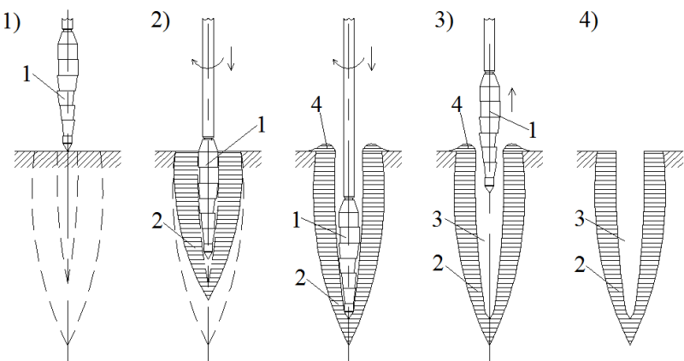
Рис. 26. Технологическая схема раскатки скважины РСу в однородных грунтовых условиях: 1- раскатчик; 2- уплотненная зона; 3- раскатанная скважина; 4- поверхностный выпор.

Для извлечения из раскатанной скважины РСу следует применять гидравлическую систему и грузовую лебедку установки, а соединительные штанги разбирать по мере извлечения раскатчика из скважины.
Срезка поверхностного выпора грунта в устье раскатанной скважины до проектной отметки должна производиться после набора прочности бетоном в теле оголовка НРСн не менее 10% от проектной.
8.6 При раскатке скважин в грунтах III и IV категории (таблица 4) естественного или искусственного сложения, сохраняющих устойчивость ствола раскатанных скважин от обрушения или оплывания, необходимо применять следующие технологические операции (рис. 27):
1) рыхление грунта бурением шнековым способом лидерной скважины диаметром ≤ 0,5 d на глубину меньше или равную проектной глубине раскатки скважины;
2) замачивание грунтов через лидерную скважину с охлаждением РСу водой в процессе раскатки скважины;
3) раскатка скважины по лидерной скважине до проектной глубины;
4) извлечение РСу из раскатанной скважины;
5) срезку поверхностного выпора грунта до проектной отметки.

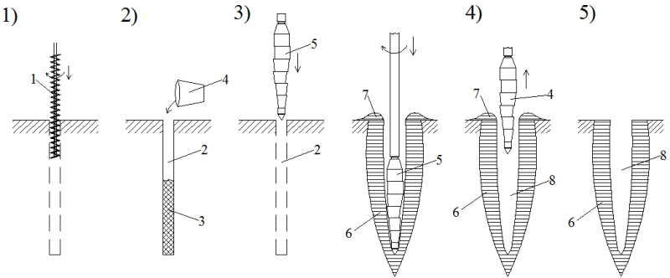
Рис. 27. Технологическая схема раскатки скважины РСу в неоднородных грунтовых условиях: 1- шнековое бурение; 2- лидерная скважина; 3- разрыхленный грунт; 4- замачивание скважины; 5- раскатчик; 6- уплотненная зона; 7- поверхностный выпор грунта; 8- раскатанная скважина.

Глубина и диаметр буровых лидерных скважин должен назначаться в проекте производства работ по результатам опытных работ на специальной площадке, имеющей грунтовые условия, аналогичные строительной площадки.
8.7 При раскатке скважин для устройства НРСо и НРСу в грунтах V категории (таблица 4), сохраняющих в верхнем слое устойчивость ствола раскатанных скважин от обрушения или оплывания, должны применяться буровые лидерные скважины.
Диаметр буровых лидерных скважин должен быть ≥ d , а глубина принимается равной мощности верхнего слоя грунта.
Образование ствола раскатанных скважин производится с помощью следующих технологических операций (рис. 28):
1) бурения лидерной буровой скважины;
2) раскатки скважины с охлаждением РСу водой до проектной глубины, начиная с отметки забоя буровой скважины;
3) извлечения РСу из готовой раскатанной скважины;
4) срезки поверхностного выпора грунта (в случае его образования) до проектной отметки.
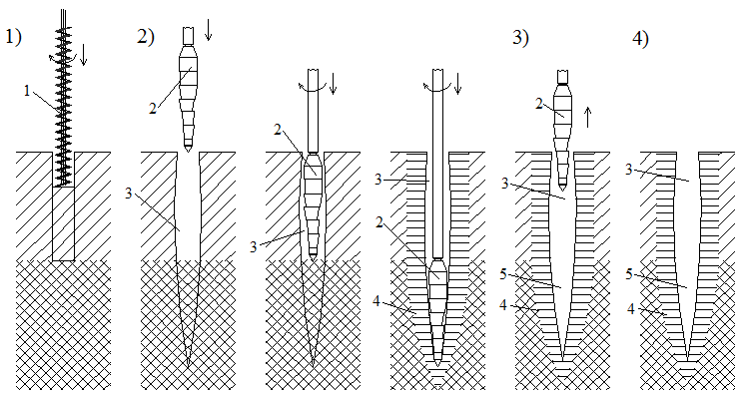
Рис. 28. Технологическая схема раскатки скважины РСу в неоднородных по плотности сложения грунтах: 1- шнековое бурение; 2- раскатчик; 3- буровая часть скважины; 4- уплотненная зона; 5- раскатанная часть скважины.

8.8 В неоднородных по виду, характеристикам, мощности и плотности сложения грунтовых условиях, состоящих из нескольких слоев, при раскатке скважин для устройства НРСу и НРСк, следует учитывать возможные варианты расположение слоев по глубине раскатки:
1) верхние слои грунтов сохраняют устойчивость ствола раскатанных скважин от обрушения или оплывания длительное время;
2) средние слои грунтов после раскатки в них скважины оплывают или обрушаются;
3) нижние слои грунтов обладают требуемой несущей способностью и могут служить естественным основанием свай.
Технологический процесс раскатки скважин в неоднородных грунтовых условиях следует совмещать с устройством уплотненного щебнем забоя (НРСу) и насыщением забоя и части ствола скважины щебнем (НРСк).
При данном способе раскатки скважин должны выполняться следующие операции (рис. 29):
1) раскатка скважины до проектной глубины (при проходке верхнего слоя с охлаждением РСу водой);
2) насыщение забоя раскатанной скважины порциями щебня с уплотнением каждой порции раскаткой;
3) заполнение части ствола скважины порциями щебня с уплотнением каждой порции раскаткой;
4) срезка поверхностного выпора грунта до проектной отметки.
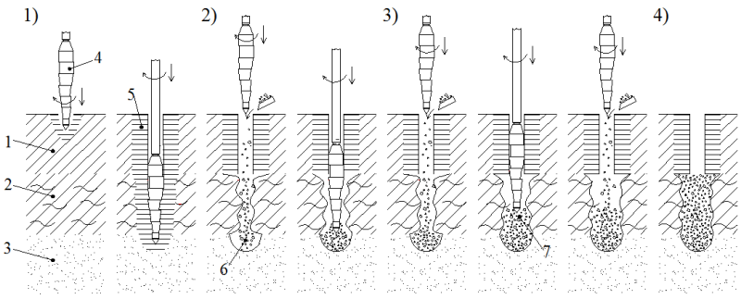
Рис. 29. Технологическая схема раскатки скважины РСу в неоднородных грунтовых условиях: 1- устойчивый слой грунта; 2- слабый слой грунта; 3- несущий слой грунта; 4- раскатчик; 5- уплотненная зона; 6- уплотненный щебнем забой; 7- насыщенная щебнем часть ствола скважины.

8.9 При подтоплении раскатанных скважин ливневыми, талыми или техногенными водами до их бетонирования необходимо выполнять:
- откачку воды из скважин и ее сброс в ливневую канализацию или в специальные емкости;
- восстановление проектных параметров ствола раскатанных скважин от обрушений или оплывания.
При откачке воды из скважин, раскатанных в песчаных грунтах, необходимо учитывать вероятность полного или частичного обрушения ствола скважин.
Кратковременное нахождение воды в скважине, раскатанной в глинистом грунте, как правило, не приводит к оплыванию ствола.
Для восстановления проектных параметров раскатанных скважин после откачки из них воды необходимо применять, как правило, повторную раскатку (см. п. 7.8) скважин.
В зависимости от степени повреждения раскатанных скважин должны применяться различные способы их бетонирования:
- с помощью бетонолитной трубы в направлении от забоя скважины к устью;
- жесткой маловлажной бетонной смесью с уплотнением смеси раскаткой.
8.10 В процессе раскатки скважины следует учитывать возможность отклонения РСу от вертикали (заданного направления).
8.10.1 Отклонение РСу раскатки скважин от вертикали может быть вызвано несколькими причинами:
- локальным (односторонним) наличием твердых включений или слабых грунтов по направлению раскатки скважин;
- влиянием уплотненных зон около скважинного (свайного) пространства близко (менее 3d) расположенных ранее раскатанных скважин или НРСн;
- отклонением установки от проектного положения.
8.10.2 На глубине раскатки скважины 6,0 м величина отклонения РСу от вертикали не должна превышать 0,25 d, а на глубине 12 м – 0,5 d.
8.10.3 Отклонение РСу от заданного направления создает концентрацию дополнительных напряжений в узлах сопряжения переходных штанг между собой, переходной штанги с РСу, переходной штанги с вращателем установки и, как следствие, приводит к их поломке.
8.10.4 С целью исключения критических отклонений РСу от вертикали в процессе раскатки скважин должны применяться комплексные конструктивные и технологические мероприятия, в т.ч.:
- усиление узлов сопряжения РСу, соединительных штанг и вращателя;
- включение в работу между РСу и соединительной штангой шарнирной штанги;
- использование направляющей платформы или обсадной трубы;
- бурение лидерной направляющей скважины требуемого диаметра и глубины.
8.10.5 Усиление узлов сопряжения РСу со штангой и штанги с вращателем является технологической необходимостью, так как серийно выпускаемые установки не предназначены для раскатки скважин и испытывают не проектные нагрузки и воздействия.
8.11 Раскатка скважин глубиной более 6 м в грунтовых массивах, сложенных разнородными по виду, состоянию, физико-механическим характеристикам грунтами и мощности сложения без применения направляющих лидерных буровых скважин, диаметром 0,2-0,5 d, не допускается.

9 Технологическое оборудование, оснастка и установки, применяемые для раскатки скважин и устройства НРСн

9.1 В настоящем СТО для раскатки скважин и устройства НРСн рассматривается применение:
- навесных рабочих органов - упрощенных раскатчиков скважин жесткого типа (РСу), диаметром (по цилиндрической части) от 0,15 до 0,30 м;
- переходных соединительных штанг, позволяющих передавать вращение и продольное усилие подачи на РСу, погружать раскатчик на проектную глубину и поднимать его с данной глубины;
- буровых установок серийного производства, оборудованных под раскатку скважин РСу.
9.2 Область применения РСу достаточно обширна и позволяет выполнять раскатку скважин и устройство большинства видов НРС в различных инженерно-геологических, природно-климатических и построечных условиях.
9.2.1 РСу представляет собой цельнометаллический навесной рабочий орган, изготовленный: стальным литьем, вытачиванием на токарном станке из стальной заготовки или сваркой собранных на общем валу отдельных стальных сегментов, имеющих форму конуса, усеченных конусов и цилиндров.
9.2.2 Спиралевидная образующая поверхность тела РСу формируется из смещенных на величину (δ, мм) относительно продольной оси раскатчика сегментов, имеющих форму цилиндров и усеченных конусов, развернутых относительно друг друга на определенный угол.
9.2.3 При передаче от установки на РСу вращения и продольного усилия подачи спиралевидная образующая поверхность позволяет сегментам раскатчика постепенно погружаться в грунт, вытеснять его в окружающий скважину массив и формировать ствол раскатанной скважины.
9.2.4 Диаметр РСу определяется по диаметру формирующего цилиндрического сегмента и обозначается: например, РСу-200, т.е. диаметр формирующего сегмента равен 200 мм (таблица 6).
Таблица 6.
Основные технические характеристики РСу
Показатели характеристик | Тип раскатчика скважин
Показатели характеристик | РСу-150 | РСу-200 | РСу-250 | РСу-300
Расчетный диаметр раскатанной скважины, м | 0,15 | 0,20 | 0,25 | 0,30
Фактический диаметр раскатанной скважины, м | 0,16 ÷ 0,17 | 0,21÷0,22 | 0,26 ÷ 0,27 | 0,32÷0,33
Расчетный шаг (подача на один оборот приводного вала), мм/об | 4,5 | 6,2 | 8,0 | 9,5
Частота вращения приводного вала, рад./сек (об/мин), не более | 16,0 (160) | 17,0  (170) | 18,0 (180) | 19,0 (190)
Номинальный крутящий момент, передаваемый приводному валу, Нм (кГс·м), не менее | 220 (22) | 420 (42) | 750 (75) | 1000 (100)
Длина раскатчика, мм, не более | 1350 | 1500 | 1750 | 1850
Масса раскатчика, кг, не более | 75 | 152 | 185 | 240

9.2.5 Капитальный ремонт РСу производится после раскатки 1300-1600 погонных метров скважин.
9.2.6 Время, затраченное на проведение капитального ремонта РСу, составляет от 1,5 до 4 часов.
9.3 В настоящем СТО для раскатки скважин и устройства НРСн допускается применение РСус и РСс (см. рис. 30), которые:
- имеют близкие РСу технические характеристики (диаметр формирующей части, длину);
- позволяют раскатывать скважины, форма ствола, диаметр и глубина которых близка скважинам, раскатанным с помощью РСу.
9.3.1 Для раскатки скважин и устройства НРСн могут применяться раскатчики с отличающимися от РСу техническими характеристиками, которые не влияют на параметры раскатанных скважин
9.3.2 Технические характеристики отличающихся РС должны быть проверены раскаткой контрольных скважин и устройством НРСн на опытных площадках по утвержденной программе.
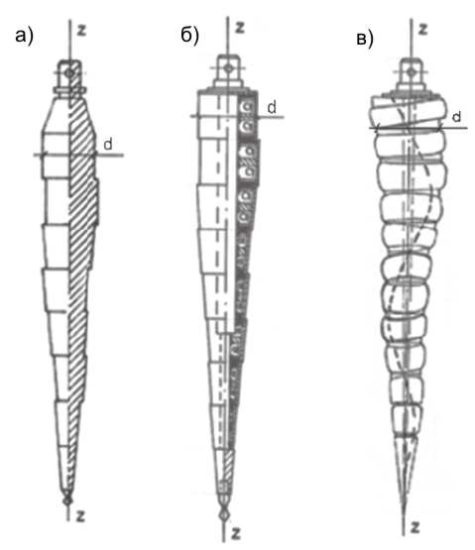

Рис. 30. Конструктивные схемы раскатчиков скважин: а) упрощенного (РСу); б) усложненного (РСус); в) сложного (РСс).

9.4 Конструкция РСус сборная, состоит из подвижных (на подшипниках) катков (сегментов), эксцентрично установленных на общем приводном валу и развернутых относительно друг друга на определенный угол.
9.4.1 Разворот и смещение катков относительно оси приводного вала при правом и левом вращении РСус обеспечивают собственную прямую и обратную осевую подачу, которая создает условия самопродвижения раскатчика в грунте.
9.4.2 Раскатывающие катки РСус имеют форму усеченных конусов нарастающего диаметра, наконечника конической формы и формирующих катков цилиндрической формы.
9.4.3 При подаче вращения приводному валу РСус катки конической поверхностью последовательно по спирали обкатывают свои забои, вытесняют грунт в окружающий массив и по мере погружения формируют коническо-цилиндрический ствол раскатанной скважины.
9.5 Конструкция РСс имеет веретенообразную образующую поверхность, состоит из подвижно посаженных (с помощью подшипников) на общий вал катков, специальной формы, смещенных и развернутых относительно друг друга на определенный угол.
9.6 Капитальный ремонт РСус и РСс производится после раскатки 30-120 погонных метров скважин.
Время, затраченное на проведение капитального ремонта РСус и РСс, составляет от 18 до 48 часов.

9.7 Рассматриваемый в настоящем СТО для раскатки скважин РСу (рис. 31), по сравнению с РСус и РСс:
- имеет в 6÷18 раз меньшую себестоимость изготовления;
- при выполнении капитального ремонта не требуется замена подшипников и специальных закладных деталей, которых в РСу нет.
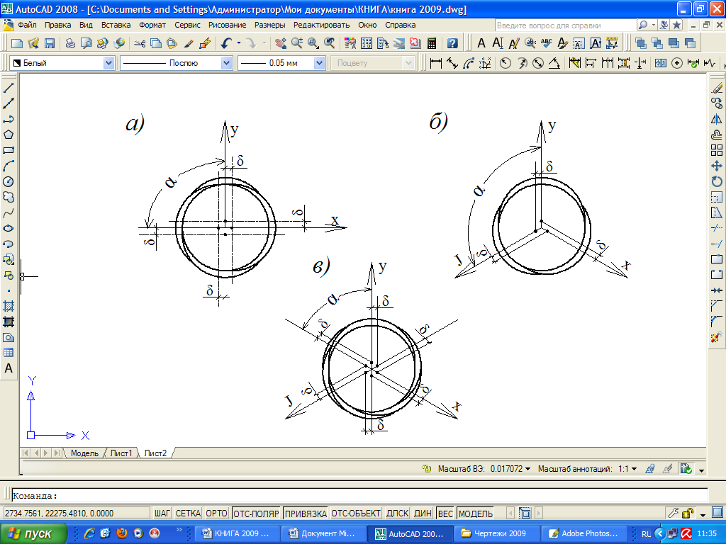
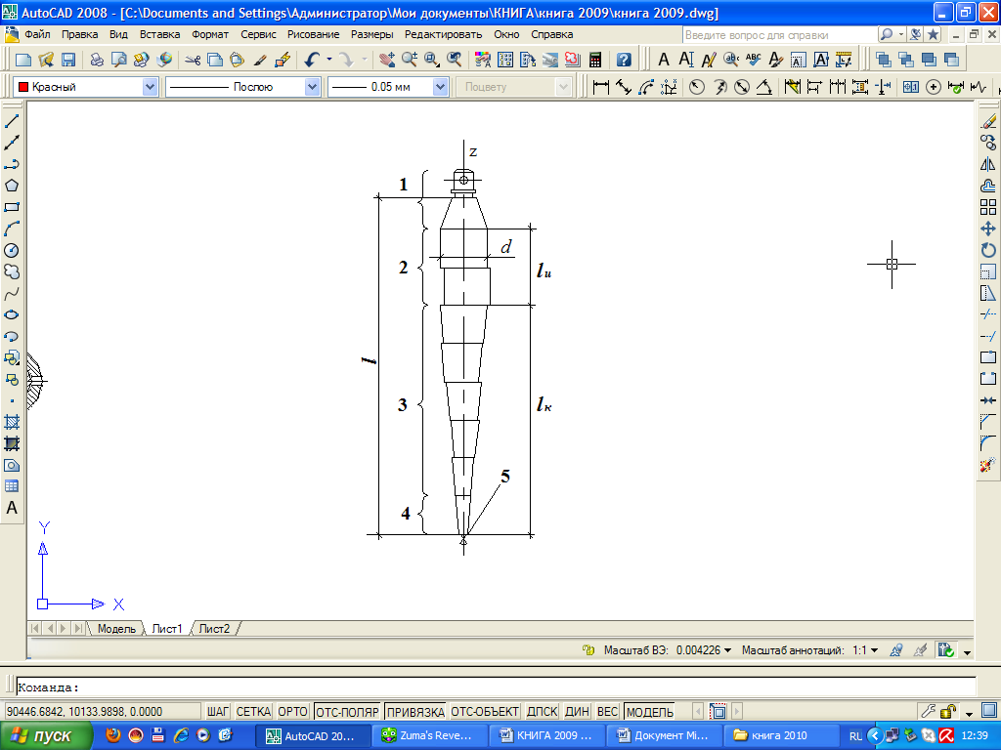
Рис. 31. Конструктивная схема РСу: 1- хвостовик; 2- формирующие сегменты; 3- раскатывающие сегменты; 4- наконечник; 5- острие; δ - смещение сегментов относительно продольной оси (z); α - угол разворота сегментов относительно друг дуга; x, y, j – оси поперечного сечения.

Основные параметры РСу:
α - угол, равный 60°, 90° или 120°, на который, в зависимости от конструктивных особенностей РСу, сегменты последовательно развернуты относительно друг друга;
δ – величина смещения сегментов РС относительно продольной оси (z) раскатчика, принимаемая, в зависимости от диаметра РСу, равной 5÷12 мм;
d – диаметр цилиндрической (формирующей) части раскатчика, м;
d_{n} = d + 2 δ - образующий диаметр формирующей части РСу, м;
l – общая длина РСу, м;
l_{к} – длина конической части РСу, м;
l_{ц} – длина цилиндрической (формирующей) части раскатчика, м.
9.7.1 При одинаковой длине (l, м), диаметре (d, м) и смещении сегментов (δ, м) тела РСу угол разворота (рис. 32) сегментов (α,º) оказывает различное влияние на технологический процесс раскатки скважин и величину крутящего момента, передаваемого на вращатель установки в процессе вытеснения раскатчиком грунта и формирования ствола скважины.
Рис. 32. Конструктивные схемы разворота (α,º) и смещения (δ, мм) сегментов в поперечном сечении РСу: 1- сегменты; 2- рабочая зона сегментов, вытесняющая грунт в окружающий массив; 3- продольная ось сегмента раскатчика.

9.7.2 Наиболее оптимальный угол разворота сегментов раскатчика должен быть равен 90º, т. к.:
- РСу с разворотом сегментов на 120º имеет «мертвые» зоны при переходе процесса вытеснения грунта от одного сегмента к другому, что снижает его эффективность;
- РСу с разворотом сегментов на 60º требует приложения повышенного крутящего момента и при равном повороте с раскатчиками, имеющими угол разворота сегментов α = 120º и 90º, обеспечивает большее смещение грунта в стороны.
9.7.3 Центрирующая часть РСу состоит из центрально расположенных относительно продольной оси (z) раскатчика сегментов: хвостовика, наконечника и острия.
9.7.4 Раскатывающая часть РСу состоит из 5÷7 сегментов, имеющих форму усеченных конусов.
Количество раскатывающих сегментов оказывает влияние величину сопротивления грунта раскатке скважины.
9.7.5 Формирующая часть РСу состоит из 1÷ 4 цилиндрических сегментов.
Увеличение количества формирующих сегментов снижает величину отклонения РСу от вертикали.
9.8 Процесс раскатки скважины в грунте происходит путем передачи от установки на РСу вращения и продольного усилия подачи, при этом:
- острие нарушает сложившуюся структуру грунтового массива;
- наконечник создает направление раскатки скважины;
- смещенные усеченные конусы последовательно вытесняют грунт в окружающий массив и формируют коническую часть ствола скважины;
- цилиндрические сегменты вытесняют грунт в перпендикулярном к оси (z) направлении и формируют цилиндрическую часть скважины.
9.9 Хвостовик – центрально расположенная относительно оси (z) верхняя часть РСу, состоящая из центрирующего сегмента и цоколя (рис. 33).
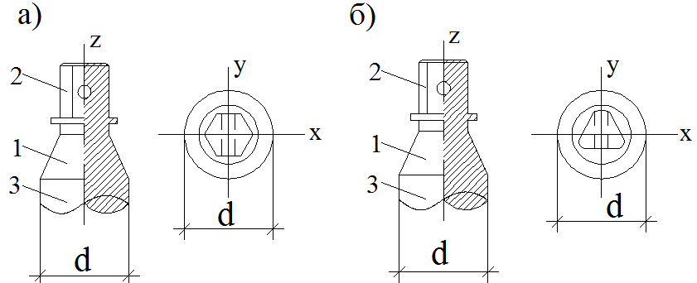

Рис. 33. Типовые конструкции хвостовика РСу: а) шестигранного сечения; б) трехгранного сечения; 1- центрирующий сегмент; 2- цоколь; 3- формирующий сегмент.

9.10 Форма поперечного сечения цоколя должна применяться в зависимости от диаметра (d) раскатчика: шестигранная при d = 150÷220 мм, а трехгранная при d = 250ч300 мм.
Цоколь предназначен:
- для соединения РСу с шарнирной штангой и через нее, с переходными штангами и с вращателем установки;
- для передачи вращения и продольного усилия подачи от установки РСу.
9.11 Наконечник - центрально расположенный относительно оси вращения (z) раскатчика сегмент (рис. 34), посаженный на вал РСу с помощью сварки, резьбового или болтового соединения.
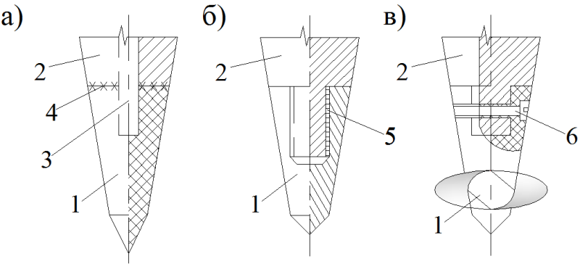
Рис. 34. Типовые схемы наконечников РСу упрощенной (а), инвентарной (б) и сложной (в) конструкции: 1- наконечник; 2- коническая часть РСу; 3- вал РСу; 4- сварное соединение; 5- резьбовое соединение; 6- болтовое соединение.

9.12 При раскатке скважин тело РСу подвергается трению о грунт и нагревается до высоких температур.
Примечания: 1. За счет применения подшипников в конструкции раскатчиков РСус и РСс их поверхность, по сравнению с РСу, нагревается в меньшей степени.
2. Нагрев острия РСус и РСс в процессе раскатки скважин происходит до одинаковых с РСу температур.

9.12.1 Наконечник РСу, по сравнению с раскатывающими и формирующими сегментами, в процессе раскатки скважины нагревается до температуры 450°C и выше.
9.12.2 Высокая температура наконечника приводит к спеканию раскатываемого грунта, особенно глинистого, следствием которого является значительное возрастание нагрузок на РСу, соединительные узлы, переходные штанги и вращатель установки.
9.12.3 Для уменьшения трения образующей поверхности наконечника РСу о грунт необходимо:
- применять для изготовления наконечника специальной стали, сохраняющей свои прочностные характеристики при высоких температурах;
- охлаждать раскатчик водой, расход которой, в зависимости от степени влажности раскатываемого грунта, составляет 0,3÷0,8 л/пог. метр раскатки скважины.
9.13 Острие РСу (рис. 35) – центрально расположенная относительно оси вращения (z) часть наконечника, предназначенная:
- для установки раскатчика на разбивочную ось раскатки скважины;
- для разрыхления грунта в забое скважины в процессе ее раскатки.
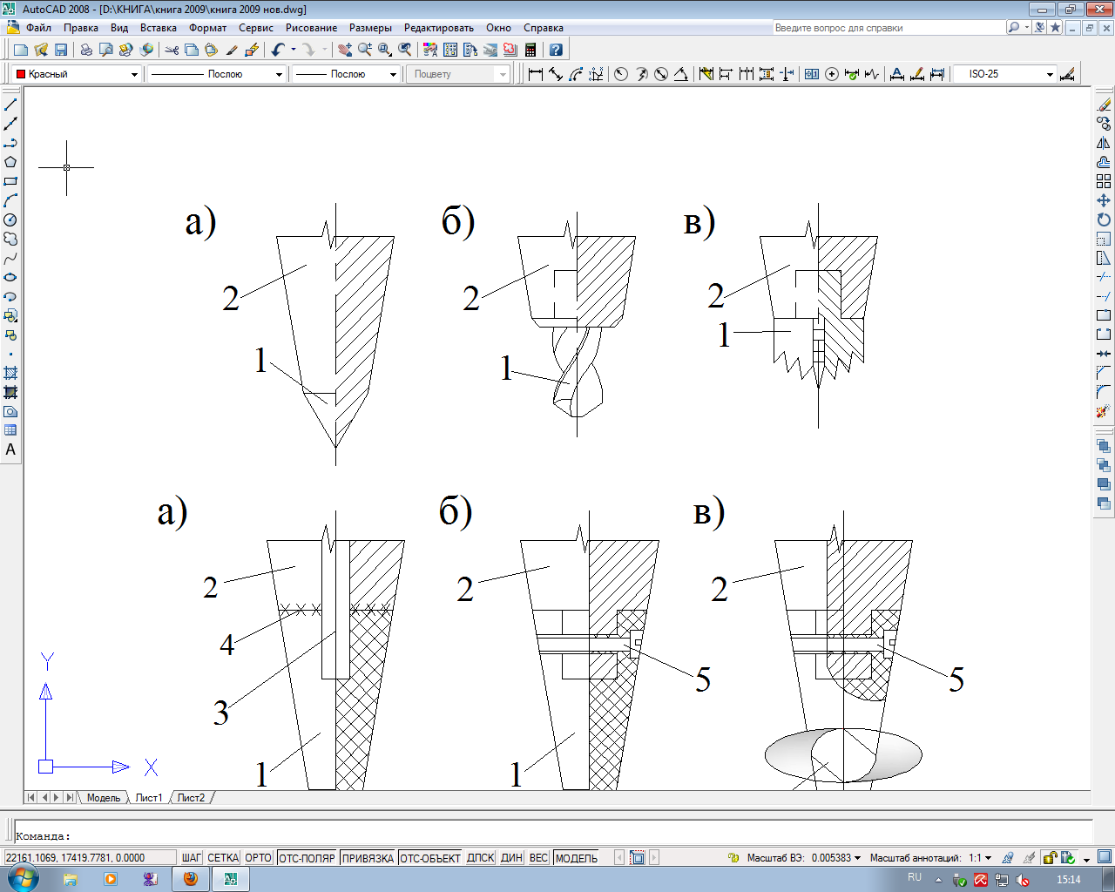
Рис. 35. Типовые конструкции острия РСу в виде конуса (а), сверла (б) и рыхлителя (в): 1- острие; 2- наконечник.

9.14 Длину РСу следует назначать в зависимости от диаметра (d) раскатчика, которая при d = 150÷300 мм соответственно составляет 1,35÷2,1 м.
Длина РСу должна быть равна или кратна ходу поршня гидроцилиндра, перемещающего раскатчик по направлению раскатки скважины, или длине типовых соединительных переходных щтанг буровой установки, применяемой для раскатки скважин.
9.15 Переходные штанги изготавливаются из стальных бесшовных труб и, в зависимости от конструкции цоколя хвостовика и диаметра РСу, должны иметь шестигранные (рис. 36, а) или трехгранные (рис. 36, б) цоколи и стаканы.
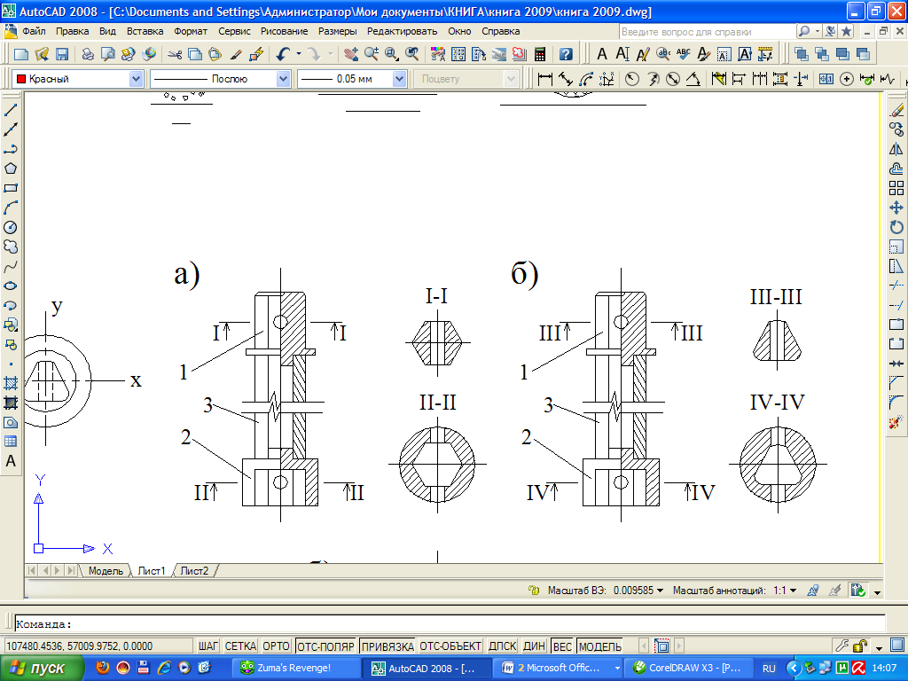
Рис. 36. Типовые конструкции переходных штанг: 1- цоколь; 2- стакан; 3- стальная труба.

Переходные штанги предназначены:
- для передачи вращения и продольного усилия подачи от буровой установки на РСу;
- для погружения РСу на заданную глубину и его подъема;
- для уплотнения порций щебня вращением при полном продольном усилии подачи на РСу.
9.16 Шарнирная штанга (рис. 37), должна изготавливаться из стальной бесшовной трубы и шарнира, имеет шестигранные или трехгранные цоколи и стаканы.
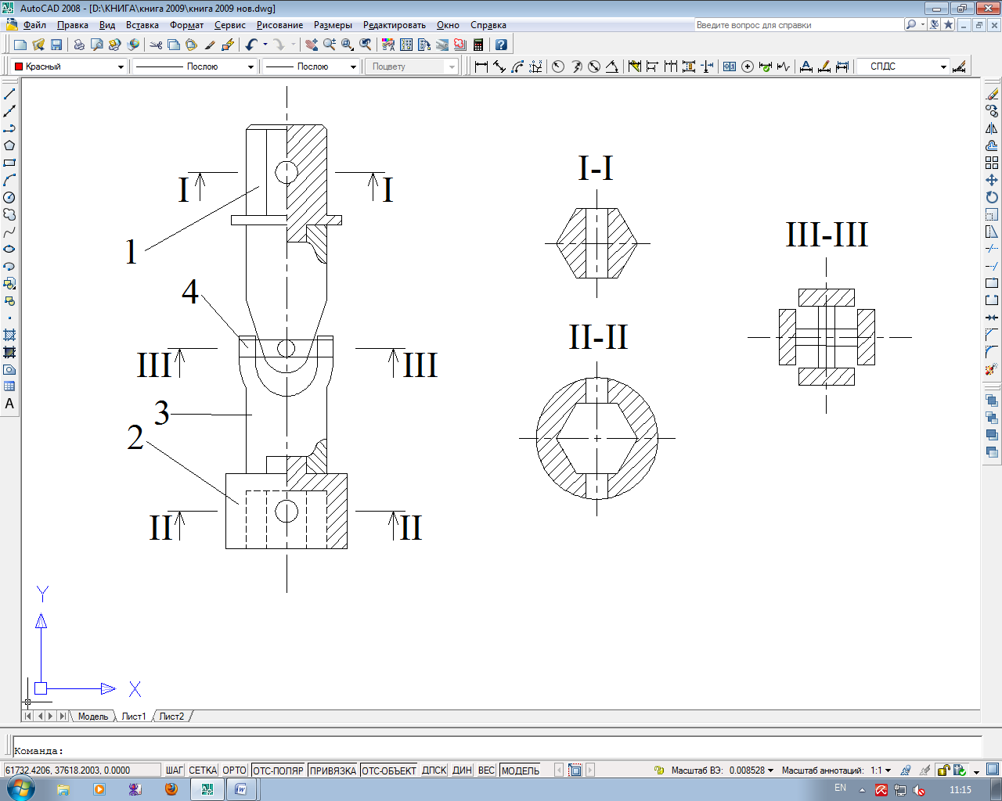
Рис. 37. Конструктивная схема шарнирной штанги с шестигранным цоколем и стаканом: 1- цоколь; 2- стакан; 3- стальная труба; 4- шарнир.

Шарнирная штанга, в зависимости от диаметра РСу d = 150÷300 мм, должна иметь, соответственно, длину 0,3÷1,0 м и предназначена:
- для соединения РСу с переходными штангами;
- для снижения или устранения влияния дополнительных усилий, возникающих в процессе раскатки скважин, на вращатель и раму установки.
9.17 Для предохранения устья раскатанных скважин до бетонирования от механических повреждений и исключения попадания в раскатанные скважины до бетонирования грунта, воды (ливневой, талой или техногенной) и посторонних предметов, должны применяться инвентарные защитные крышки.
9.17.1 Сторона или диаметр защитных крышек должна быть ≥ 2 d, где d – диаметр устья раскатанной скважины
9.17.2 Защитные крышки (рис. 38) должны быть квадратной или круглой формы в плане, иметь или не иметь кольцевые фиксаторы.
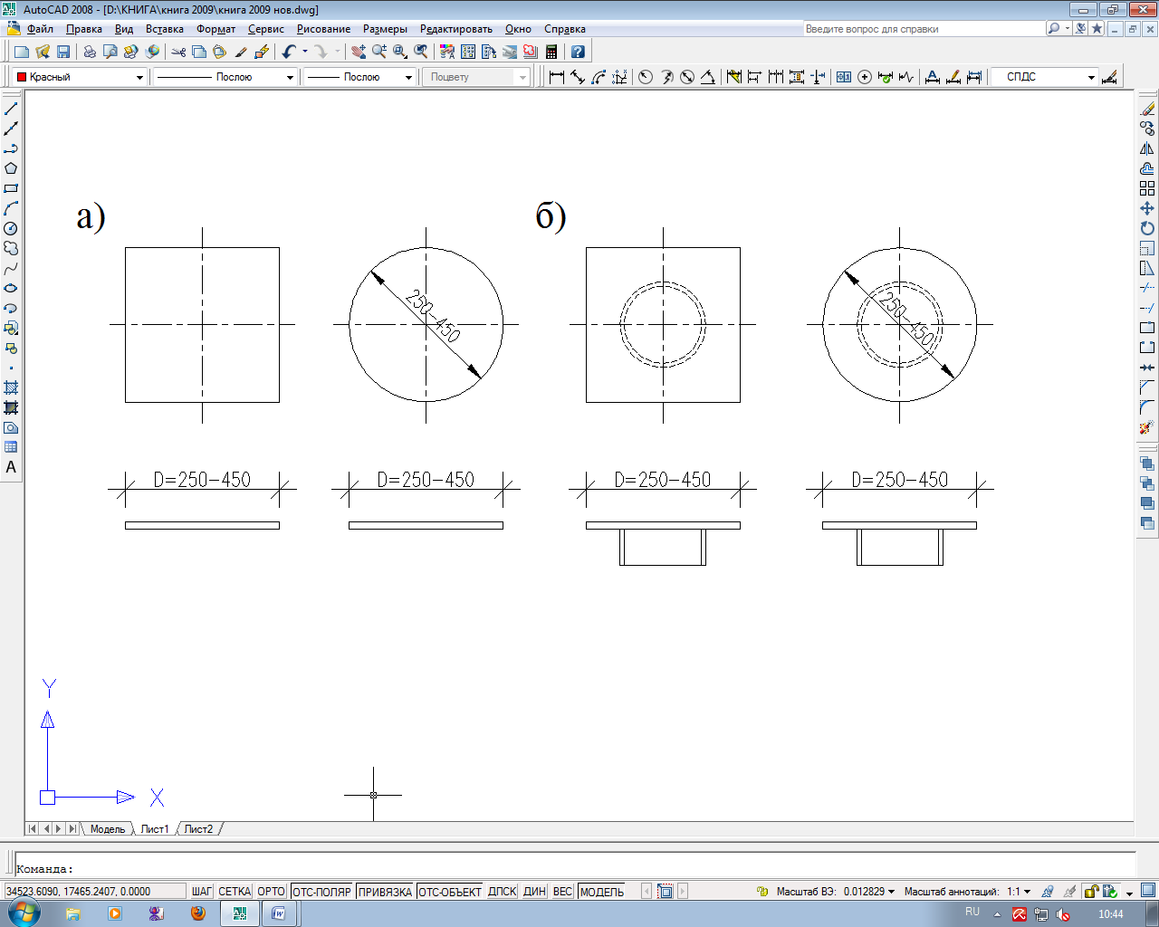
Рис. 38. Типовые конструкции инвентарных защитных крышек: а) плоской формы; б) с кольцевым фиксатором в скважине.

9.17.3 Установку защитных крышек на устье раскатанных скважин следует производить (рис. 39) на проектную отметку дна котлована или на выпор грунта в устье скважины.
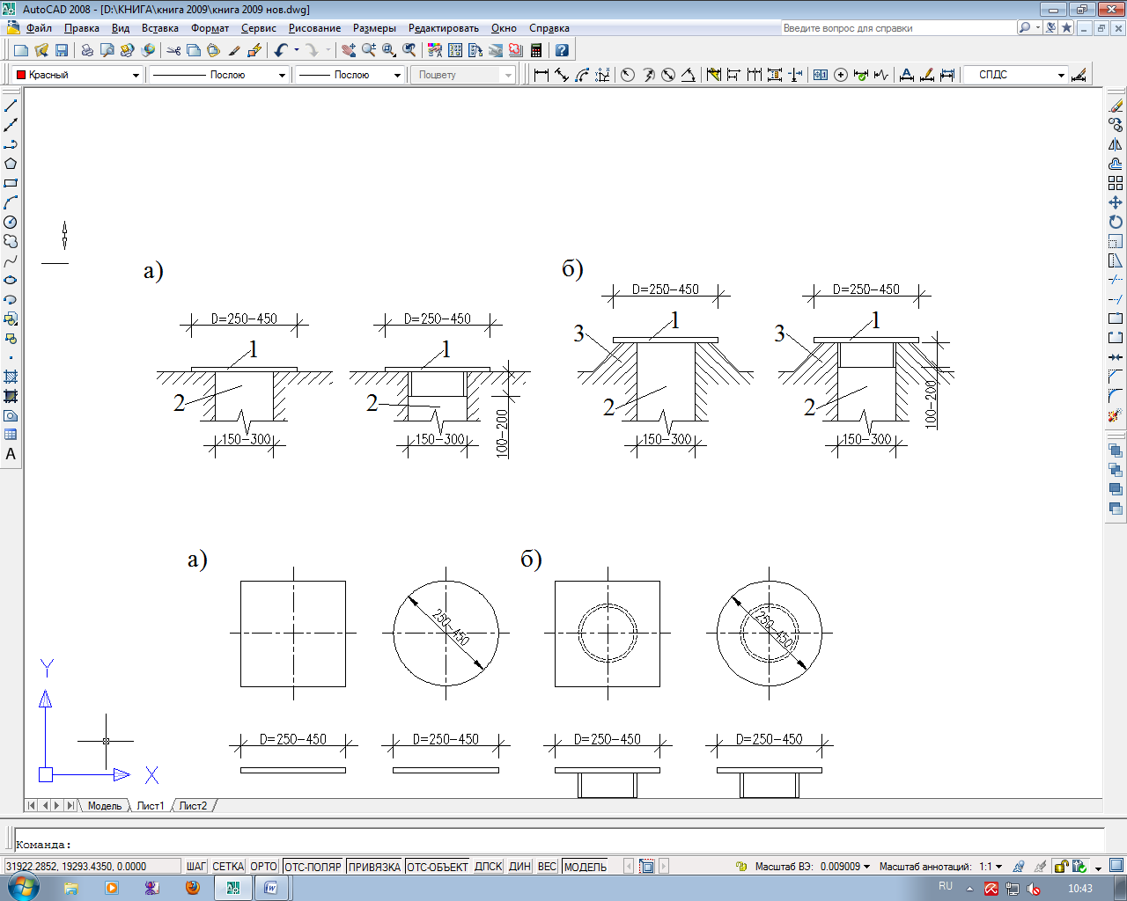
Рис. 39. Типовые схемы установки инвентарных крышек на устье раскатанных скважин: а) при проектной отметке дна котлована; б) при наличии поверхностного выпора грунта: 1- крышка; 2- скважина; 3- выпор грунта.

9.17.4 Для изготовления инвентарных крышек могут применяться различные материалы: листовая сталь, толщиной 2-5 мм, деревянные щиты, толщиной 20-30 мм, фанера, толщиной 10-14 мм, а так же листовые полимерные материалы различной толщины, имеющие достаточную прочность.
9.17.5 Требуемое количество инвентарных защитных крышек должно совпадать с количеством раскатываемых в смену скважин и зависит от места приготовления бетонной смеси (непосредственно на строительной площадке, на удаленном от площадки бетонном узле).
При приготовлении бетонной смеси непосредственно на строительной площадке количество защитных инвентарных крышек может быть меньше количества раскатываемых в смену скважин.
9.18 В случае попадания в раскатанную скважину грунта следует выполнять его уплотнение:
- при объеме попавшего в скважину грунта ≥ 0,7 объема конической части раскатанной скважины применяется уплотнение повторной раскаткой скважины;
- при объеме попавшего в скважину грунта < 0,7 объема конической части грунт уплотняется инвентарным коническим штампом (рис. 40).
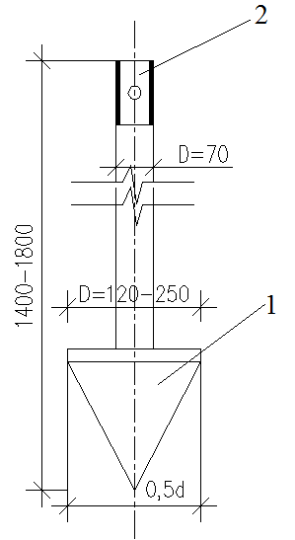
Рис. 40. Конструктивная схема конического штампа: 1- штамп; 2- переходная штанга с шестигранным или трехгранным цоколем.

9.18.1 Уплотнение грунта коническим штампом диаметром равным 0,5 d, необходимо выполнять буровой установкой способом вдавливания (рис. 41).
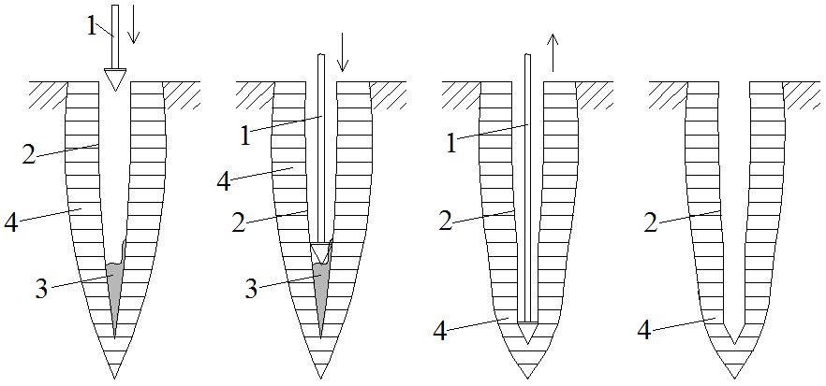
Рис. 41. Схема уплотнения грунта в раскатанной скважине коническим штампом: 1- штамп; 2- скважина; 3- засыпка скважины; 4- уплотненная зона.

9.18.2 Уплотнение попавшего в скважину грунта коническим штампом приводит к изменению формы конической части раскатанной скважины, увеличивает уплотненную зоны около скважинного пространства, увеличивает расход бетона и повышает несущую способность НРСн.
9.19 При бетонировании раскатанных скважин необходимо применять бетонолитную воронку или бетонолитную трубу.
9.19.1 Инвентарная бетонолитная воронка (рис. 42) изготавливается из листовой стали, устанавливается в устье раскатанных скважин и предназначена:
- для защиты устья раскатанных скважин от обрушения при армировании и бетонировании;
- для бетонирования раскатанных скважин;
- для фиксации арматурного каркаса в проектном положении при бетонировании.
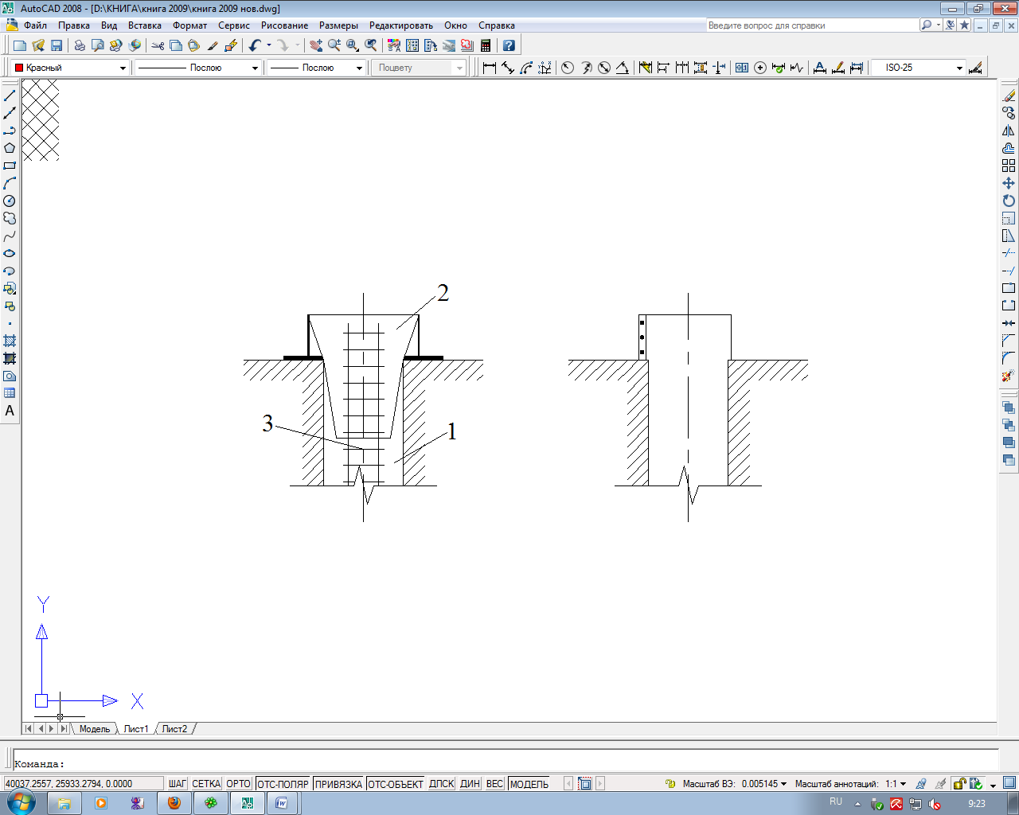
Рис. 42. Конструктивная схема бетонолитной воронки: 1- скважина; 2- воронка; 3- арматурный каркас.
9.19.2 Бетонолитная труба (рис. 43) состоит из съемных цилиндрических секций, позволяющих вести бетонирование скважин глубиной до 12 м и предназначена:
- для предохранения ствола раскатанной скважины от обрушения при бетонировании и армировании;
- исключения расслаивания бетонной смеси в процессе бетонирования раскатанной скважины глубиной ≥ 3,0 м.
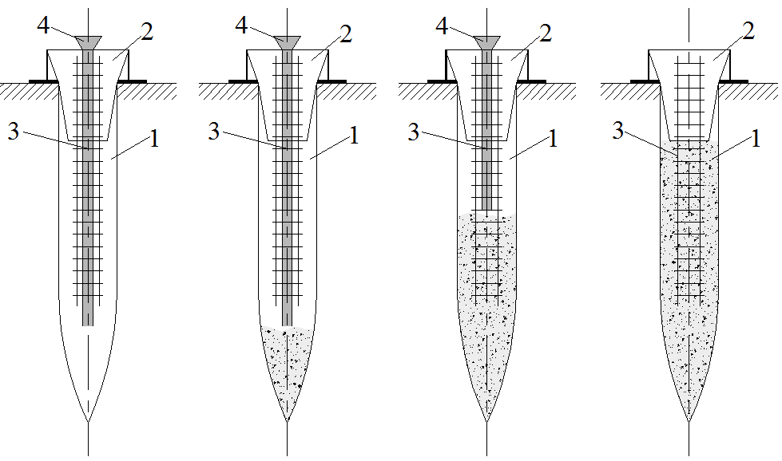
Рис. 43. Схема бетонирования раскатанной скважины с помощью бетонолитной трубы: 1- скважина; 2- бетонолитная воронка; 3- арматурный каркас; 4- бетонолитная труба.

9.20 Для устройства оголовков НРСн должна применяться одноразовая и многоразовая (инвентарная) опалубка квадратного или круглого сечения в плане, а так же несъемная опалубка.
9.20.1 Одноразовую опалубку квадратного сечения (рис. 44) следует изготавливать из древесно-стружечной плиты (ДСП), толщиной 15-20 мм, многослойной фанеры, толщиной 10-14 мм, доски, толщиной 20-25 мм.
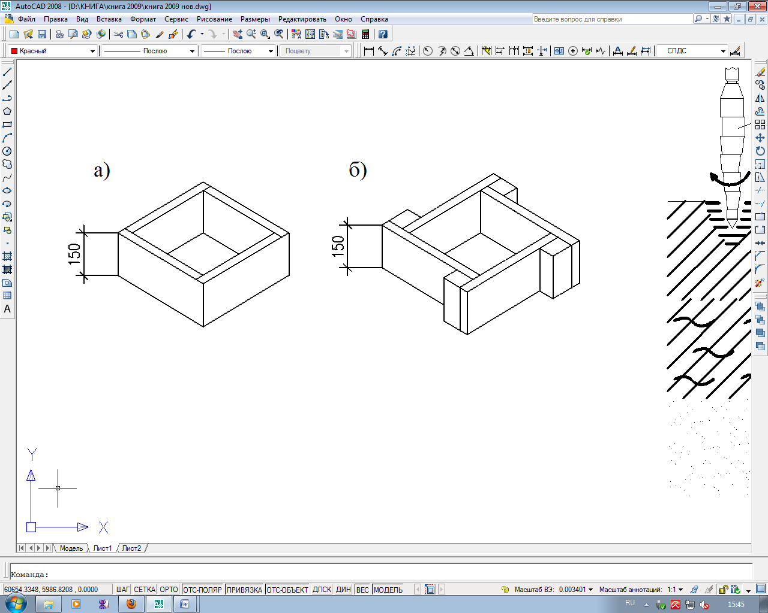
Рис. 44. Типовые конструкции одноразовой опалубки: а) из доски; б) ДСП или фанеры.
9.20.2 При бетонировании оголовков НРСн в одноразовой опалубке наблюдается эффект «всплытия», который должен предупреждаться пригрузом или пришпиливанием опалубки к грунту устья скважины Г- образными арматурными шпильками, диаметром 3-5 мм.
9.20.3 Инвентарная опалубка (рис.45) изготавливается из полосовой стали толщиной 0,5-1,0 мм и должна иметь круглую форму в плане.
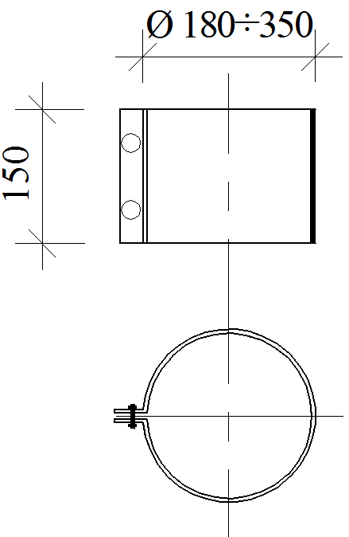
Рис. 45. Конструктивная схема инвентарной опалубки.

9.20.4 Для предупреждения «всплытия» инвентарной опалубки в процессе бетонирования оголовка должна применяться врезка опалубки в грунт устья скважины на глубину 1,5-2,0 см.
Схема установки инвентарной опалубки в устье раскатанной скважины для последующего бетонирования оголовка НРСн показана на рис. 46.
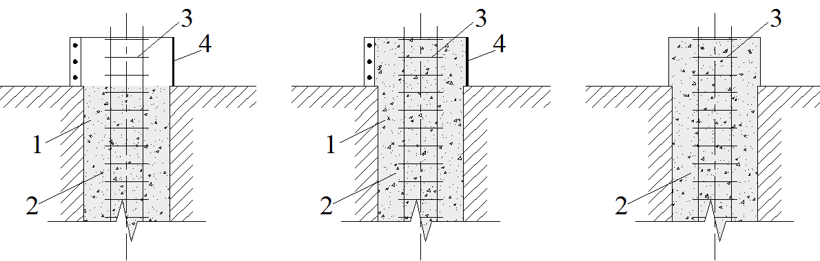
Рис. 46. Технологическая схема устройства оголовка НРСн в инвентарной опалубке: 1- раскатанная скважина; 2- свежеуложенная бетонная смесь; 3- арматурный каркас; 4- опалубка.

9.20.5 В качестве временной опалубки допускается использовать образовавшийся в процессе раскатки скважин выпор грунта требуемой высоты.
В случае недостаточной для формирования оголовка НРСн высоты выпора допускается выполнять наращивание высоты выпора местным глинистым грунтом, соблюдая при этом условия непопадания грунта в скважину.
9.20.6 Несъемная опалубка (рис. 47) представляет собой стальные кольца, изготовленные из стальных труб с толщиной стенки 3÷8 мм, внутренний диаметр которых должен быть меньше диаметра НРСн на 2-3 см.
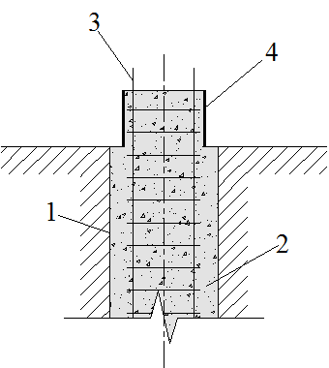
Рис. 47. Конструктивная схема устройства оголовка НРСн в несъемной опалубке: 1- раскатанная скважина; 2- свежеуложенная бетонная смесь; 3- арматурный каркас; 4- опалубка.

Для улучшения сцепления бетона с внутренней поверхностью несъемной опалубки и арматурой тела сваи применяются коротыши, длиной ≤ внутреннему диаметру опалубки, из арматуры класса АI или АII, закрепленные на поверхности опалубки с помощью сварки.
Применение несъемной стальной опалубки в оголовке НРСн и ее соединения с рабочей арматурой ростверка (фундамента) позволяет:
- увеличивать жесткость заделки оголовка сваи в теле фундамента;
- наращивать тело НРСн с переходом его в базу колонны.
9.20.7 При устройстве оголовков НРСн необходимо рассматривать возможность применения нескольких способов их бетонирования (таблица 7).

Таблица 7
Способы устройства оголовков несущих НРС
№ способа | Вид опалубки | Технологические операции
1 | Грунтовая опалубка, образованная выпором грунта | 1) установка в скважину арматурного каркаса или стального профиля;  2) укладка бетонной смеси в скважину;  3) уплотнение бетонной смеси в скважине;  4) срезка выпора до проектной отметки после набора прочности бетоном в оголовке не менее 20% от проектной.
2 | Грунтовая опалубка, образованная выпором грунта | 1) укладка бетонной смеси в скважину;  2) погружение арматурных стержней до проектной отметки; 3) уплотнение бетонной смеси в скважине;  4) срезка выпора до проектной отметки после набора прочности бетоном в оголовке не менее 20% от проектной.
3 | Съемная или инвентарная | 1) установка в скважину арматурного каркаса или стального профиля;  2) укладка бетонной смеси в скважину;  3) уплотнение бетонной смеси в скважине;  4) установки опалубки в устье скважины;  5) заполнение опалубки бетонной смесью под проектную отметку с уплотнением смеси;  6) распалубливание оголовка после набора прочности бетоном не менее 20% от проектной.
4 | Съемная или инвентарная | 1) установка опалубки в устье раскатанной скважины;  2) укладка бетонной смеси в скважину;  3) уплотнение бетонной смеси в скважине;  4) погружение арматурных стержней до проектной отметки;  5) распалубливание оголовка после набора прочности бетоном не менее 20% от проектной.
5 | Съемная или инвентарная | 1) установка опалубки в устье раскатанной скважины;  2) установка в скважину арматурного каркаса или стального профиля;  3) укладка бетонной смеси в скважину и опалубку;  4) уплотнение бетонной смеси в скважине;  5) распалубливание оголовка после набора прочности бетоном не менее 10% от проектной.
6 | Съемная или инвентарная | 1) установка опалубки в устье раскатанной скважины;  2) укладка бетонной смеси в скважину и в опалубку;  3) армирование скважины вдавливанием арматурного каркаса или стального профиля;  4) уплотнение бетонной смеси в скважине;  5) распалубливание оголовка после набора прочности бетоном не менее 10% от проектной.
6 | Несъемная | 1) армирование раскатанной скважины арматурным каркасом с закрепленной на нем сваркой несъемной опалубки;  2) выставление верха опалубки на проектную отметку верха оголовка;  3) бетонирование ствола скважины и оголовка.

9.21 Оголовок НРСн должен заделываться в фундамент после набора телом сваи прочности бетоном не менее 30% от проектной прочности.
Допускается совмещать бетонирование оголовка и бетонирование фундамента, если данная технологическая операция предусмотрена в проекте.
9.22 Для устройства НРСн следует применять серийно выпускаемые буровые установки отечественного и зарубежного производства, способные выполнять бурение лидерных скважин диаметром до 300 мм, глубиной до 12 м.
9.22.1 Технические характеристики приспособленных буровых установок отечественного производства не в полной мере отвечают технологическим особенностям раскатки скважин и устройства НРС и имеют, применительно к данным процессам, недостатки:
- осложненный подъезд задним ходом к раскатываемым скважинам;
- недостаточный ход подачи (1,5-3 м) РС, требующий применения переходных буровых штанг для раскатки скважин до 12 м;
- слабая гидравлическая система, не позволяющая создавать достаточное усилие подачи на РСу;
- низкая маневренность на площадке;
- достаточно большие габаритные размеры, требующие устройства расширенных котлованов;
- сложность выставления в рабочее положение и перемещения по площадке с поднятой мачтой;
- отсутствие специального устройства, фиксирующего раскатчик в транспортном положении при перемещении установки;
- низкая проходимость по территории строительной площадке и дну котлована;
- относительно высокий удельный расход энергетических ресурсов на погонный метр раскатки скважины;
- высокая стоимость установок.
9.22.2 Установки зарубежного производства не имеют многих из перечисленных выше недостатков, однако их стоимость значительно превышает стоимость установок отечественного производства.
9.22.3 Приспособленные под раскатку скважин и устройство НРСн серийно выпускаемые буровые установки, типа ПБУ-1, ЛБУ-50 и их модификации, должны быть модернизированы под раскатку скважин диаметром 250-300 мм глубиной до 12 м и устройство НРСн:
- упрощена конструкция установки за счет не используемых в процессе раскатки скважин узлов и механизмов;
- упрощены силовые узлы и системы управления раскатки скважин;
- увечен ход подачи рабочего органа до 4,5-6,0 м;
- усовершенствованы узлы сопряжения вращателя с переходными штангами и хвостовиком РС.
Привод гидросистемы установок должен осуществляться через узел отбора мощности от маршевого двигателя автомобиля или палубного силового агрегата, позволяющего снизить амортизацию двигателя транспортного средства и существенно уменьшить расход топлива.
9.22.4 Для повышения производительности раскатки скважин диаметром от 150 до 300 мм глубиной до 12 м и устройства в них НРСн необходимо выпускать специализированные установки, например, на базе колесного (ЭО -4321) или гусеничного (ЭО-4121) экскаватора.
Специализированные установки должны быть предназначены для раскатки скважин и устройства НРСн в условиях умеренного климатического района по ГОСТ 16350-80.
Климатическое исполнение установок - «У», категория размещения – 1, эксплуатация установок (условия раскатки скважин) по ГОСТ 15150-69 при температуре окружающего воздуха от минус 15°С до плюс 30°С.
Стоимость таких специализированных установок, по сравнению с применяемыми буровыми установками, в 2-3 раза ниже, а производительность в 1,5-2 раза выше.
9.22.5 Технические характеристики и технические показатели установок на базе ЭО-4321 и ЭО-4121, должны быть не ниже рассматриваемых в настоящем стандарте (таблица 8).
Таблица 8
Технические характеристики специализированных установок
для раскатки скважин диаметром 150 ÷ 300 мм

Характеристика | Ед.  измер. | Тип раскатчика скважин
Характеристика | Ед.  измер. | РСу-150 | РСу-200 | РСу-250 | РСу-300
Частота вращения шпинделя | об/мин | 0.0-50 | 0.0-50 | 0.0-50 | 0,0-50
Крутящий момент вращателя, макс. | кгм | 150 | 200 | 250 | 300
Усилие подачи вверх, макс. | кгс | 1000 | 2000 | 3000 | 4000
Усилие подачи вниз, макс. | кгс | 500 | 1000 | 2500 | 3500
Скорость подачи вверх, макс. | м/с | 0.5 | 0.5 | 0.8 | 0,8
Тяговое усилие на канате лебедки, макс. | кгс | 500 | 1000 | 1500 | 2000
Масса навесного оборудования (РСу), макс. | кг | 130 | 180 | 220 | 250
Глубина раскатки скважины, макс. | м | 6,0 | 8,0 | 10,0 | 12,0
Диаметр раскатанной скважины, макс. | мм | 170 | 220 | 270 | 330
Угол продольного наклона направляющей стойки при раскатке скважин (к горизонту) | градус | 15÷90 | 30÷90 | 45-90 | 60÷90
Угол поперечного наклона направляющей стойки при раскатке скважин (от вертикали) | градус | ±30 | ±25 | ±20 | ±15
Длина рабочего органа (РСу) | мм | 1300 | 1600 | 1800 | 2000
Диаметр удлинительных штанг | мм | 89 | 110 | 120 | 140
Длина удлинительных штанг | м | 1,5 | 2,0 | 4,5 | 6,0
Ход подачи | м | 1,5 | 2,0 | 4,5 | 6,0

10 Применение воды в технологическом процессе раскатки скважин для устройства НРСн

10.1 В технологическом процессе раскати скважин и устройстве НРСн вода применяется:
- для замачивания маловлажных грунтовых массивов до оптимальной или близкой к ней влажности;
- для снижения трения поверхности РС о грунт и его охлаждения.
10.1.1 При раскатке скважин в маловлажных песчаных грунтах, а так же в твердых, полутвердых и тугопластичных глинистых грунтах, применение воды должно быть обязательным проектным и технологическим требованием, так как вода:
- охлаждает наконечник и острие раскатчика;
- уменьшает трение боковой поверхности раскатчика о грунт;
- повышает пластичность грунтов в зоне их и, тем самым, обеспечивает высокое качество ствола раскатанной скважины;
- создает оптимальные условия формирования уплотненной зоны грунта около скважинного пространства.
10.1.2 При раскатке скважин в мягкопластичных глинистых грунтах вода применяется при показателе текучести I_{L} ≤ 0,7, при 0,7 < I_{L} ≤ 0,75 – необходимость применения воды определяется по результатам опытных работ.
10.2 В зависимости от объема раскатки скважин вода должна подаваться в рабочую зону устройства НРСн по временному трубопроводу (шлангу) или из специальной емкости, установленной в зоне производства работ.
Объем емкости для воды должен быть не менее 100 л и зависит от степени влажности раскатываемых грунтов и принятого в проекте расхода воды на 1 пог. м раскатанной скважины.
10.3 Длительность по времени и степень предварительного замачивания грунтового массива должна назначаться в ППР на раскатку скважин.
10.3.1 При разработке ППР необходимо учитывать результаты опытного замачивания грунтового массива строительной площадки, а так же:
- наличие линз и прослоек грунтов, имеющих иные фильтрационные свойства по глубине раскатки скважин;
- влияние замачивания на близко расположенные котлованы, подземные коммуникации и заглубленные сооружения;
- наличие ниже подошвы массива водоупорного слоя и его пространственное расположение относительно подошвы;
- влияние водоупорного слоя на степень замачивания грунтового массива, состояние и характеристики грунтов;
- возможное изменение гидрогеологических условий на застраиваемой территории в результате замачивания массива.
10.3.2 Для приведения естественной влажности маловлажных грунтов до раскатки скважин к оптимальной влажности следует применять поверхностный, глубинный или комбинированный способы замачивания грунтов.
10.4 Предварительное замачивание маловлажного песчаного массива, имеющего коэффициент фильтрации K_{ф} ≥ 1 м/сутки, следует производить с учетом его мощности и применять:
- при мощности массива ≤ 3 м - поверхностный способ;
- при мощности массива от 3 до 6 м - поверхностный, глубинный или комбинированный (поверхностно-глубинный) способы;
- при мощности массива > 6 м - комбинированный или глубинный способы.
10.4.1 При замачивании песчаных массивов поверхностным способом следует применять полив водой дневной поверхности массива.
10.4.2 Длительность замачивания песчаного массива зависит от фильтрационных свойств песчаного грунта и должна составлять от 1 до 3 суток.
10.4.3 При замачивании песчаных массивов не допускается их переувлажнение на момент раскатки скважин, так как переувлажнение может привести к потере устойчивости ствола раскатываемых скважин.
10.4.4 Расход воды на 1 м² поверхности замачивания песчаных массивов следует определять расчетом по формуле (7)
V = ρ_{d}·k·(W_{o} – W)·h, (7)
где ρ_{d} – среднее значение плотности грунта в сухом состоянии по глубине раскатки скважины, т/м³;
k – коэффициент, учитывающий потерю воды на испарения, принимаемый равным для песков средней крупности и крупных - 1,1, песков мелких - 1,15 и песков пылеватых - 1,2, д.е..
10.5 При замачивании глинистых массивов необходимо применять глубинный или комбинированный способы.
Глубинное замачивание глинистых грунтов следует производить с помощью буровых лидерных скважин, количество, схема расположения и глубина которых должны соответствовать количеству и схеме расположения раскатанным скважинам.
Для замачивания глинистых массивов необходимо применять буровые скважины диаметром 25-50 мм, глубиной 0,5÷0,8 проектной глубины раскатки скважины.
При замачивании глинистого массива буровые скважины полностью заполняются водой, а раскатка скважин должна производиться, спустя 3-5 суток после заполнения скважин водой.
10.6 Степень замачивания грунтовых массивов необходимо проверять с помощью контрольных буровых технических скважин, с отбором проб не нарушенной структуры через 0,5 м по глубине, или геофизических скважин с регистрацией контролируемых параметров с шагом по глубине не более чем через 0,5 м.
Контрольные буровые или геофизические скважины должны выполняться на расстоянии 0,20 м от скважин глубинного замачивания.

11. Материалы, применяемые для заполнения раскатанных скважин и устройства НРСн

11.1 Выбор материалов, применяемых для заполнения ствола раскатанных скважин и устройства тела НРСн, должен определяться в зависимости от:
- вида НРСн и способа образования скважины в грунтовом массиве;
- нагрузок и воздействий, передаваемых на сваи от фундаментов;
- диаметра и глубины раскатанных скважин;
- вида и степени армирования тела свай;
- состава и характеристик материала (бетона, арматуры, щебня);
- способа заполнения ствола скважины материалом;
- способа уплотнения щебня в забое и части ствола скважины.
11.2 Для заполнения ствола раскатанных скважин и устройства тела несущих НРС должны применяться следующие основные материалы:
1) бетонная смесь из тяжелого бетона класса В15 и выше на крупном заполнителе фракции 5÷10 мм, при диаметре раскатанной скважины 150-200 мм, и 10-20 мм при диаметре скважины 220-300 мм;
2) стальная арматура в виде отдельных стержней, каркасов или стальных профилей, отвечающая требованиям ГОСТ: 5781-82, 23279-85, 10922, 14098-91 и утвержденным техническим условиям;
3) щебень и дресва из дробленых твердых горных пород, переработанных шлаков черной металлургии или бракованных бетонных и железобетонных изделий и конструкций;
4) галька и гравий из окатанных твердых горных пород.
11.3 Подвижность бетонной смеси должна назначаться в зависимости от глубины раскатанных скважин, степени армирования и способа бетонирования скважин.
Для бетонирования скважин глубиной до 5 м, армируемых арматурными стержнями до или после бетонирования скважин, а также арматурными каркасами, установленными в скважины до их бетонирования, применяется бетонная смесь с осадкой конуса 10÷30 мм.
Для бетонирования скважин глубиной более 5 м, армированных арматурными каркасами до бетонирования, применяется бетонная смесь с осадкой конуса 30÷50 мм.
Для бетонирования скважин глубиной более 5 м, армируемых стальными профилями до или после бетонирования, применяется бетонная смесь с осадкой конуса 50÷80 мм.
В случае необходимости применения для заполнения раскатанных скважин жесткой бетонной смеси с осадкой конуса менее 10 мм должны применяться пластификаторы.
11.4 Бетонная смесь, в зависимости от требуемого для устройства НРСн объема, приготавливается:
- в бетономешалках, установленных на участке раскатки скважин;
- на бетонно-растворных узлах (БРУ), расположенных на строительной площадке, или на заводах железобетонных изделий (ЖБИ) и поставляется к месту производства работ бетоновозами.
11.4.1 Применяемая для устройства НРСн бетонная смесь должна отвечать требованиям СП 63.13330.2010 «СНиП 52-01-2003 Бетонные и железобетонные конструкции. Основные положения», ГОСТ 7473-94 «Смеси бетонные. Технические условия», ГОСТ 10181-2000 «Смеси бетонные. Методы испытаний», соответствовать паспортным сведениям, сертификату качества и проектным требованиям.
11.4.2 Для обеспечения проектной прочности, морозостойкости и водонепроницаемости фундаментов из НРС марку бетона следует назначать в соответствии с требованиями ГОСТ 19804–91 «Сваи железобетонные. Технические условия», СП 63.13330.2010.
11.4.3 Допускается применять для бетонирования раскатанных скважин бетонные смеси на крупном заполнителе фракции 3÷5 мм, а также высокомарочные цементно-песчаные растворы, имеющие сопротивление сжатию ≥ 15,0 МПа.
11.4.4 В случае наличия для материала (бетона, арматуры) тела НРСн агрессивной среды или ее образования в процессе эксплуатации сооружения для заполнения раскатанных скважин необходимо применять специальные бетоны и полимербетоны, а также арматура из специальной стали, углепластика, стекловолокна и др.
11.5 При устройстве НРСу и НРСк для формирования уплотненного щебнем забоя и порционного насыщения забоя и части ствола раскатанных скважин применяется щебень из естественных (природных) твердых горных пород, шлаков черной металлургии и щебень, полученный переработкой бракованных бетонных и железобетонных изделий (таблица 9).
Таблица 9
Вид материала щебня | Размер частиц  щебня, мм | Диаметр РСу (раскатанной скважины) d, мм
Щебень из твердых горных пород
Доломит, доломитизированный известняк, песчаник, гранит | 10÷20  20÷40 | 150÷250  250÷300
Щебень из шлаков черной металлургии
Доменного производства | 5÷20  20÷40 | 150÷200  200÷300
Сталеплавильного производства | 0÷40  0÷70 | 150÷200  200÷300
Щебень из переработанных бетонных и железобетонных изделий
Крупный заполнитель бетона: известняк, доломитизированный известняк | 5÷20  20÷40 | 150÷200  200÷300
Крупный заполнитель бетона: доломит, песчаник, гранит | 5÷20  20÷40 | 150÷200  200÷300

Примечания:
1. Для насыщения забоя и части ствола раскатанных скважин допускается применять гальку и дресву из твердых горных пород, размеры частиц которых соответствуют приведенным в таблице 8 размерам частиц щебня.
2. В грунтовых массивах с плотностью грунта в сухом состоянии ρ_{d} ≥ 1,55 г/см³ для насыщения забоя и части ствола раскатанных скважин допускается применять отсевы твердых горных пород и гравелистые пески.
3. Допускается применять щебень из ваграночного и ферросплавного шлака, при этом:
- размеры частиц щебня должны соответствовать приведенным в таблице 6 размерам частиц шлакового щебня;
- химический состав щебня не должен оказывать влияние на прочностные характеристики бетона и коррозию арматуры;
- в составе щебня содержание металлической включений не должно превышать 2%;
- щебень должен отвечать санитарным и экологическим требованиям.
11.6 При применении щебня из шлаков черной металлургии для устройства НРСу и НРСк необходимо учитывать:
- вид (происхождение) шлака (доменный, сталеплавильный, ваграночный, ферросплавный);
- химический состав шлака;
- способность шлака к физико-химической обменной реакции с грунтом;
- способность структуры шлака к распаду (силикатному, железистому, марганцовистому и др.);
- гранулометрический состав щебня;
- форму поверхности щебня (лещадная, дресвяная);
- структуру щебня (пористая, остеклованная);
- гидравлическую активность шлака.
11.6.1 Для устройства уплотненного щебнем забоя НРСу и щебенистой части тела НРСк наиболее эффективно применение доменных и сталеплавильных шлаков:
- продукты распада шлаков, за счет находящихся в их составе силикатов и алюминатов кальция, обладают достаточно высокой гидравлической активностью, позволяющей шлаку и грунтошлаковым смесям набирать прочность во времени;
- находящиеся в составе шлаков катионы Са²⁺, Mg²⁺, Na⁺ и др., в результате протекания физико-химической или обменной поглотительной способности с грунтом, образуют устойчивые структурные грунтошлаковые связи, резко изменяющие характеристики и свойства преобразуемых грунтов оснований.
11.6.2 Наибольшей активностью в шлаке обладает двухкальциевый силикат, подверженный силикатному распаду. Количество вызывающего распад двухкальциевого силиката в доменных шлаках может составлять до 2 %, а в сталеплавильных шлаках - до 25%.
11.6.3 Причиной силикатного распада являются полиморфные превращения двухкальциевого силиката, сопровождающиеся увеличением удельного объема до 12 %, что является положительным фактором при устройстве НРСу и НРСк.
Увеличение объема шлакового щебня при распаде приводит к увеличению:
- плотности насыщенного щебнем забоя и части ствола раскатанной скважины;
- границы уплотненной зоны грунта около свайного пространства;
- несущей способности НРСу и НРСк, свайных оснований и, соответственно, фундаментов.
11.6.4 Большое содержание подверженного распаду двухкальциевого силиката в сталеплавильных шлаках приводит к значительным изменениям их структуры в результате взаимодействия двух процессов:
- процесса разрушения структуры шлака полиморфными превращениями и распадом двухкальциевого силиката;
- процесса формирования навой структуры шлака за счет гидравлической активности продуктов распада двухкальциевого силиката.
11.7 Шлаки доменного (таблица 10) по модулю основности (отношению содержания в шлаке суммы оксидов CaO и MgO к сумме оксидов SiO_{2 и} Al₂O₃) подразделяются на шлаки основные, кислые и нейтральные.
Таблица 10
Основной химический состав доменных шлаков, % по массе
CaO | SiO₂ | Al₂O₃ | MgO | MnO | P₂O₅ | Cr₂O₃ | FeO + Fe₂O₃ | S
28-50 | 30-40 | 5-23 | 0-18 | 0,2-9 | 0,19-0,23 | 1,5 | 0,2-0,9 | 0,5-3,1

Физико-механические характеристики шлаков конверторного и доменного производства приведены в таблице 11.
Таблица 11
№  п/п | Показатели шлакового щебня | Ед.  Изм. | Конверторные  шлаки | Доменные  шлаки
1 | Плотность частиц | г/см³ | 3,47÷3,56 | 2,98÷3,00
2 | Насыпная полтность | г/см³ | 1616÷1661 | 1000÷1100
3 | Средняя плотность в куске | г/см³ | 3,14÷3,40 | 2,00÷2,30
4 | Водопоглощение | % | 1,3÷2,6 | 4÷9
5 | Дробимость | % | 10÷11 | 18÷27
6 | Истираемость в полочном барабане | % | 29÷32 | 37÷42
7 | Пористость зерен | % | 4,5÷2,6 | 18÷23
8 | Объем межзерновых пустот | % | 50÷52 | 48÷55
9 | Морозостойкость | цикл | > 100 | > 100
10 | Зерновой состав по ГОСТ 3344-73 | мм | 5÷10, 10÷20, 20÷40, 40÷70,  70÷120 | 5÷10, 10÷20, 20÷40, 40÷70,  70÷120

11.8 Химический состав (таблица 12) щебня из электросталеплавильного шлака и его основные физико-механические свойства (таблица 13) должны отвечает требованиям ТУ-0798-098-0018795-2002 г.
Таблица 12.
Химический состав сталеплавильного шлака, % по массе
CaO | SiO₂ | Al₂O₃ | MgO | MnO | P₂O₅ | Cr₂O₃ | FeO | Fe₂O₃ | K₂O
34-46 | 15-25 | 2-10 | 8-16 | 2 | 0,19-0,23 | 1,5 | 10,2-15,5 | 5-6 | 0,08

Таблица 13
Физико-механические свойства электросталеплавильного шлака
№ п/п | Характеристика шлака | Показатель
1 | Модуль основности, д.е. | 1,76-1,90
2 | Насыпная плотность, кг/м³ | 1470
3 | Водопоглощение, % | 6,1
4 | Марка зерен по прочности, МПа | 30
5 | Содержание слабых зерен по прочности, % | 28
6 | Удельная эффективная активность радионуклидов | I класс (без ограничения)
7 | Модуль активности, д.е. | 0,1-0,14
8 | Предел прочности при сжатии: 14 /90 суток, МПа | 0,46/1,2
9 | Предел прочности при изгибе: 14/90 суток, МПа | 0,17/0,27
10 | Форма зерен | окатанная

11.10 Применение щебня из шлаков черной металлургии должна быть разрешено санитарными нормами, в т.ч. по радиационной безопасности, и подтверждено соответствующими сертификатами.

12 Устройство оснований из НРСн

12.1 При устройстве оснований из НРСн должны соблюдаться требования настоящего стандарта, СП 48.13330.2011, СП 68.13330.2011, СНиП 12-03-2001, СНиП 12-04-2002 и ведомственных нормативных документов, утвержденных в порядке, установленном СНиП 1.01.01-82*.
12.2 Для устройства оснований из НРСн абсолютные и относительные планировочные отметки дна котлована и его размеры в плане должны отвечать требованиям проекта.
12.2.1 В случае несоответствия отметок дна котлована проектным требованиям должны выполняться:
- доработка грунта при отметках выше дна котлована;
- обратная засыпка перекопа котлована местным грунтом с уплотнением.
12.2.2 В зависимости от природно-климатических и построечных условий, разработку котлована рекомендуется вести по захваткам, размеры которых необходимо совмещать с размерами захваток раскатки скважин.
Размеры захватки котлована в плане должны обеспечивать свободное перемещение установки в зоне раскатки скважин и устройства НРСн.
12.3 Принятый в проекте технологический режим раскатки, бетонирования и армирования скважин, а так же последовательность раскатки скважин и устройства свай в плане свайного поля или подошвы фундаментов, должны проверяться геотехнической службой, организованной на объекте до начала его строительства.
По результатам проверки геотехнической службы, в случае выявления отклонений от проектных требований, создается специальная комиссия, которая принимает решение:
- о возможности или невозможности раскатки скважин и устройства НРСн по принятому в проекте технологическому режиму;
- о внесении изменений или корректировки проектного технологического режима раскатки скважин и устройства НРСн.
12.4 Раскатка скважин для устройства НРСн производится по принятой в проекте схеме расположения свай в плане подошвы фундаментов, на которой должна быть показана технологическая последовательность раскатки, армирования и бетонирования скважин.
Глубина раскатки скважин не должна отличаться от проектной глубины на величину ± 0, 2 d, см, а фактическое отклонение осей раскатанных скважин в плане свайного поля от проектного расположения должно быть ≤ 0,015 d, см.
12.5 В процессе раскатки новой скважины, за счет наложения уплотненных зон грунта около скважинного пространства (рис. 48), вытесняющее давление оказывает воздействие на ствол ранее раскатанной скважины.
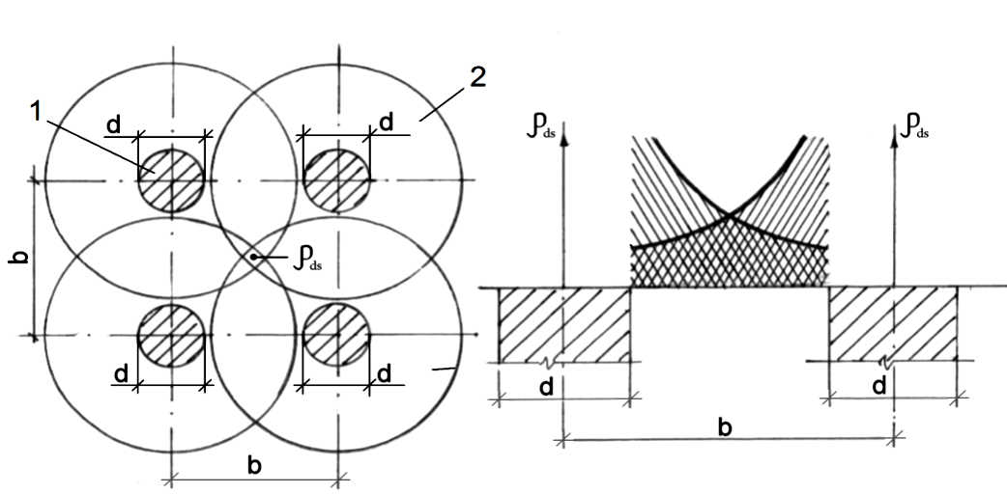
Рис. 48. Схема наложения уплотненных зон около скважинного пространства: 1 - скважина; 2 – эффективная зона уплотнения грунта; d - диаметр скважины, м; b - расстояние между скважинами, м.

Вытесняющее давление развивает деформацию ствола ранее раскатанной скважины по глубине и приводит к обрушению или выпору стенки ствола скважины внутрь.
12.6 Расстояние (b) между осями раскатанных скважин, при котором раскатка новой скважины не приводит к деформации ствола ранее раскатанной скважины, зависит от начальной плотности грунта (ρ_{d}), и фактического диаметра цилиндрической части раскатанной скважины (d_{r}) должно быть для глинистых грунтов не менее 3,2 d_{r} , а для песчаных грунтов - 3,5 d_{r}.
12.7 При необходимости раскатки скважин и устройства НРСн на расстоянии b = 3,0 d_{r} для исключения или снижения величины вытесняющего давления на техническое состояние ствола ранее раскатанной скважины должны применяться:
- чередующая последовательность раскатки скважин (рис. 49), которая выполняется после бетонирования ранее раскатанных скважин;
- раскатка скважины по лидерной буровой скважины требуемого диаметра, выполняемой с выдачей грунта на поверхность, уменьшающей степень наложения уплотненных зон грунтов около скважинного пространства (рис. 50).
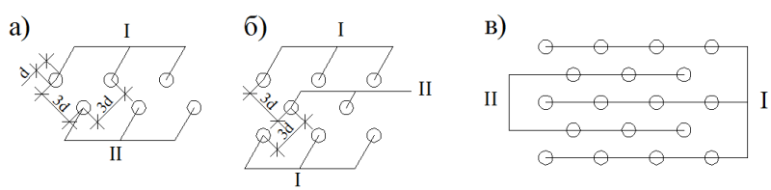
Рис. 49. Схема чередующей последовательности раскатки скважин: I — 1-я очередь раскатки и бетонирования скважин; II — 2-я очередь раскатки скважин после набора прочности бетоном в скважинах 1-ой очереди не менее 10% от проектной.

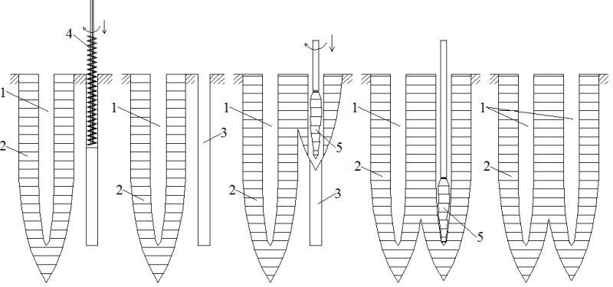

Рис. 50. Схема снижения влияния вытесняемого раскаткой грунта на ствол близко расположенной раскатанной скважины: 1- раскатанная скважина; 2- уплотненная зона; 3- лидерная буровая скважина; 4- шнековое бурение; 5- раскатка скважины

Диаметр и глубина буровых лидерных скважин, предназначенных для уменьшения границ уплотненной зоны около скважинного пространства, назначается в проекте производства работ.
Степень уменьшения границ уплотненной зоны проверяется на опытной площадке с аналогичными строительной площадке грунтовыми условиями.
12.9 Сдача - приемка готовых раскатанных скважин для их последующего армирования и бетонирования производится по результатам визуального осмотра формы ствола всех скважин и выборочной проверки проектных параметров контрольных скважин.
Объем выборки контрольных скважин должен составлять не менее 30% от общего количества представленных для приемки скважин.
12.10 По результатам проверки технического состояния раскатанных скважин комиссия в составе представителей: технического надзора заказчика, генподрядной и субподрядной (выполняющей работы по устройству НРСн) организаций составляет акт (приложение В, форма 2), в котором отмечается:
- фактическая глубина и диаметр раскатанных скважин;
- состояние устья, ствола и забоя скважин;
- высота и диаметр поверхностного выпора;
- диаметр и глубина буровых лидерных скважин;
- время простоя скважин до бетонирования;
- выполнение мероприятий по восстановлению технического состояния скважин.
К акту прилагается исполнительная схема фактического расположения раскатанных скважин относительно разбивочных осей с указанием фактических отклонений скважин от проектного расположения, которое не должно превышать 0,015 d.
12.11 Время простоя раскатанных скважин до бетонирования не должно превышать одних суток.
В случае простоя раскатанных скважин более одних суток до бетонирования проводится проверка проектных параметров и технического состояния ствола всех скважин.
При обнаружении оплывания или обрушения участка ствола скважин до бетонирования в них производится повторная восстановительная раскатка (см. п. 7.8.3-7.8.6) с добавлением порций местного глинистого грунта, глинисто-песчаной смеси или глинисто-песчаной смеси с добавлением цемента.
12.12 Бетонирование раскатанных скважин должно производиться бетонной смесью класса В15 и выше с соответствующей осадкой конуса (см. п.11.3) в направлении от забоя скважины к ее устью.
При бетонировании раскатанных скважин следует применять различные приспособления и оснастку: бетонолитные воронки, бетонолитные трубы (шланги), одноразовая или инвентарная опалубка, глубинные вибраторы и штыковки.
Укладка бетонной смеси в устойчивые к обрушению или оплыванию скважины, раскатанные в глинистых грунтах при глубине скважин до 5 м, может вестись без применения бетонолитных воронок и бетонолитных труб, а при глубине более 5 м – с их применением.
Укладка бетонной смеси в скважины, раскатанные в песчаных грунтах и глинистых грунтах, не сохраняющих устойчивость устья от обрушения, должна вестись с применением бетонолитных воронок и бетонолитных труб.
12.13 Бетонирование восстановленных армированных раскатанных скважин, в большинстве случаев, необходимо выполнять заранее приготовленной бетонной смесью сразу после восстановления устойчивости ствола скважины.
Примечание: Допускается применять другие защитные мероприятия, испытанные на опытной площадке при бетонировании раскатанных скважин в аналогичных строительной площадке грунтовых условиях.

12.14 Уплотнение бетонной смеси в раскатанных скважинах производится различными способами:
- при глубине скважины ≤ 3 м штыкованием или глубинным вибратором;
- при глубине скважины > 3 м глубинным вибратором.
При применении для заполнения раскатанной скважины бетонной смеси с осадкой конуса 50÷80 мм допускается не применять глубинной уплотнение.
Для уплотнения бетонной смеси штыкованием применяется стальной стержень диаметром 18-20 мм длиной 2-2,5 м.
12.15 Контроль качества бетонирования раскатанных скважин и оголовка, а так же набора прочности бетоном во времени, осуществляется в соответствии с требованиями ГОСТ 18105-86* Бетоны. Правила контроля прочности:
- отбором не менее двух образцов-близнецов – кубиков 10х10х10 см из каждой поставляемой для бетонирования скважин партии для их последующего испытания в возрасте 14 и 28 суток после бетонирования по ГОСТ 10180-90 Бетоны. Определение прочности по контрольным образцам;
- непосредственно в теле НРСн по ГОСТ 22690-88 Бетоны. Определение прочности механическими методами неразрушающего контроля.
12.16 Неразрушающему контролю прочности бетона подлежат не менее трех НРСн от каждой партии бетонирования.
Результаты контроля прочности бетона следует оформлять в виде технического заключения, которое прилагается к акту приемки НРСн (приложение В, форма 4, 5, 6).
12.17 Акт приемки НРСн должен составляться комиссией в составе представителей: технического надзора заказчика, генподрядной и субподрядной (выполняющей работы по устройству НРСн) организаций.
При приемке НРСо к актам формы 4 следует прилагать журнал (приложение Г, форма 1), исполнительную схему устройства свай и заключение по результатам статических испытаний контрольных свай.
12.18 Армирование раскатанных скважин осуществляется отдельными стержнями, вязанными или сварными арматурными каркасами и стальными профилями, которые устанавливаются в скважины:
- вручную, при армировании заполненной бетонной смесью скважины отдельными арматурными стержнями;
- вручную, при армировании арматурными каркасами и стальными профилями длиной не более 3 м;
- с помощью лебедки буровой установки, при длине каркаса или стального профиля не более 6 м;
- с помощью автомобильного крана, при длине каркаса или стального профиля более 6 м.
12.18.1 Длина арматурных каркасов или профилей, как правило, должна быть равна сумме длины цилиндрической части скважины, высоты оголовка и их высоты выпуска арматуры из оголовка.
12.18.2 Армирование раскатанных скважин отдельными стержнями, как правило, выполняется конструктивно и применяется для обеспечения требуемой связи тела НРСн с фундаментом.
При конструктивном армировании арматурные стержни вдавливаются в свежеуложенную бетонную смесь, уплотненную вибрацией или штыкованием.
12.18.3 В раскатанной скважине толщина защитного слоя бетона до рабочей арматуры должна быть не менее 15 мм.
12.18.4 Для исключения погружения арматурных стержней под собственным весом в бетонную смесь применяются уложенные поперек устья скважины упрощенные фиксаторы, к которым крепятся арматурные стержни (рис. 51).
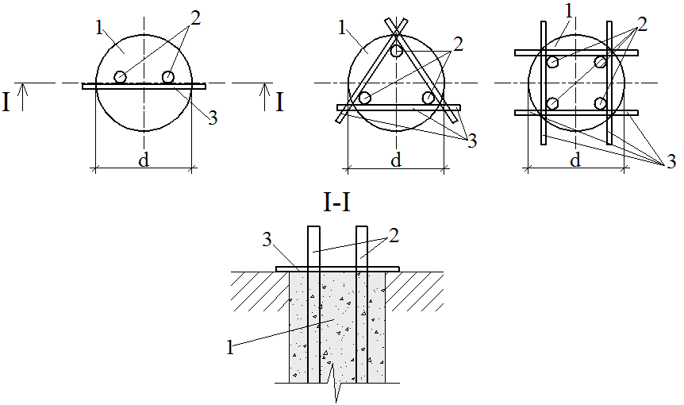
Рис. 51. Схема устройства упрощенного фиксатора арматурных стержней в устье раскатанной скважины: 1- заполненная бетонной смесью скважина; 2- арматурные стержни; 3- фиксатор.

Фиксатор выполняется из отрезка арматурной стали, длина которого зависит от диаметра раскатанной скважины и принимается ≥ 2d, а диаметр фиксатора, в зависимости от массы арматурных стержней принимается равным 10-14 мм.
12.18.5 Армирование раскатанных скважин арматурными каркасами, как правило, производится до их бетонирования.
Для закрепления арматурных каркасов в проектном положении применяются фиксаторы (см. рис. 51) диаметром 14–18 мм.
12.18.6 В случае армирования заполненных бетонной смесью раскатанных скважин каркасы погружаются в скважину способом вдавливания, при этом принимаются меры, обеспечивающие целостность каркасов в процессе их вдавливания и стенок ствола скважин от обрушения.
12.18.7 Армирование раскатанных скважин стальными профилями открытого типа (уголками, швеллерами, двутаврами, таврами) производится до бетонирования скважин, а закрытого типа (трубами круглого или квадратного сечения) – после бетонирования скважин способом вдавливания.
12.18.8 Для обеспечения проектного расположения стальных профилей в стволе раскатанных скважин применяются съемные или не съемные упоры и фиксаторы (см. рис. 51) диаметром 18-22 мм.
Конструкция упоров должна быть упрощенной и не оказывать воздействие на устье раскатанных скважин и процесс бетонирования скважин.
12.19 Качество армирования раскатанных скважин проверяется визуально, рулеткой, штангенциркулем и нивелиром.
12.19.1 Результаты контроля качества армирования оформляется актом на скрытые работы.
В акте на скрытые работы отмечаются:
- соответствие выполненного армирования скважин принятому в проекте армированию;
- отклонение армирования по высоте заделки оголовка в фундамент, толщине защитного слоя бетона до рабочей арматуры;
- надежность фиксации армирования в проектном положении для предотвращения смещения армирования в процессе бетонирования.
12.19.2 Качество армирования раскатанных скважин каркасами и стальными профилями проверяется до их бетонирования и оформляется актом (приложение В, форма 3).
В акте, составленном комиссией из представителей технического надзора заказчика, генподрядной и субподрядной (выполняющей работы по устройству НРСн) организаций отмечается:
- соответствие фактического вида армирования проектному армированию;
- отклонение армирования сваи по высоте заделки в ростверк, величине защитного слоя бетона до рабочей арматуры.
12.20 Порционное насыщение забоя (для НРСу) или забоя и части ствола (для НРСк) скважины щебнем с уплотнением каждой порции раскаткой представляет собой единый с раскаткой скважины технологический процесс.
Вид материала щебня и его гранулометрический состав, объем порции щебня и технологический режим уплотнения порций щебня в раскатанной скважине должен назначаться в ППР.
12.20.1 Технологический режим заполнения раскатанных скважин щебнем и его уплотнения в скважинах должен отрабатываться и проверяться на опытной площадке с аналогичными строительной площадке инженерно-геологическими условиями или на свободном участке строительной площадки.
12.20.2 Результаты проверки технологического режима заполнения и уплотнения порций щебня в раскатанных скважинах являются, в случае обнаружения нарушений, основанием для внесения изменений и дополнений в проектно-сметную документацию.
12.20.3 Расход щебня на устройство уплотненного забоя и части ствола раскатанных скважин должен фиксироваться в журналах устройства НРСу и НРСк (приложение Г, форма 2 и 3).
12.20.4 При приемке НРСу и НРСк для устройства бетонной подготовки и фундаментов к актам (Приложение В, формы 5, 6) должны прилагаются журналы (Приложение Г, формы 2, 3) и исполнительные схемы их устройства.

13 Устройство фундаментов из НРСн

13.1 В настоящем СТО фундаменты из НРСн рассматриваются в виде систем «НРСн - фундамент», конструкция которых из НРСо, НРСу или НРСк, объединенных монолитным или сборно-монолитным ленточным, отдельно стоящим или плитным фундаментом (рис. 52).
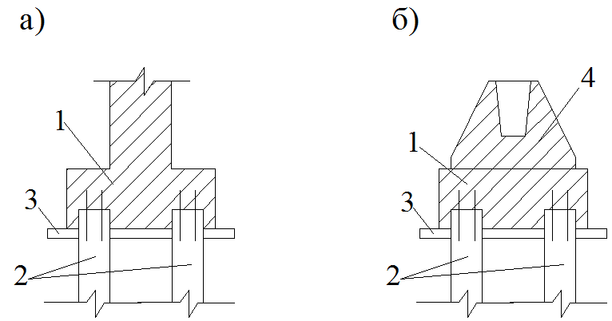
Рис. 52. Конструктивная схема монолитного (а) и сборно-монолитного фундамента (б): 1- монолитный бетон с армированием; 2- НРСн; 3- бетонная подготовка; 4- сборный железобетонный элемент.

13.2 Системы «НРСн - фундамент» классифицируются:
1) по виду фундаментов: ленточные, отдельно стоящие и плитные;
2) по назначению:
- строительство и реконструкция сооружений;
- устройство подпорных стен (рис. 53).
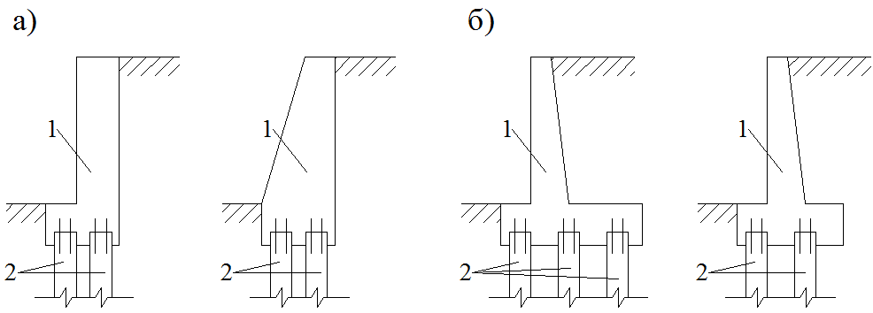
Рис.53. Конструктивные схемы устройства массивных (а) и уголковых (б) подпорных стенок из НРСн: 1- подпорная стенка; 2- НРСн.

3) по способу изготовления: монолитные и сборно-монолитные.
4) по восприятию передаваемых на систему нагрузок (рис. 54):
- вертикальной нагрузки F, кН, (а);
- вертикальной нагрузки и изгибающего момента M, кН/м, (б);
- вертикальной нагрузки, изгибающего момента и сдвигающей (поперечной) силы Q, кН, (в).

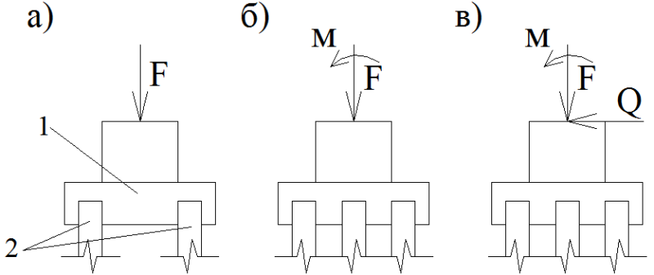
Рис. 54. Схемы передаваемых на системы «НРСн – фундамент» нагрузок: 1- фундамент; 2- НРСн.

13.3 При устройстве систем «НРСн - ленточный фундамент» НРСо, НРСу и НРСк, должны располагаться в плане подошвы ленточных фундаментов по определенной конструктивной схеме (рис. 55).
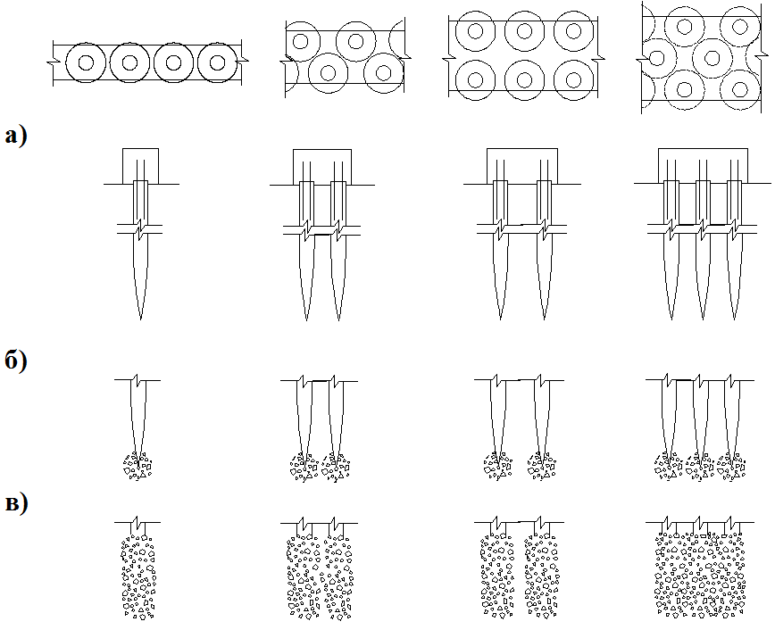

Рис. 55. Конструктивные схемы монолитных ленточных фундаментов из НРСн: а) НРСо; б) НРСу; в) НРСк.

13.4 Отдельно стоящие фундаменты квадратной, прямоугольной, сложной или круглой формы подошвы в плане объединяют (рис. 56) одну, две или несколько НРСо, НРСу или НРСк.
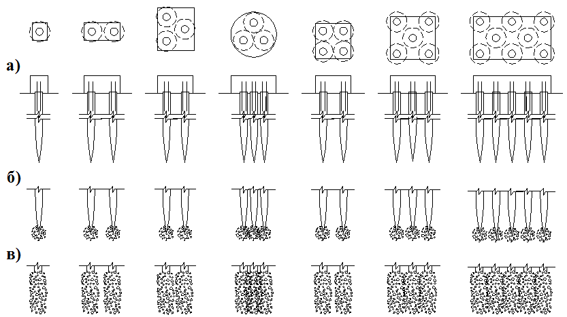

Рис. 56. Конструктивные схемы отдельно стоящих фундаментов на искусственных основаниях из НРСн: а) НРСо; б) НРСу; в) НРСк.

13.5 В плане подошвы монолитных железобетонных плитных фундаментов НРСо, НРСу и НРСк располагаются в виде сплошных (рис. 57, а) или прерывистых (рис. 57, б) свайных полей.

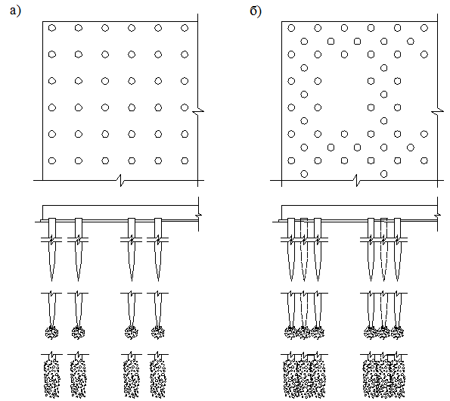

Рис. 57. Конструктивные схемы монолитных плитных фундаментов на основания из НРСн сплошных свайных полей (а) и прерывистых (б).
13.6 Расстояние (а, см) от оси НРСн до края фундамента (рис. 58) принимается в зависимости от диаметра поперечного сечения сваи: при d = 15 см, a = 10,0 см; при d = 20 см, a = 14,0 см; при d= 25 см, a = 19,0 см; при d= 30 см, a = 25,0 см.
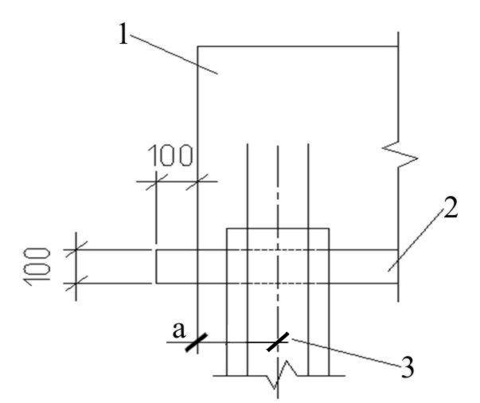

Рис. 58 Схема определения расстояния (а) от оси НРСн до края фундамента: 1- фундамент; 2- бетонная подготовка; 3- НРСн.

13.7 Под подошвой фундаментов из НРСн должна выполняться бетонная подготовка, толщиной 75-100 мм из бетона класса В7,5 и выше.
По верху бетонной подготовки следует выполнять обмазочную или рулонную гидроизоляцию.
Гидроизоляционный слой по верху бетонной подготовки допускается не выполнять, если:
- толщина защитного слоя бетона до рабочей арматуры в зоне подошвы фундамента ≥ 30 мм;
- толщина бетонной подготовки не менее 100 мм и грунты в основании фундаментов находятся в маловлажном состоянии.
Для увеличения толщины защитного слоя бетона и степени защиты рабочей арматуры от коррозии допускается выполнять бетонирование фундамента совместно с бетонной подготовкой.

14 Технологические особенности устройства фундаментов из НРСн в зимних условиях

14.1 В зимнее время разработка котлована для устройства фундаментов из НРСн должна выполняться полностью или отдельными захватками, размеры которых позволяют вести раскатку скважин в талом грунте.
14.1.1 При разработке котлована в полном объеме необходимо учитывать промерзание дна котлована и нарастание толщины мерзлого слоя грунта во времени и его влияние на трудоемкость раскатки скважин и устройства НРСн.
14.1.2 Для сохранения поверхностного слоя дна котлована в талом состоянии целесообразно применять:
- специальные утепляющие маты;
- электропрогрев захватки дна котлована, на которой выполняется раскатка скважин.
14.1.3 Применение для утепления поверхности захватки древесных опилок в виде отсыпки утепляющего слоя допускается при условии гарантии исключения попадания опилок под подошву фундаментов, раскатанные скважины и в обратную засыпку пазух котлована.
14.1.4 Применение химических реагентов для сохранения грунтов в талом состоянии допускается при условии подтверждения нормативными документами, техническими условиями и санитарными требованиями не влияния данных реагентов на характеристики грунтов, прочность бетона, коррозию арматуры и людей в процессе устройства НРС, строительства и эксплуатации сооружения.
14.2 Оттаивание мерзлого грунта на участке с не забетонированными раскатанными скважинами не допускается, т.к. оно может привести к оплыванию или обрушению устья и ствола скважин.
Раскатка скважин при температуре наружного воздуха:
- ниже минус 20ºC не допускается;
- при минус 15 ÷ 20ºC выполняется с технологическими перерывами по 30 минут после каждого часа работы;
- при минус 10 ÷ 15ºC выполняется с технологическими перерывами по 30 минут после каждых 2-х часов работы.
14.3 В процессе раскатки скважин для охлаждения РС следует применять воду из емкости, находящейся в помещении с положительной температурой, или снег.
Расход снега на охлаждение раскатчика в сыпучем виде составляет 2,0÷3,0 л/пог. м раскатки скважины.
Применение для охлаждения РС кусков льда в процессе раскатки скважин не допускается.
В случае попадания в раскатанную скважину куска льда производится его растопление с помощью парогенератора.
После растопления льда в скважине должна производиться ее повторная раскатка до проектной глубины с добавлением порции талого маловлажного грунта или щебня.
14.4 В зависимости от толщины мерзлого слоя грунта раскатка скважин должна выполняться без применения или с применением механического рыхления и лидерного бурения:
- при толщине мерзлого слоя грунта ≤ 0,10 м выполняется прямая раскатка скважин;
- при толщине мерзлого слоя грунта от 0,10 до 0,15 м раскатка скважин выполняется после механического рыхления слоя или разбуривания;
- при толщине мерзлого слоя грунта > 0,15 м раскатка скважин выполняется после разбуривания мерзлого слоя до талого грунта.
14.4.1 Разбуривание мерзлого слоя грунта, толщиной 0,10÷0,15 м, необходимо производить с помощью отдельного механизма (например, ямобура) или самой установкой с помощью сменного рабочего инструмента, состоящего из переходной штанги и забурника.
Количество разбуренных слоев мерзлого грунта должно соответствовать сменной производительности раскатки скважин.
14.4.2 При рыхлении мерзлого слоя грунта бурением диаметр буровой скважины должен определяться в зависимости от толщины мерзлого слоя:
- при толщине слоя от 0,10 до 0,15 м принимается равным 0,5 d, м, где d – диаметр цилиндрической части РС;
- при толщине слоя от 0,15 до 0,3 м принимается равным 0,5÷0,8 d, м;
- при толщине слоя от 0,3 до 0,5 м принимается равным 0,8÷1,0 d, м;
- при толщине слоя более 0,5 м принимается равным 1,0÷1,1 d, м.
14.5 Насыщение забоя раскатанных скважин порциями щебня для последующего устройства НРСу и формирование преобразованной щебнем части НРСк должно производиться при талом состоянии стенок и забоя скважин.
В порциях щебня не допускается наличие льда, комьев снега и мерзлого грунта.
Перерыв между окончанием раскатки скважины и началом насыщения порциями щебня забоя и части ствола более 12 часов не допускается.
14.6 С целью исключения попадания в раскатанные скважины снега и льда до бетонирования, а также уменьшения промерзания ствола скважин, устья должны прикрываться инвентарными крышками.
14.7 Для бетонирования раскатанных скважин должны применяться бетонные смеси класса В20 и выше, уплотняемые глубинным вибратором.
14.8 Для обеспечения проектной прочности бетона в теле НРСн и ускорения набора прочности бетоном, расположенного в слое мерзлого грунта, должен применяться электропрогрев.
14.8.1 Электропрогрев бетона в теле свай должен назначаться в ППР по сменной производительности установки на захватке и выполняться по фактическому количеству забетонированных НРСн.
Технологический режим электропрогрева бетона и порядок контроля набора прочности бетоном во времени должен назначаться в ППР.
14.8.2 Для повышения эффективности электропрогрева бетона оголовок НРСн должен прикрываться утепляющими матами.
Применение древесных опилок для утепления оголовков НРСн при электропрогреве бетона допускается в виде утепляющих матов.
При разработке ППР необходимо учитывать то, что в процессе электропрогрева бетона вокруг НРС происходит оттаивание мерзлого слоя грунта, которое приводит к локальному понижению отметки дна котлована.

15 Геотехнический контроль устройства оснований и
фундаментов из НРСн

15.1 Геотехнический контроль устройства оснований и фундаментов из НРСн предназначен:
- для устранения или снижения влияния ошибок, допущенных при выполнении инженерно-геологических изысканий, проектировании и устройстве оснований и фундаментов из НРСн, на несущую способность и надежность оснований и фундаментов из НРСн;
- для разработки и применения конструкторско-технологических мероприятий, устраняющих или снижающих влияние ошибок на несущую способность и надежность оснований и фундаментов из НРСн.
15.2 Геотехнический контроль устройства оснований и фундаментов из НРСн необходимо организовывать с момента приемки строительной площадки под строительство сооружения и завершать сдачей объекта в эксплуатацию.
15.3 Геотехнический контроль устройства оснований и фундаментов из НРСн подразделяется на входной (подготовительный), пооперационный и приемо-сдаточный.
15.4 Входной (подготовительный) геотехнический контроль должен осуществляться представителями: заказчика, генерального подрядчика, проектной организации, геотехнической и геодезической службами.
При подготовительном геотехническом контроле следует проверять:
- качество подготовки строительной площадки и котлована к производству раскатки скважин и устройству НРСн;
- эффективность выполненных водоотводных мероприятий с территории площадки, от котлована и из котлована;
- соответствие проектным требованиям глубины и размеров котлована в плане;
- точность закрепления реперов и разбивочных осей фундаментов сооружения, а так же выноски отметок дна котлована и чистого пола;
- возможное наличие на строительной площадке не учтенных в проекте подземных и воздушных коммуникаций, способных повлиять на раскатку скважин и устройство НРСн;
- техническое состояние откосов стен и дна котлована, а так же съезда в котлован;
- соответствие по виду, состоянию и физико-механическим характеристикам вскрытых котлованом грунтов проектным;
- возможность перемещения установок по дну котлована без применения специальных мероприятий.
В случае наличия не учтенных в проекте подземных и воздушных коммуникаций необходимо выполнить уточнение их фактическое расположение и, при необходимости исключения влияния коммуникаций на технологические процессы раскатки скважин и устройства НРСн, внести соответствующие изменения и дополнения в принятые проектные решения.
15.5 Геотехническая приемка котлована или его захватки для производства раскатки скважин и устройства фундаментов из НРСн должна включать:
- проверку геометрических размеров и отметки дна вскрытого котлована;
- состояние стенок котлована с оценкой возможности их обрушения или оплывания в процессе раскатки скважин и устройства НРСн;
- наличие стесненных зон для раскатки скважин и устройства НРСн;
- состояние съезда в котлован и возможность перемещения установки по дну котлована для раскатки скважин и устройства НРСн;
- возможность поставки в котлован непосредственно к месту раскатки скважин и устройства НРСн необходимых материалов без применения башенных или автомобильных кранов.
- определение вида, состояния и характеристик грунтов дна котлована;
- закрепление реперов и створных знаков, выноску разбивочных осей фундаментов.
15.6 Вид, состояние и характеристики слагающих площадку грунтов должны исследоваться с помощью контрольных скважин, пробуренных с отметки дна котлована специализированной лабораторией (геотехнической службой) на глубину, равную глубине раскатки скважины плюс 5d.
Результаты исследований грунтов оформляются в виде геотехнического заключения, в котором сопоставляются полученные характеристики грунтов с проектными параметрами и делается вывод об их соответствии проектным требованиям.
15.7 Выноска отметки дна котлована и разбивочных осей фундаментов сооружения, выполненная подрядчиком, проверяется специализированной геодезической службой.
15.7.1 Разбивку расположения продольных осей раскатанных скважин (НРСн) в плане подошвы фундаментов следует производить относительно разбивочных осей ленточных и плитных фундаментов по захваткам, а для отдельно стоящих фундаментов – по каждому фундаменту.
15.7.2 Количество разбиваемых осей для раскатки скважин на захватках должно определяться в зависимости от сменной производительности установки (установок).
15.7.3 При разбивке расположения раскатанных скважин в плане подошвы фундаментов отклонение осей скважин от проектного расположения не должно превышать ± 2 мм.
15.8 При приемке котлована для раскатки скважин и устройства НРС необходимо учитывать общий подъем дна котлована на высоту 0,1-0,3 м за счет образующегося выпора грунта в устье раскатанных скважин.
15.8.1 Приемка котлована должна производится по акту (приложение А, форма 1), составленного комиссией, созданной из представителей: технического надзора заказчика, генподрядной, проектной и субподрядной организаций, выполняющей работы по устройству НРСн.
15.8.2 К акту приемки котлована должно прилагаться заключение, составленное по результатам геотехнического освидетельствования (приложение Б, форма 1, 2 и 3), в котором отражаются вскрытые котлованом грунты и их соответствие по виду, состоянию и физико-механическим характеристикам проектным требованиям.
15.8.3 В случае обнаружения несоответствия фактических параметров котлована и характеристик грунтов проектным требованиям Акт приемки котлована является основанием:
- для уточнения инженерно-геологических условий площадки непосредственно с отметки дна котлована;
- для внесения изменений в принятый в проекте технологический процесс раскатки скважин и устройства НРСн.
15.9 Уточнение инженерно-геологических условий площадки строительства сооружения необходимо проводить на глубину, превышающую глубину раскатки скважин не менее чем на 10 d, в случаях:
- обнаружения ошибок, допущенных при проведении инженерно-геологических изысканий для рабочего проектирования оснований и фундаментов из несущих;
- длительного простоя котлована до начала строительства, в период которого грунты подвергались прямому воздействию природно-климатических факторов (замораживанию и оттаиванию, обводнению и высыханию, выветриванию и др.);
- наличия ниже отметки дна котлована прослоек и линз грунтов, отличающихся по виду, состоянию и физико-механическим характеристикам от принятых в проекте, способных повлиять на технологический процесс раскатки скважин и устройство НРСн;
- подтопления котлована ливневыми, талыми или техногенными водами;
- искусственного понижения уровня грунтовых вод на застраиваемой территории.
15.9.1 Для уточнения инженерно-геологических условий ниже отметки дна котлована следует применять экспресс методы (комплексное статическое зондирование, статическое зондирование, гамма-гамма и нейтронный каротаж).
15.9.2 Комплексное статическое зондирование (статическое зондирование плюс гамма-гамма и нейтронный каротаж) позволяет в кратчайшие сроки:
- определять по методике НИИОСП им. Н.М. Герсеванова вид, состояние и характеристики слагающих площадку грунтов в их естественном залегании с заданным шагом по глубине 0,2÷ 0,5 м;
- оценивать несущую способность НРСн по уточненным характеристикам грунтов;
- оперативно вносить изменения в технологические процессы раскатки скважин и устройства НРСн, а так же в схему расположения свай в плане подошвы фундаментов и в конструкцию фундаментов.
15.10 Приемка НРСн осуществляется комиссией, в составе: представителей технического надзора заказчика, генподрядной и субподрядной (выполняющей раскатку скважин и устройство НРСн) с составлением акта (приложение В, форма 2, 3, 4, 5 и 6).
15.11 Технологический процесс устройства НРСн должен фиксироваться в журнале производства работ (Приложение Г, форма 1, 2 и 3), а фактическое расположение НРСн в плане свайного поля отражаться на исполнительной схеме.
Журнал устройства НРСн до начала работ должен быть пронумерован, прошнурован, опечатан и утвержден в установленном порядке.
15.12 Пооперационный геотехнический контроль должен начинаться с проверки соответствия технологического режима раскатки скважины и устройства НРСн в фактических инженерно-геологических и построечных условиях проектным требованиям.
15.12.1 Для проверки соответствия технологического режима раскатки скважины и устройства НРСн проектным требованиям следует выполнять опытную раскатку не менее 3 скважин до принятой в проекте глубины.
15.12.2 Опытная раскатка скважин позволяет:
- проверить соответствие принятой в проекте трудоемкости раскатки скважины фактической трудоемкости;
- уточнить последовательность раскатки скважин в плане подошвы фундаментов и фактический расход воды для охлаждения РСу;
- определить глубину погружения РСу в грунтовый массив, при котором наступает «отказ», диаметр и высоту поверхностного выпора грунта, диаметр и глубину лидерных буровых скважин, величину отклонения РСу от заданного направления раскатки скважин;
- исследовать причины, вызывающие наступление не проектного «отказа» и отклонение РСу от заданного направления;
- опробовать технологическую оснастку и приспособления, необходимые в процессе раскатки скважин и устройстве НРСн, а так же способы контроля качества выполнения работ;
- оценить техническое состояние устья, ствола и забоя раскатанных скважин и длительность во времени простоя скважин до бетонирования;
- определить или разработать способ восстановления устья, ствола или забоя скважины от оплывания или обрушения.
15.13 При устройстве опытных НРСн необходимо:
- отработать технологические операции армирования сваи, укладки бетонной смеси в скважину и ее уплотнение;
- оценить степень насыщения (уплотнения) забоя и части ствола скважины щебнем;
- уточнить расход бетона, арматуры и щебня на устройство НРСн;
- зафиксировать затраты времени на раскатку скважин, заполнение скважин материалом и армирование.
15.14 Геотехнический контроль устанавливает соответствие НРСн проектным требованиям:
- по технологическому режиму раскатки скважины и устройству свай;
- по конструкции и геометрическим размерам свай и примененным для их устройства материалам;
- по несущей способности свай.
15.14.1 При раскатке скважин геотехническому контролю подлежат:
- расположение НРСн в плане подошвы фундаментов и относительно разбивочных осей сооружения;
- геометрические параметры раскатанных скважин и их соответствие проектным требованиям;
- техническое состояние раскатанных скважин;
- величина поверхностного выпора грунта и граница развития радиальных трещин в устье раскатанных скважин;
- преждевременный «отказ» погружению раскатчика на проектную глубину и вызвавшие его причины.
15.14.2 Геотехнический контроль в процессе заполнения раскатанных скважин материалом и устройства НРСн:
- оценивает техническое состояние раскатанных скважин;
- проверяет соответствие применяемого для бетонирования и армирования скважин технологического оборудования и оснастки заложенных в проекте;
- осуществляет контроль применяемых материалов (бетонных смесей, арматурных изделий, щебня и воды) и их соответствия проектным требованиям;
- следит за соблюдением технологических процессов бетонирования, армирования раскатанных скважин, устройства оголовков свай.
15.14.3 Геотехнический контроль соответствия характеристик уложенных в тело НРСн материалов проектным требованиям должна включать оценку:
- качества бетонирования и армирования тела и оголовков свай;
- прочности бетона для последующего устройства фундамента;
- набора прочности бетоном во времени;
- степени уплотнения щебня в забое и части ствола скважины;
- соответствия геометрических размеров и отметки верха оголовков свай проектным требованиям;
- величины и направления отклонения осей НРСн от проектного расположения в плане подошвы фундаментов.
15.15 При сдаче выполненных НРСн для последующего устройства фундаментов геотехническим контролем определяется фактическая несущая способность натурных свай, которая сравнивается с их проектной несущей способностью.
15.15.1 Фактическая несущая способность НРСн определяется статическими испытаниями натурных свай вдавливающей нагрузкой.
15.15.2 Статические испытания натурных НРСн следует проводить в соответствии с требованиями ГОСТ 5686-94 Грунты. Методы полевых испытаний сваями.
15.15.3 Статические испытания натурных НРСн на вдавливающие, выдергивающие и горизонтальные нагрузки производятся после набора сваями 100% проектной прочности бетона по программе, разработанной проектной организацией, согласованной с заказчиком или с генподрядной организацией.
15.15.4 Состав и объем выполнения статических испытания натурных НРСн, а так же их испытаний на выдергивающие и горизонтальные нагрузки, назначаются проектной организацией и согласовываются с заказчиком, т.к. он оплачивает данные виды работ.
15.15.5 При проведении статических испытаний передаваемые на натурные НРСн нагрузки должны превышать расчетные проектные нагрузки не менее чем на 20%.
15.16 Испытания натурных НРСн статической вдавливающей нагрузкой следует выполнять с помощью специальных установок, на которых в качестве реакции отпора вдавливающей нагрузки используются (рис. 59): анкерные сваи (а) и грузовые платформы (б).
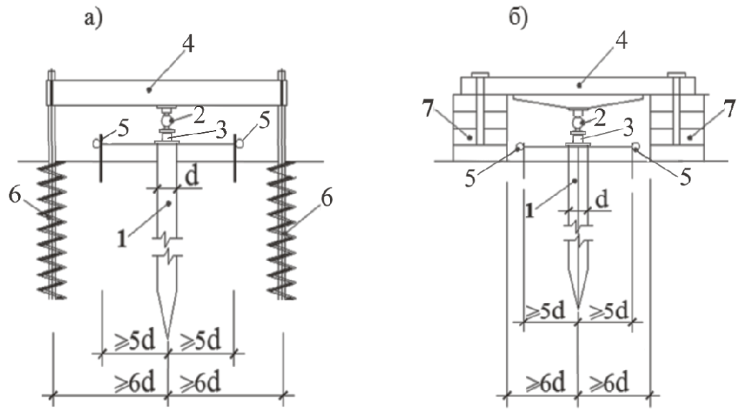

Рис. 59. Схемы установок для испытания натурных НРСн статической вдавливающей нагрузкой: 1- НРСн; 2- образцовый динамометр; 3-гидравлический домкрат; 4- упорная балка; 5- прогибомер; 6- винтовые анкеры; 7- пригрузы платформы.

15.16.1 Нагружение натурной НРСн в процессе испытаний осуществляется статической вдавливающей нагрузкой (N, кН), превышающей не менее чем на 20% проектную несущую способность сваи, и производится ступенями.
Величина приращения нагрузки на каждой последующей ступени должна составлять 0,1 N.
15.16.2 Измерение осадки натурных НРСн должно проводиться с помощью прогибомеров или других измерителей деформаций с ценой не более 0,01 мм.
Условная стабилизация деформаций принимается по ГОСТ 20276-99 Грунты. Методы полевого определения прочности и деформиркемости.
15.16.3 Для проведения испытаний НРСн статической вдавливающей нагрузкой допускается использовать в качестве грузовой платформы большегрузную строительную технику.
15.16.4 Масса строительной техники, например, гусеничного крана должна превышать проектную несущую способность НРСн не менее чем в 1,5 раза.
15.16.5 Определение фактической несущей способности систем «НРСн - фундамент» и их соответствия требованиям проекта осуществляется статическими испытаниями фрагментов систем с учетом требований ГОСТ 20276-99 Грунты. Методы полевого определения прочности и деформируемости.
15.16.6 Фрагмент системы «НРСн - фундамент» для проведения статических штамповых испытаний представляет собой монолитный бетонный с конструктивным армированием штамп (ростверк) квадратной или прямоугольной формы в плане, изготовленный непосредственно на месте проведения испытаний, объединяющий 2, 3, 4 или 5 НРСн (рис. 60) и грунты между свайного пространства.
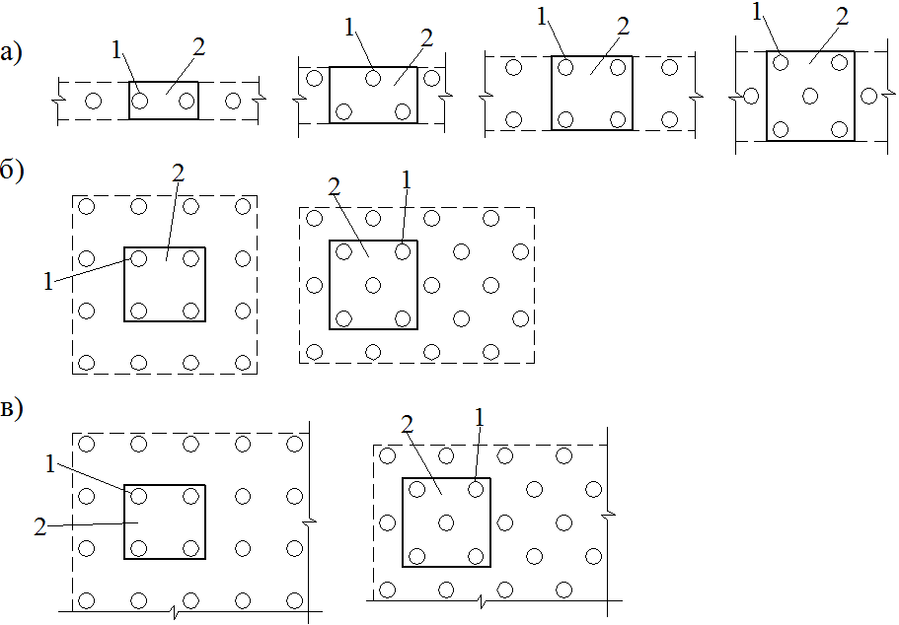

Рис. 60. Схемы фрагментов ленточных (а), отдельно стоящих (б) и плитных фундаментов (в) в плане, объединяющих 2, 3, 4 или 5 НРСн: 1- НРСн; 2- фрагмент.

15.16.7 Для изготовления фрагментов при положительной температуре окружающего воздуха применяется бетонная смесь класса В15 и выше, а при отрицательной температуре – класса В20 и выше
При отрицательных температурах окружающего воздуха для ускорения набора прочности бетоном фрагмент применяются различные способы, в том числе:: утепляющие маты, противоморозные добавки и электропрогрев.
15.16.8 Статических испытания фрагментов фундаментов допускается проводить при талом состоянии грунтов под подошвой фрагмента.
В случае промерзания грунтов под подошвой фундаментов более 5 см должен проводиться их электропрогрев в течение всего времени проведения испытаний.
15.16.9 Толщина фрагмента должна быть не менее 500 мм и обеспечивать возможность замеров его вертикальных перемещений без перестановки измерительных приборов (прогибомеров).
15.16.10 При назначении размеров фрагментов в плане учитывается расстояние (a, см) от продольной оси крайней несущей НРС до края штампа (рис. 61).
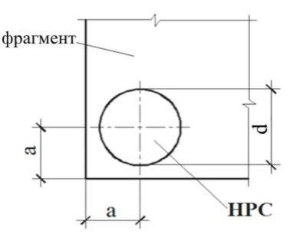
Рис. 61. Схема назначения расстояния (а, см) от продольной оси НРСн до края фрагмента.

Расстояние (а, см) от оси НРСн до края фрагмента фундамента принимается в зависимости от диаметра сваи (d, см) и должно быть не менее приведенных в п. 13.6 значений.
15.17 Статические испытания фрагментов ленточных фундаментов, объединяющих 2 и 3 НРСн должны проводиться с помощью грузовой платформы (рис. 62), а объединяющих 4 или 5 НРСн - грузами с известной массой (рис. 63).
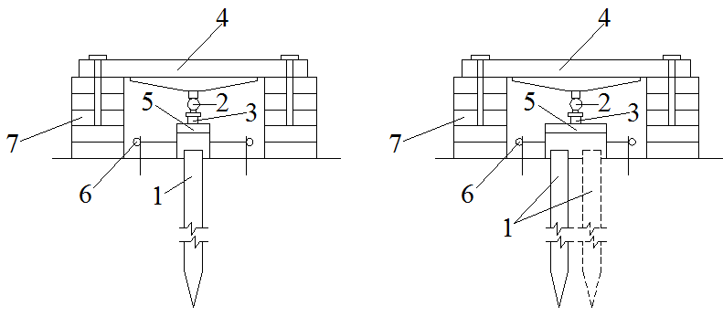

Рис. 62. Схема проведения статических испытаний фрагментов ленточных фундаментов, объединяющих 2 и 3 НРСн: 1- НРСн; 2- образцовый динамометр; 3- гидравлический домкрат; 4- упорная балка; 5- распределительная балка; 6- прогибомер; 7- пригрузы платформы.

а)
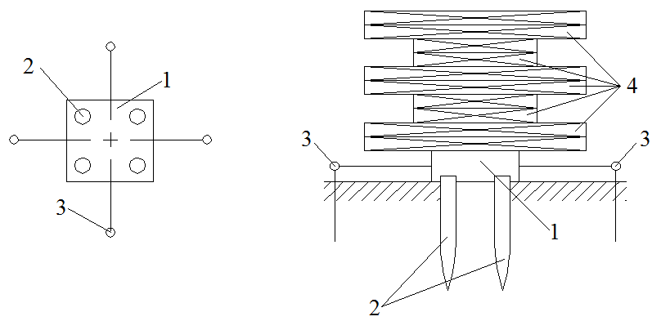
б)
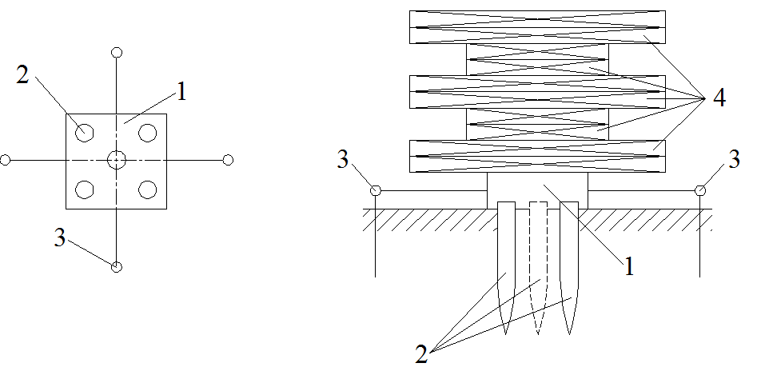
Рис. 63. Схемы фрагментов отдельно стоящих и плитных фундаментов из НРСн, объединяющих 4 (а) или 5 (б) свай для проведения статических штамповых испытаний: 1- фрагмент; 2- НРСн; 3- измеритель осадки фрагмента; 4- грузы с известной массой.

Для нагружения штампа применяются плоские (плиты) или объемные (блоки, балки) железобетонные изделия с известной массой.
15.18 Результаты статических испытаний фрагмента фундамента из несущих НРС оформляются в виде графика (рис. 64) зависимости s = f(P), где s – осадка фрагмента, см, P – передаваемая на фрагмент нагрузка, кН.
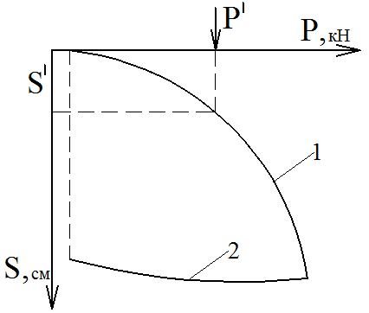
Рис. 64. Общий вид графика зависимости s = f(P): 1 – кривая нагружения фрагмента; 2- кривая разгрузки фрагмента; P' – проектная нагрузка на фрагмент; s' – фактическая осадка фрагмента от P'.

16 Основные требования к технике безопасности, охране труда, экологической и пожарной безопасности при устройстве фундаментов из НРСн.

16.1 При раскатке скважин и устройстве НРСн мероприятия по технике безопасности, охране труда, экологической и пожарной безопасности должны соответствовать:
- Федеральному закону от 17 июля 1999г №181-ФЗ «Об основах охраны труда РФ»;
- Федеральному закону от 24 июля 1998г №125-ФЗ «Об обязательном социальном страховании от несчастных случаев на производстве»;
- Федеральному закону от 20 июня 1997г №3588-ФЗ «О промышленной безопасности опасных производственных объектов»;
- СНиП III – 4 – 80* «Техника безопасности в строительстве», «Правилам устройства и безопасной эксплуатации грузоподъемных кранов», «Правилам техники безопасности при эксплуатации электроустановок потребителей»;
- СанПиН 2.2.4.548-96 «Гигиенические требования к микроклимату производственных помещений», а так же приводимым ниже требованиям.
16.2 До начала работ по устройству НРС должна составляться схема площадки строительства сооружения с указанием опасных зон.
Выявленные на строительной площадке опасные зоны должны быть ограждены и обозначены предупредительными знаками.
16.3 Все лица, занятые на бурение и раскатке скважин должны иметь удостоверения по эксплуатации установки, пройти вводный инструктаж по технике безопасности и проинформированы о наличии на строительной площадке опасных зон и их расположении.
16.4 При производстве работ монтаж и демонтаж РС должен осуществляться с помощью лебедки установки.
16.5 Перемещение установки с поднятой стрелой допускается производить в пределах подготовленного к производству работ участка (захватки) котлована при условии отсутствия или расположения воздушных коммуникаций на безопасном расстоянии и высоте.
16.6 До начала бурения лидерных скважин или раскатки скважин необходимо согласовать с соответствующими службами наличие и фактическое расположение в плане и по глубине строительной площадки подземных коммуникаций.
16.7 При устройстве НРСн в особых условиях (вблизи подземных и наземных коммуникаций, в зоне работы грузоподъемных механизмов и технологических линий действующих производств и др.) необходимо оформлять наряд-допуск, а сами работы должны вестись в присутствии представителя соответствующей организации.
16.8 При раскатке скважин вблизи откосов котлованов необходимо убедиться в их устойчивости и при необходимости выполнить их закрепление.
16.9 После завершения раскатки скважин их устья должны закрываться инвентарными защитными крышками и ограждаться с вывешиванием предупредительных надписей: «Опасно, скважины».
16.10 Монтаж арматурных каркасов длиной до 2 метров в раскатанную скважину должен выполняться вручную, а более 2 м – с помощью лебедки установки.
16.11 Бетонирование раскатанных скважин, выполненных в несвязных и слабых грунтах, должно производиться с помощью бетонолитной воронки или бетонолитной трубы, устанавливаемых вручную в устье скважины.

Приложение А (обязательное)
Основные формы приемо-сдаточной документации

Форма 1
АКТ
осмотра вскрытого котлована под фундаменты из НРС __________________________________________________________________________________
(наименование строящегося сооружения)
«_______»________________________г.
Комиссия в составе представителей:
генподрядной организации________________________________________________________________________
^{(фамилия, инициалы, должность)}
технического надзора заказчика____________________________________________________________________
^{(фамилия, инициалы, должность)}
проектной организации___________________________________________________________________________
^{(фамилия, инициалы, должность)}
организации, выполняющей устройство НРС_________________________________________________________
^{(фамилия, инициалы, должность)}
представителя изыскательской организации __________________________________________________________
^{(фамилия, инициалы, должность)}
произвела осмотр вскрытого котлована под устройство НРС и составила настоящий акт о нижеследующем:
1. Грунт на дне котлована_______________________________________________________________________
(соответствует или не соответствует материалам изысканий)
- Состояние съездов, стенок и дна котлована____________________________________________________
(соответствует или не соответствует проектным требованиям)
- Уровень грунтовых вод (в абсолютных отметках)______________________________________________
(наличие, отсутствие)
- Планировочная отметка площадки по проекту (с подсыпкой или срезкой по отношению к уровню поверхности земли на участке)_______________________________________________________________
5. Глубина (от планировочной отметки), ширина и длина котлована__________________________________
6. Выноска отметок, закрепление реперов и разбивочных осей_______________________________________
(соответствие ППР)
7. Наличие подземных и воздушных коммуникаций________________________________________________
8. Препятствие при производстве земельных работ (встречались, не встречались)_______________________
9. Дата: начала разработки котлована «______»__________________________г.

окончания разработки котлована «______»__________________________г.

Решение комиссии:
На основании изложенного считаем, что котлован_________________________(соответствует или не соответствует) проектным данным и производство работ по устройству НРС______________________________
_______________________________________________________(разрешается или не разрешается)

Подписи:
представитель генподрядной организации____________________________________________________________
^{(фамилия, инициалы, должность)}
представитель технического надзора заказчика_______________________________________________________
^{(фамилия, инициалы, должность)}
представитель проектной организации_______________________________________________________________
^{(фамилия, инициалы, должность)}

представитель организации, выполняющей устройство НРС
________________________________________________________________________________________________
^{(фамилия, инициалы, должность)}
представитель организации, проводившей исследование грунтов
________________________________________________________________________________________________
^{(фамилия, инициалы, должность)}

Форма 2
АКТ
сдачи- приемки фундаментов из НРС __________________________________________________________________________________
(наименование строящегося сооружения)
«_______»________________________г.
Комиссия в составе представителей:
генподрядной организации________________________________________________________________________
^{(фамилия, инициалы, должность)}
технического надзора заказчика____________________________________________________________________
^{(фамилия, инициалы, должность)}
проектной организации___________________________________________________________________________
^{(фамилия, инициалы, должность)}
организации, выполняющей устройство фундаментов из НРС__________________________________________
^{(фамилия, инициалы, должность)}
произвела осмотр выполненных фундаментов из НРС и составила настоящий акт о нижеследующем:

1. Расположение фундаментов в плане сооружения _________________________________________________
(соответствует или не соответствует проектному расположению)
- Отметка заложения подошвы фундаментов __________________________________________________
(соответствует или не соответствует проектным требованиям)
- Размеры фундаментов ____________________________________________________________________
(соответствует или не соответствует проектным требованиям)
- Прочность бетона тела фундамента ________________________________________________________
(соответствует или не соответствует проектным требованиям)

Дата: начала разработ «______»__________________________г.

окончания работ «______»__________________________г.

Решение комиссии:
На основании изложенного считаем, что выполненные фундаменты из НРС __________________________
________________________________ проектным требованиям и производство общестроительных работ (соответствует или не соответствует) _________________________________
(разрешается или не разрешается)

Подписи:
представитель генподрядной организации____________________________________________________________
^{(фамилия, инициалы, должность)}
представитель технического надзора заказчика_______________________________________________________
^{(фамилия, инициалы, должность)}
представитель проектной организации_______________________________________________________________
^{(фамилия, инициалы, должность)}

представитель организации, выполняющей устройство НРС
________________________________________________________________________________________________
^{(фамилия, инициалы, должность)}
представитель организации, проводившей исследование грунтов
________________________________________________________________________________________________
^{(фамилия, инициалы, должность)}

Приложение Б (обязательное)
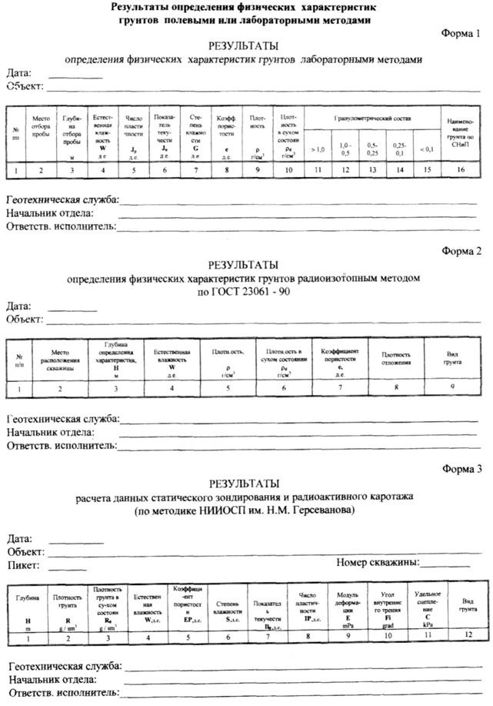
Приложение В (обязательное)
Форма 1
АКТ
геодезической разбивки осей сооружения

выполненной на площадке строительства ___________________________________________________________
(наименование и место расположения сооружения)
«_______»________________________г.
Комиссия в составе представителей:
генподрядной организации________________________________________________________________________
^{(фамилия, инициалы, должность)}
технического надзора заказчика____________________________________________________________________
^{(фамилия, инициалы, должность)}
субподрядной организации, выполняющей устройство НРС ____________________________________________
^{(фамилия, инициалы, должность)}
геодезической службы, выполнявшей разбивку осей сооружения________________________________________
^{(фамилия, инициалы, должность)}
Составила настоящий акт и установила:
- Разбивка осей фундаментов произведена по данным разбивочного чертежа № ______________________
проектной организации ________________________________________________________________________
2. Разбивочные оси сооружения закреплены по периметру котлована обносками, пронумерованы и подписаны на прилагаемой схеме.
3. Разбивка осей сооружения _____________________________________(соответствует или не соответствует) проектной схеме осей сооружения.

Представитель генподрядной организации____________________________________________________________
^{(фамилия, инициалы, должность)}
Представитель технического надзора заказчика_______________________________________________________
^{(фамилия, инициалы, должность)}
Представитель организации, выполняющей устройство НРС ____________________________________________
( фамилия, инициалы, должность)
Представитель геодезической службы _______________________________________________________________
^{(фамилия, инициалы, должность)}

Форма 2
АКТ
промежуточной приемки раскатанных скважин

выполненных в__________________________________________________________________________________
(наименование и место расположения объекта)
«_______»________________________г.
Комиссия в составе представителей:
- генподрядной организации_______________________________________________________________________
^{(фамилия, инициалы, должность)}
- технического надзора заказчика___________________________________________________________________
^{(фамилия, инициалы, должность)}
- проектной организации (в случае осуществления авторского надзора проектной организации в соответствии с требованиями п. 1.5 СНиП 1.06.05-85)_______________________________________________________________
^{(фамилия, инициалы, должность)}
- организации, выполняющей раскатку скважин и устройство НРС ______________________________________
^{(фамилия, инициалы, должность)}
произвела осмотр выполненных раскатанных скважин ________________________________ и составила
место расположение или номера скважин)
настоящий акт о нижеследующем:

- К приемке предъявлены раскатанные скважины выполненные в осях ______________ рядах__________
- При выполнении работ отсутствуют (или допущены) отклонения от проектно-сметной документации __________________________________________________________________________________________
(при наличии отклонений указываются, кем согласованы, номера чертежей и дата согласования)
- Фактическая глубина и диаметр раскатанных скважин___________________________(соответствует или не соответствует проектным требованиям)
- Состояние стенок и забоя скважины__________________________________________(соответствует или не соответствует проектным требованиям)
5. Высота и диаметр поверхности выпора грунта__________________________________(соответствует или
не соответствует проектным требованиям)
6. Диаметр и глубина буровых лидерных скважин (в случае их применения)____________________________ (соответствует или не соответствует проектным требованиям)
7. Фактический расход воды при раскатке скважин_________________________________________________
8. Выполнение мероприятий по восстановлению раскатанных скважин (в случае необходимости)_________
____________________________________________________________________________________________

Дата: начала «______»__________________________г.

окончания работ «______»__________________________г.

Решение комиссии:
Работы выполнены в соответствии с проектно-сметной документацией, технологической картой, СНиП и ____________________________________(отвечают или не отвечают) требованиям проекта.
На основании выше изложенного бетонирование и армирование раскатанных скважин __________________
(разрешается или не разрешается)

Подписи:
представитель генподрядной организации____________________________________________________________
^{(фамилия, инициалы, должность)}
представитель технического надзора заказчика_______________________________________________________
^{(фамилия, инициалы, должность)}
представитель проектной организации_______________________________________________________________
^{(фамилия, инициалы, должность)}
представитель организации, выполняющей раскатку скважин и устройство НРС ___________________________
^{(фамилия, инициалы, должность)}

Форма 3
АКТ
промежуточной приемки армирования раскатанных скважин

выполненных в__________________________________________________________________________________
(наименование и место расположения объекта)
«_______»________________________г.
Комиссия в составе представителей:
генподрядной организации____________________________________________________________
^{(фамилия, инициалы, должность)}
технического надзора заказчика_______________________________________________________
^{(фамилия, инициалы, должность)}
проектной организации(в случае осуществления авторского надзора проектной организации в соответствии с требованиями п. 1.5 СНиП 1.06.05-85) _________________________________________________
^{(фамилия, инициалы, должность)}
субподрядной организации, выполняющей раскатку скважин и устройство НРС ___________________________
^{(фамилия, инициалы, должность)}
произвела осмотр армирования раскатанных скважин и составила настоящий акт о нижеследующем:
- К приемке предъявлены следующие армированные раскатанные скважины__________________________
- Армирование раскатанных скважин____________________________(соответствует или не соответствует проектным требованиям)
- При выполнении работ отсутствуют (или допущены) отклонения от проекта ⁽по высоте заделки арматуры в ростверк, величине защитного слоя бетона рабочей арматуры, смещение арматуры и др.) ____________ __________________________________________________________________________________
4. Применены или не применены конструктивные мероприятия (упоры, фиксаторы) по предотвращению смещения армирования в процессе бетонирования ______________________________________________ __________________________________________________________________________________________

Дата: начала армирования «______»__________________________г.

окончания армирования «______»__________________________г.

Решение комиссии:
Армирование раскатанных скважин выполнено _______________________( в соответствии или не соответствии) с требованиями проектно-сметной документации, строительных норм.

На основании выше изложенного __________________________________(разрешаются или не разрешаются) бетонирование армированных раскатных скважин_____________________________________________________

Подписи:
представитель генподрядной организации____________________________________________________________
^{(фамилия, инициалы, должность)}
представитель технического надзора заказчика_______________________________________________________
^{(фамилия, инициалы, должность)}
представитель проектной организации_______________________________________________________________
^{(фамилия, инициалы, должность)}
представитель субподрядной организации____________________________________________________________
^{(фамилия, инициалы, должность)}

Форма 4

АКТ
приемки обычных несущих набивных свай в раскатанных скважинах (НРСо)

выполненных в__________________________________________________________________________________
(наименование и место расположения объекта)
«_______»________________________г.

Комиссия в составе представителей:
генподрядной организации________________________________________________________________________
^{(фамилия, инициалы, должность)}
технического надзора заказчика____________________________________________________________________
^{(фамилия, инициалы, должность)}
проектной организации (в случае осуществления авторского надзора проектной организации в соответствии с требованиями п. 1.5 СНиП 1.06.05-85) ______________________________________________________________
^{(фамилия, инициалы, должность)}
субподрядной организации, выполняющей раскатку скважин и устройство НРС ___________________________
^{(фамилия, инициалы, должность)}

произвела осмотр выполненных НРС и составил настоящий акт о нижеследующем:
- К приемке предъявлены следующие НРС_______________________________________________________
- Устройство НРС производилось по проектно-сметной документации_______________________________
__________________________________________________________________________________________
(наименование проектной организации, номера чертежей и дата их составления)
- При выполнении работ отсутствуют (или допущены) отклонения от проектно-сметной документации
_________________________________________________________________________________________
(при наличии отклонений указываются, кем согласованы, номера чертежей и дата их составления)
- При выполнении работ применены____________________________________________________________
___________________________________________________________________________________________
(наименование материалов, конструкций, изделий со ссылкой на сертификаты или другие документы, подтверждающие качество)

Дата: начало устройства НРС «______»__________________________г.

окончание устройства НРС «______»__________________________г.

Решение комиссии:
Обычные несущие НРСо выполнены _______________________ (в соответствии или не соответствии) с требованиями проектно-сметной документацией и строительных норм.
На основании выше изложенного __________________________________(разрешаются или не разрешаются) устройство фундаментов на НРСо.

Подписи:
представитель генподрядной организации____________________________________________________________
^{(фамилия, инициалы, должность)}
представитель технического надзора заказчика_______________________________________________________
^{(фамилия, инициалы, должность)}
представитель проектной организации_______________________________________________________________
^{(фамилия, инициалы, должность)}
представитель субподрядной организации____________________________________________________________
^{(фамилия, инициалы, должность)}

Форма 5

АКТ
приемки несущих набивных свай в раскатанных скважинах с уплотненным забоем (НРСу)

выполненных в__________________________________________________________________________________
(наименование и место расположения объекта)
«_______»________________________г.

Комиссия в составе представителей:
генподрядной организации________________________________________________________________________
^{(фамилия, инициалы, должность)}
технического надзора заказчика____________________________________________________________________
^{(фамилия, инициалы, должность)}
проектной организации (в случае осуществления авторского надзора проектной организации в соответствии с требованиями п. 1.5 СНиП 1.06.05-85) ______________________________________________________________
^{(фамилия, инициалы, должность)}
субподрядной организации, выполняющей раскатку скважин и устройство НРСу __________________________
^{(фамилия, инициалы, должность)}

произвела осмотр выполненных НРСу и составил настоящий акт о нижеследующем:
- К приемке предъявлены следующие НРСу____________________________________________________
- Устройство НРСу производилось по проектно-сметной документации_____________________________
________________________________________________________________________________________
(наименование проектной организации, номера чертежей и дата их составления)
- При выполнении работ отсутствуют (или допущены) отклонения от проектно-сметной документации
_________________________________________________________________________________________
(при наличии отклонений указываются, кем согласованы, номера чертежей и дата их составления)
- При устройстве уплотненного забоя применен щебень_________________________________ (ссылка на сертификат или другие документы, подтверждающие качество)
- При устройстве тела применена бетонная смесь _____________________________________
(ссылка на сертификат или другие документы, подтверждающие качество)

Дата: начало устройства НРСу «______»__________________________г.

окончание устройства НРСу «______»__________________________г.

Решение комиссии:
Несущие НРСу выполнены _______________________ (в соответствии или не соответствии) с требованиями проектно-сметной документацией и строительных норм.
На основании выше изложенного __________________________________(разрешаются или не разрешаются) устройство фундаментов на НРСу.

Подписи:
представитель генподрядной организации____________________________________________________________
^{(фамилия, инициалы, должность)}
представитель технического надзора заказчика_______________________________________________________
^{(фамилия, инициалы, должность)}
представитель проектной организации_______________________________________________________________
^{(фамилия, инициалы, должность)}
представитель субподрядной организации____________________________________________________________
^{(фамилия, инициалы, должность)}

Форма 6

АКТ
приемки несущих комбинированных (по материалу) набивных свай в раскатанных скважинах (НРСк)

выполненных в__________________________________________________________________________________
(наименование и место расположения объекта)
«_______»________________________г.

Комиссия в составе представителей:
генподрядной организации________________________________________________________________________
^{(фамилия, инициалы, должность)}
технического надзора заказчика____________________________________________________________________
^{(фамилия, инициалы, должность)}
проектной организации (в случае осуществления авторского надзора проектной организации в соответствии с требованиями п. 1.5 СНиП 1.06.05-85) ______________________________________________________________
^{(фамилия, инициалы, должность)}
субподрядной организации, выполняющей раскатку скважин и устройство НРСк __________________________
^{(фамилия, инициалы, должность)}
произвела осмотр выполненных НРСк и составил настоящий акт о нижеследующем:

- К приемке предъявлены следующие НРСк____________________________________________________
- Устройство НРСк производилось по проектно-сметно документации_____________________________
__________________________________________________________________________________________
(наименование проектной организации, номера чертежей и дата их составления)
- При выполнении работ отсутствуют (или допущены) отклонения от проектно-сметной документации
_________________________________________________________________________________________
(при наличии отклонений указываются, кем согласованы, номера чертежей и дата их составления)
- При устройстве уплотненного забоя и части ствола раскатанной скважины применен щебень __________________________________________________________ (ссылка на сертификат или другие документы, подтверждающие качество)
- При устройстве части тела НРСк применена бетонная смесь ______________________________
(ссылка на сертификат или другие документы, подтверждающие качество)

Дата: начало устройства НРСк «______»__________________________г.

окончание устройства НРСк «______»__________________________г.

Решение комиссии:
Обычные несущие НРСк выполнены _______________________ (в соответствии или не соответствии) с требованиями проектно-сметной документацией и строительных норм.
На основании выше изложенного __________________________________(разрешаются или не разрешаются) устройство фундаментов на НРСк.

Подписи:
представитель генподрядной организации____________________________________________________________
^{(фамилия, инициалы, должность)}
представитель технического надзора заказчика_______________________________________________________
^{(фамилия, инициалы, должность)}
представитель проектной организации_______________________________________________________________
^{(фамилия, инициалы, должность)}
представитель субподрядной организации____________________________________________________________
^{(фамилия, инициалы, должность)}

Приложение Г (обязательное)
Форма 1
Журнал (титульный лист)
устройства обычных несущих набивных свай в раскатанных скважинах
(НРСо)

Объект ___________________________________________________________
Заказчик _________________________________________________________
Субподрядная организация, выполняющая НРСо ______________________
Генподрядная организация _________________________________________
Проектная организация – разработчик проекта НРСо ___________________

Дата начала работ: ______________
Дата окончания работ: ___________

В настоящем журнале _______ пронумерованных и прошнурованных страниц.
Дата выдачи журнала _______
МП руководитель субподрядной организации
«___»________ ___________/__________/
Производитель работ _________ /_________/

Типовая страница журнала
Буровая установка ________________________________________
Раскатчик скважин ________________________________________
Абсолютная / относительная отметка верха оголовка НРСо _____/_____
№№  сваи  п/п | № сваи  на схеме | Дата | Параметры НРСо |  | Расход  бетона,  м³ | Расход арматуры, кг | Исполнители | Подпись  производ.  работ
№№  сваи  п/п | № сваи  на схеме | Дата | Дина, м | Диаметр,  м
1 | 2 | 3 | 4 | 5 | 6 | 7 | 8 | 9

Последняя страница журнала
1 | 2 | 3 | 4 | 5 |  | 6 |  | 7 |  | 8 |  | 9
Работы по устройству НРСо завершены, производитель работ ___________/__________/
Дата завершения работ ____________

Страницы журнала нумеруются, прошнуровываются, опечатываются и заверяются подписью руководителя субподрядной организации.
Форма 2
Журнал (титульный лист)
устройства обычных несущих набивных свай в раскатанных скважинах с уплотненным забоем (НРСу)

Объект ___________________________________________________________
Заказчик _________________________________________________________
Субподрядная организация, выполняющая НРСу ______________________
Генподрядная организация _________________________________________
Проектная организация – разработчик проекта НРСу ___________________

Дата начала работ: ______________
Дата окончания работ: ___________

В настоящем журнале _______ пронумерованных и прошнурованных страниц.
Дата выдачи журнала _______
МП Руководитель субподрядной организации
«___»________ ___________/__________/
Производитель работ _________ /_________/

Типовая страница журнала
Буровая установка ________________________________________
Раскатчик скважин ________________________________________
Абсолютная / относительная отметка верха оголовка НРСу _____/_____
№№  сваи  п/п | № сваи  на схеме | Дата | Параметры НРСу |  |  | Расход материалов |  |  | Исполн. | Подпись  производ.  работ
№№  сваи  п/п | № сваи  на схеме | Дата | Длина  l_{s}, м | Диаметр, м |  | бетона,  м³ | арматуры,  кг | щебня,  м³ | Исполн. | Подпись  производ.  работ
 |  |  |  | d_{u} | D_{r}
1 | 2 | 3 | 4 | 5 | 6 | 7 | 8 | 9 | 10 | 11
Последняя страница журнала
Работы по устройству НРСу завершены, производитель работ ___________/__________/,
Дата завершения работ____________

Страницы журнала нумеруются, прошнуровываются, опечатываются и заверяются подписью руководителя субподрядной организации.

Форма 3
Журнал (титульный лист)
устройства обычных несущих комбинированных набивных свай в раскатанных скважинах (НРСк)

Объект ___________________________________________________________
Заказчик _________________________________________________________
Субподрядная организация, выполняющая НРСк ______________________
Генподрядная организация _________________________________________
Проектная организация – разработчик проекта НРСк ___________________

Дата начала работ: ______________
Дата окончания работ: ___________

В настоящем журнале _______ пронумерованных и прошнурованных страниц.
Дата выдачи журнала _______
МП руководитель субподрядной организации
«___»________ ___________/__________/
Производитель работ _________ /_________/

Типовая страница журнала
Буровая установка ________________________________________
Раскатчик скважин ________________________________________
Абсолютная / относительная отметка верха оголовка НРСк _____/_____
№  сваи  п/п | № сваи  на схеме | Дата | Глубина  скв., м | Параметры НРСк., м, |  |  |  | Расход материалов |  |  | Исполн. | Подпись  производ.  работ
 |  |  |  | Длина, м |  | Диаметр, м |  | бетона,  м³ | арматуры,  кг | щебня,  м³ | Исполн. | Подпись  производ.  работ
 |  |  |  | l_{s} | l_{b} | d_{k} | D_{k}
1 | 2 | 3 | 4 | 5 | 6 | 7 | 8 | 9 | 10 | 11 | 12 | 13
Последняя страница журнала
Работы по устройству НРСк завершены, производитель работ ___________/__________/,
Дата окончания работ ____________
Страницы журнала нумеруются, прошнуровываются, опечатываются и заверяются подписью руководителя субподрядной организации.
Библиография
1 | Багдасаров Ю.А., Бахолдин Б.В., Мариупольский Л.Г., Морозов А.А., Рабинович И.Г., Саурин А.Н. Жадановский Б.В. Рекомендации по проектированию и устройству набивных свай в раскатанных скважинах. ГУП НИИОСП им. Н.М. Герсеванова, М.: 2000.
2 | Багдасаров Ю.А., Саурин А.Н. Укрепление земляных сооружений набивными сваями в раскатанных скважинах. Пятая международная конференция по случаям из практики геотехнического строительства, Нью-Йорк, №V, Апрель 13-17, 2004г. (Fifth International Conference on Case Histories in Geotechnical Engineering, New York. №V, April. 13–17, 2004).
3 | А.С. 1764517.СССР. Устройство для образования скважин в грунте. Л.М. Бобылев и А.Л. Бобылев – Б.И. №35 – 1992.
4 | Бойко Н.В., Харченко В.В. и др. Навесное оборудование для лидерной проходки конических скважин. // Механизация строительства, 1961, № 5, С. 15-17.
5 | Бойко Н.В., Николаев Ю.А., Горностаев В.Н., Вайгандт А.А., Галактионов Ф.Х. Технология и механизация устройства набивных конических свай. В кн. Тез. докл. Всесоюзного совещания, Алма-Ата, 1977, С. 27-30.
6 | Вайгандт А.А., Фролов В.Ф. Набивные сваи, выполняемые в раскатанных скважинах. Реферативный сборник «Организация и технология строительства». Выпуск № 12, 1983, С. 3-5.
7 | Градостроительный кодекс Российской Федерации
8 | Ильичев В.А., Коновалов П.А., Жадановский Б.В., Саурин А.Н. Применение шлаков черной металлургии в набивных сваях в раскатанных скважинах (шлаковые НРС). Труды Международного Форума по проблемам науки, техники и образования. / Под редакцией В.А. Малинникова, В.В. Вишневского. – М.: Академия наук о Земле, 2007. -178 с.
9 | Коновалов П.А., Багдасаров Ю.А.,, Морозов А.А., Саурин А.Н. Применение шлаков черной металлургии для устройства набивных свай в раскатанных скважинах. Материалы международной конференции «Городские агломерации на оползневых территориях», Волгоград, ООО «Ваша свита», 2003.
10 | Мангушев Р.А., Ершов А.В., Осокин А.И. Современные свайные технологии: Учеб. Пособие; М.: Издательство АСБ; СПб. гос. архит.- строит. ун-т., 2007.
11 | Олейник П. П. Организация строительства. М.: Профиздат, 2001.
12 | Олейник П. П., Фомиль Л. Ш. Инженерная подготовка территории строительной площадки промышленного предприятия. М.: Стройиздат, 1986.
13 | Патент на изобретение № 2204659. Зарегистрирован в Государственном реестре изобретений Российской Федерации г. Москва, 20 мая 2003 г. Саурин А.Н., Багдасаров Ю.А., Жадановский Б.В., Фирсов А.Н.
14 | Патент на полезную модель №69531. Зарегистроровано в Госреестре РФ 27.12.2007 г. Бюл. №36. Устройство для винтовой раскатки скважин в стесненных условиях. Саурин А.Н., Редькина Ю.В., Жадановский Б.В., Земин В.М., Фролов А.П.,Саурин Я.А.
15 | Патент на изобретение №2334048. Зарегистровано в Госреестре РФ 20.09.2008 г. Бюл.№26. Способ изготовления несущей комбинированной армированной набивной сваи. Саурин А.Н., Ильичев В.А., Жадановский Б.В., Саурин Я.А., Редькина Ю.В.
16 | Патент на изобретение №2348756. Зарегистрировано в Госреестре РФ 10.03.2009 г. Бюл. № 7. Способ изготовления в раскатанных скважинах набивных свай из грунто-шлаковой смеси. Саурин А.Н., Ильичев В.А., Жадановский Б.В., Саурин Я.А., Редькина Ю.В., Милютин Д.Н.
17 | Патент на изобретение №2351711. Зарегистрировано в Госреестре РФ 10.04.2009 г. Бюл. № 10. Способ изготовления в раскатанных скважинах набивной сваи из шлаков. Саурин А.Н., Ильичев В.А., Жадановский Б.В., Саурин Я.А., Редькина Ю.В., Милютин Д.Н.
18 | Патент на изобретение №2354780. Зарегистрировано в Госреестре РФ 10.05.2009 г. Бюл. № 13. Способ изготовления в раскатанных скважинах набивных свай из грунтошлаковой смеси с активатором твердения. Саурин А.Н., Ильичев В.А., Жадановский Б.В., Саурин Я.А., Редькина Ю.В., Милютин Д.Н.
19 | Пособие по производству работ при устройстве оснований и фундаментов (к СНиП 3.02.01-87).
20 | Рабинович И.Г., Морозов А.А., Саурин А.Н. Применение радиоизотопного метода для контроля качества вытрамбованных грунтошлаковых подушек. Труды ВНИИОСП им. Н. М. Герсеванова, выпуск 95 «Новые конструкции фундаментов и методы подготовки оснований», 1991.
21 | Редькина Ю.В., Саурин А.Н. О возможности преобразования прочностных и деформационных характеристик грунтов сталеплавильными шлаками. Вестник гражданских инженеров. 2009. № 2 (19).
22 | Реконструкция промышленных предприятий: Справ, строителя. В 2 т. М.: Стройиздат, 1990.
23 | Саурин А.Н., Жадановский Б.В., Багдасаров Ю.А. Набивные сваи в раскатанных скважинах. Тезисы докладов научно.-практ. конф., Липецк 1999. Тип ЛГТУ.
24 | Саурин А.Н., Жадановский Б.В., Багдасаров Ю.А. Технологические особенности устройства набивных свай в раскатанных скважинах. Семинар «Проблемы капитального ремонта, модернизации и реконструкции зданий и сооружений», М.:, 2000.
25 | Саурин А.Н., Шуйков И.А., Редькина Ю.В. Применение структурно неустойчивых шлаков сталеплавильного производства для преобразования грунтов основания фундаментов. Сборник научных трудов РААСН, вып. 3, 2004.
26 | Саурин А.Н., Редькина Ю.В., Жадановский Б.В. Сваи в раскатанных скважинах. Журнал «Строительные материалы, оборудование, технологии XXI века» №12 (83), 2005.
27 | Саурин А.Н., Багдасаров Б.В., Субботский С.В. Применение набивных свай в раскатанных скважинах для глубинного устранения просадочных свойств грунтов. Геотехнические проблемы строительства на просадочных грунтах в сейсмических районах/Научно-исследовательский и проектно-изыскательский институт «САНИИОСП» Государственного комитета строительства и архитектуры Республики Таджикистан. Душанбе, 2005 – Т. I. – 365с.
28 | Саурин А.Н., Жадановский Б.В., Багдасаров Ю.А. Применение набивных свай в раскатанных скважинах на объектах гражданского строительства. Журнал «Промышленное и гражданское строительство» №10, 2005.
29 | Саурин А.Н., Редькина Ю.В., Якушев В.И. О замене забивных свай на набивные сваи в раскатанных скважинах. Труды международной научно-технической конференции «Проблемы механики грунтов и фундаментостроения в сложных грунтовых условиях», Свайные фундаменты. Экспериментально-теоретические исследования и практика проектирования. - Уфа, 2006.
30 | Саурин А.Н., Редькина Ю.В., Кузнецова А.П. Исследование влияния конструкции раскатчика на технологический процесс раскатки скважин. Вестник Центрального регионального отделения Российской академии архитектуры и строительных наук [Текст]: периодич. научн. Издание. Воронеж – Тверь: РААСН; ТГТУ, 2007. 264 с.
31 | Саурин А.Н., Рябинкин Н.Ф., Редькина Ю.В. Влияние качества инженерно-геологических изысканий на выбор оптимального варианта системы «основание — фундамент». Инженерная геология. Март 2007. Журнал /Журнал «Инженерная геология» - М.:, 2007.
32 | Саурин А.Н., Редькина Ю.В., Кузнецова А.П. Теоретические предпосылки изменений физико-механических характеристик грунтов в уплотненной зоне после раскатки скважин Сборник научных трудов РААСН, 2007.
33 | Саурин А.Н., Редькина Ю.В., Пузикова Н.Н. Устройство подпорной стенки из железобетонных набивных свай в раскатанных скважинах (НРС). Материалы Международного конгресса «Наука и инновации в строительстве. SIB-2008», Том 3 «Оценка риска и безопасность в строительстве», Воронеж, 10-15 ноября 2008/Отдел оперативной. Полиграфии ВГАСУ.
34 | Саурин А.Н., Корпач А.И. О необходимости геотехнического сопровождения проектирования и строительства объектов. Вестник Центрального регионального отделения Российской академии архетектуры и строительных наук.
35 | Саурин А.Н., Ильичев В.А., Редькина Ю.В., Корпач А.И. Об эффективности применение шлаков черной металлургии для устройства искусственных оснований. Исследования и инновационные разработки РААСН.
36 | Саурин А.Н., Скоробогатый В.А. Некоторые результаты расчета характеристик грунтов в уплотненной зоне вокруг ствола раскатанной скважины по данным статического зондирования. Журнал «Инженерные изыскания». – 2011. – №9 – С. 54-57.
37 | Саурин А.Н., Ильичев В.А., Олейник П.П., Жадановский Б.В. Геотехнический мониторинг преобразования строительных свойств грунтов набивными сваями в раскатанных скважинах. Сб. трудов Международной научн. конф. «Интеграция, партнерство и инновации в строительной науке и образовании»: в 2 т., Т.2./ М-во образования и науки Росс. Федерации, ФГБОУ ВПО «Моск. гос. строит. ун-т». М.: МГСУ, 2011.- 795 с.
38 | Свайные работы: Справочник строителя / М.И. Смородинов, А.И. Егоров, Е.М. Губанова и др.; Под ред. М.И. Смородинова. – 2-изд., испр.- М.: Стройиздат, 1988.
39 | Свирщевский В.К. Исследование устройств для раскатки скважин. В кн. Сборник научных трудов ИГД СО АН СССР, Новосибирск, 1979, С. 120.
40 | Феклин В.И. Продавливание скважин под набивные сваи спиралевидными снарядами. // Основания, фундаменты и механика грунтов, 1985, № 5, С. 16-19.
41 | Феклин В.И. Технология упрочнения основания реконструируемых зданий спиралевидными снарядами, // Промышленное строительство, 1985, № 8, С. 30-33.
42 | Феклин В.И. Оборудование для устройства набивных свай. // Строительные и дорожные машины, 1985, № 5, С. 14-16.
43 | Феклин В.И. Продавливание скважин под набивные сваи спиралевидными снарядами. //Основания и фундаменты. 1985. №5. С. 16-19.
44 | ФЗ от 26 июня 2008 года № 102-Ф3 «Об обеспечении единства измерений»
45 | ФЗ от 22.07.2008 г. № 123-ФЗ. Технический регламент о требованиях пожарной безопасности.
46 | ФЗ от 27.12.2002г. № 184-ФЗ. О техническом регулировании.
47 | ФЗ от 1 декабря 2007 г. № 315-ФЗ «О саморегулируемых организациях»
48 | ФЗ от 30 декабря 2009 г. № 384-ФЗ «Технический регламент о безопасности зданий и сооружений»
49 | Штоль Т.М., Теличенко В.И., Феклин В.И. Технология возведения подземной части зданий и сооружений. - М; Стройиздат, 1990.

